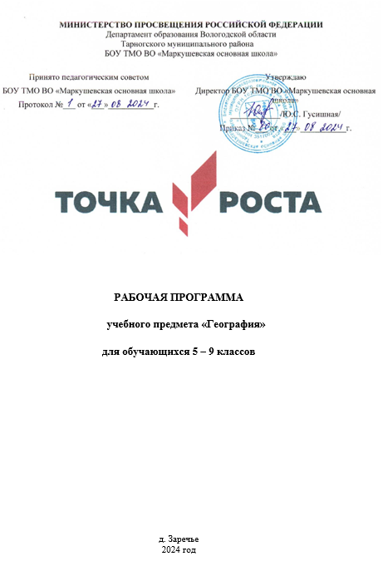

**ПОЯСНИТЕЛЬНАЯ ЗАПИСКА**

Рабочая программа основного общего образования по географии разработана на основе **нормативных документов:**

* фундаментального ядра содержания общего образования и в соответствии с Государственным стандартом общего образования (приказ Министерства образования и науки Российской Федерации от 17.12.2010 г. № 1897);
* Федерального Закона от 29 декабря 2012 года, №273 (Федеральный закон «Об образовании в РФ»);
* требований к результатам основного общего образования, представленных в федеральном государственном образовательном стандарте общего образования второго поколения;
* постановления Главного Государственного санитарного врача Российской Федерации «Об утверждении СанПин 2.4.2821-10 «Санитарно-эпидемиологические требования к условиям и организации обучения в общеобразовательных учреждениях» от 29.12.2010 №189;
* Приказа Минобрнауки России от 31.03.2014 № 253 «Об утверждении федерального перечня учебников, рекомендуемых к использованию при реализации имеющих государственную аккредитацию образовательных программ начального общего, основного общего, среднего общего образования»;
* учебного плана БОУ «Маркушевская основная общеобразовательная школа»; **и информационно – методических материалов:**

1.. За основу взята программа основного общего образования по географии, 5-9 классы авторы И.И. Баринова, В. П. Дронов, И. В. Душина, Л. Е. Савельева, которая размещена в сборнике

«Рабочие программы. География. 5-9 классы: учебно-методическое пособие / сост. С.В. Курчина. – 4-е изд., стереотип.- М.: Дрофа, 2015»

География- это предмет на который в значительной мере ложится основная задача российской школы: формирование у учащихся российской идентичности, как главного условия укрепления российской государственности. Именно эта задача ставится в качестве приоритетной в Государственных образовательных стандартах второго поколения. География - единственный школьный предмет, формирующий у учащихся комплексное представление о Земле как планете людей и знакомящий их с территориальным подходом как особым методом научного познания и важным инструментом воздействия на природные и социальноэкономические процессы. Значение географии определяется:

* формированием географического мышления, которое дает возможность видеть объекты и явления в тесной связи и взаимозависимости во времени и в пространстве, позволяет понимать современную ситуацию;
* пониманием современного мира как многоликого, но единого, неделимого; осмыслением места России в мире, осознанием включенности каждого в жизнь своей страны;
* реализацией идей гуманизации, проявляющихся в «очеловечивании» географического содержания, рассматривающего природу, и хозяйство через человека, формированием «географических образов мест», более глубоким изучением тем, связанных с населением. Географические знания способствуют социализации учащихся, т.е. формированию компетентностей в гражданско-общественной, социально-трудовой и бытовой сферах. Формирование этих компетентностей происходит в условиях использования в практике преподавания современных педагогических технологий: информационной, проектно- исследовательской, модульной, технологии критического мышления, дифференцированного, личностно-ориентированного, проблемного обучения и др. Повышение интереса к предмету способствует введение как в основной, так и в старшей школе элективных курсов, способствующие дифференциации и индивидуализации обучения и наиболее полному выявлению интересов, склонностей и способностей учащихся, выполнение учащимися практических работ как на уроках, так и при выполнении домашнего задания, работа с картами атласа и контурными картами, постановка и решение проблемных задач, а так же интеграция и межпредметное взаимодействие. Особое внимание следует уделять использованию ИКТ на уроках географии. У нас появилась возможность наглядно продемонстрировать учащимся презентации уроков, видеофильмы ,рассказывающие о географических особенностях своей страны и мира в целом и ни просто на словах, а наглядно знакомить учащихся с географическими объектами, жизнью людей в разных странах и на разных континентах и т.д. Это позволяет расширить кругозор учащихся, формирует более глубокие географические знания.

**Приоритетные формы и методы работы с обучающимися Формы уроков:**

|  |
| --- |
| Урок открытия новых знаний  (лекция, проблемный урок, беседа, конференция, мультимедиа-урок, игра, уроки смешанного типа) |
| Урок рефлексии  (практикум, диалог, деловая игра, комбинированный урок.) |
| Урок систематизации знаний (общеметодологической направленности)  (конференция, консультация, урок-игра, обзорная лекция, беседа, уроксовершенствование) |
| Урок развивающего контроля  (Контрольная работа ,смотр знаний, защита проектов, тестирование) |

**Методы обучения:** объяснительно- иллюстративный, репродуктивный, частично –поисковый, исследовательский.

**Технологии:** уровневой дифференциации, проблемного обучения, здоровьесберегающие технологии, ИКТ.

**Приоритетные виды и формы контроля**

Виды контроля (инструментарий): тест, географический диктант, проверочная работа, проверка домашнего задания, контрольная работа, зачет. Формы контроля: индивидуальная, групповая и фронтальная.

**Сроки реализации программы:** программа реализуется в 5,6, 7,8, 9 классах.

**Рабочая программа состоит из следующих разделов:**

-общая характеристика курса, описание ценностных ориентиров содержания географии

* описание места учебного предмета географии в учебном плане -.личностные, метапредметные и предметные результаты освоения географии
* содержание учебного предмета

-описание учебно-методического и материально-технического обеспечения образовательного процесса

* планируемые результаты изучения учебного предмета
* тематическое планирование с определением основных видов учебной деятельности
* приложения к программе

**2. Общая характеристика курса географии.**

Курс географии играет важную роль в реализации основной цели современного российского образования - формировании всесторонне образованной, инициативной и успешной личности, обладающей системой современных мировоззренческих взглядов, ценностных ориентаций, идейно-нравственных, культурных и этических принципов и норм поведения. В этой связи важнейшей методологической установкой, в значительной мере определяющей отбор и интерпретацию содержания курса географии, является установка на формирование в его рамках системы базовых национальных ценностей как основы воспитания, духовно-нравственного развития и социализации подрастающего поколения. В ходе обучения географии должны быть сформированы ценностные ориентации, отражающие их индивидуально-личностные позиции: осознание себя, как члена общества на глобальном, региональном и локальном уровнях (житель планеты Земля, гражданин РФ, житель своего района); осознание роли и места РФ как части мирового географического пространства; осознание единства географического пространства РФ как среды обитания всех населяющих её народов осознание ценности географической среды во взаимосвязи природы, населения и хозяйства Земли, её отдельных частей; осознание значимости и общности глобальных проблем человечества и готовность солидарно противостоять глобальным вызовам современности; патриотизм, принятие общих национальных, духовных и нравственных ценностей; любовь к своему Отечеству, региону, местности; нравственность, вера в Россию, чувство личной ответственности за Родину перед современниками и будущими поколениями; уважение к природе, истории, культуре России, национальным особенностям, традициям и образу жизни российского и других народов.

Данная предметная линия учебников разработана на основе положений закона Российской Федерации «Об образовании», Федерального государственного образовательного стандарта основного общего образования (ФГОС), государственной программы «Патриотическое воспитание граждан Российской Федерации на 2016—2020 годы», проекта Концепции развития географического образования в Российской Федерации с учетом: — требований Примерной образовательной программы основного общего образования; — авторской программы курса.

**Курс «География. Землеведение. 5—6 классы»** — курс, формирующий знания из разных областей наук о Земле — картографии, геологии, географии, почвоведения и др. Эти знания позволяют видеть, понимать и оценивать сложную систему взаимосвязей в природе. Целью курса является развитие географических знаний, умений, опыта творческой деятельности и эмоционально- ценностного отношения к миру, необходимых для усвоения географии в средней школе и понимания закономерностей и противоречий развития географической оболочки. При изучении курса решаются следующие задачи: формирование представлений о единстве природы, объяснение простейших взаимосвязей процессов и явлений природы, ее частей; формирование представлений о структуре, развитии во времени и пространстве основных геосфер, об особенностях их взаимосвязи на планетарном, региональном и локальном уровнях; развитие представлений о разнообразии природы и сложности протекающих в ней процессов; развитие представлений о размещении природных и социальноэкономических объектов; развитие специфических географических и общеучебных умений; развитие понимания воздействия человека на состояние природы и следствий взаимодействия природы и человека.

**В курсе «География. Страноведение. 7 класс»** увеличен объем страноведческих знаний и несколько снижена роль общеземлеведческой составляющей, что должно обеспечить его гуманистическую и культурологическую роль в образовании и воспитании учащихся. Основными целями курса являются: раскрытие закономерностей землеведческого характера, с тем чтобы школьники в разнообразии природы, населения и его хозяйственной деятельности увидели единство, определенный порядок, связь явлений. Это будет воспитывать убеждение в необходимости бережного отношения к природе, международного сотрудничества в решении проблем окружающей среды; создание у учащихся целостного представления о Земле как планете людей; раскрытие разнообразия природы и населения Земли, знакомство со странами и народами; формирование необходимого минимума базовых знаний и представлений страноведческого характера, необходимых каждому человеку нашей эпохи. Основные задачи курса: формирование системы географических знаний как составной части научной картины мира; расширение и конкретизация представлений о пространственной неоднородности поверхности Земли на разных уровнях ее дифференциации — от планетарного до локального; познание сущности и динамики основных природных, экологических, социальноэкономических и других процессов, происходящих в географической среде; создание образных представлений о крупных регионах материков и странах с выделением особенностей их природы, природных богатств, использовании их населением в хозяйственной деятельности; развитие понимания закономерностей размещения населения и территориальной организации хозяйства в связи с природными, социально-экономическими факторами; развитие понимания главных особенностей взаимодействия природы и общества, значения охраны окружающей среды и рационального природопользования; воспитание в духе уважения к другим народам, чтобы «научиться жить вместе, развивая знания о других, их истории, традициях и образе мышления», понимать людей другой культуры; раскрытие на основе историкогеографического подхода изменения политической карты, практики природопользования, процесса нарастания экологических проблем в пределах материков, океанов и отдельных стран; формирование эмоционально-ценностного отношения к географической среде и экологически целесообразного поведения в ней; развитие картографической грамотности посредством работы с картами разнообразного содержания и масштаба (картами материков, океанов, отдельных стран, планов городов), изучения способов изображения географических объектов и явлений, применяемых на этих картах; развитие практических географических умений извлекать информацию из различных источников знаний, составлять по ним комплексные страноведческие описания и характеристики территории; выработка понимания общественной потребности в географических знаниях, а также формирование отношения к географии как возможной области будущей практической деятельности.

**Курс «География России» (8—9 классы)** занимает центральное место в системе школьной географии. Именно этот курс завершает изучение географии в основной школе, что определяет его особую роль в формировании комплексных социально ориентированных знаний, мировоззрения, личностных качеств школьников. Основными целями курса являются: формирование целостного представления об особенностях природы, населения, хозяйства России, о месте нашей страны в современном мире; воспитание любви к родной стране, родному краю, уважения к истории и культуре Родины и населяющих ее народов; формирование личности, осознающей себя полноправным членом общества, гражданином, патриотом, ответственно относящимся к природе и ресурсам своей страны. Основные задачи данного курса: формирование географического образа своей страны, представления о России как целостном географическом регионе и одновременно как о субъекте глобального географического пространства; формирование позитивного географического образа России как огромной территории с уникальными природными условиями и ресурсами, многообразными традициями населяющих ее народов; развитие умений анализировать, сравнивать, использовать в повседневной жизни информацию из различных источников — карт, учебников, статистических данных, интернет-ресурсов; развитие умений и навыков вести наблюдения за объектами, процессами и явлениями географической среды, их изменениями в результате деятельности человека, принимать простейшие меры по защите и охране природы; создание образа своего родного края.

1. **Место курса географии в учебном плане.**

География в основной школе изучается с 5 по 9 класс. На изучение географии отводится в 5 и 6 классах по 34 ч (1 ч в неделю), в 7, 8 и 9 классах по 68 ч (2 ч в неделю). В соответствии с планом курсу географии на ступени основного общего образования предшествует курс «Окружающий мир», включающий определенные географические сведения. По отношению к курсу географии данный курс является пропедевтическим. В свою очередь, содержание курса географии в основной школе является базой для изучения общих географических закономерностей, теорий, законов, гипотез в старшей школе. Таким образом, содержание курса в основной школе представляет собой базовое звено в системе непрерывного географического образования и является основой для последующей уровневой и профильной дифференциации.

|  |  |  |  |  |  |
| --- | --- | --- | --- | --- | --- |
| Класс | Кол- во недель | Кол-во часов | Кол | – | во |
|  |  |  | практических работ | | |
| 5 | 34 | 34 | 6 | | |
| 6 | 34 | 34 | 10 | | |
| 7 | 34 | 68 | 29 | | |
| 8 | 34 | 68 | 17 +7 | | |
| 9 | 34 | 68 | 21 | | |

1. **Планируемые результаты освоения географии.**

Содержание и методический аппарат учебников данной линии направлены на достижение учащимися личностных, метапредметных и предметных результатов обучения при изучении курса «География».

**Важнейшие личностные результаты обучения географии**

**5 – 6 класс**

* формирование ответственного отношения к учению, готовности и способности обучающихся к саморазвитию и самообразованию на основе мотивации к обучению и познанию;
* формирование осознанного, уважительного и доброжелательного отношения к другому человеку
* освоение социальных норм, правил поведения, ролей и форм социальной жизни в группах и сообществах.
* формирование коммуникативной компетентности в общении и сотрудничестве со сверстниками, детьми старшего и младшего возраста, взрослыми в процессе образовательной, общественно полезной, учебно-исследовательской, творческой и других видов деятельности;
* формирование ценности здорового и безопасного образа жизни;
* формирование основ экологической культуры, соответствующей современному уровню экологического мышления, развитие опыта экологически ориентированной рефлексивнооценочной и практической деятельности в жизненных ситуациях;

**7 класс**

* формирование целостного мировоззрения, соответствующего современному уровню развития науки и общественной практики, учитывающего социальное, культурное, языковое, духовное многообразие современного мира;
* формирование осознанного, уважительного и доброжелательного отношения к другому человеку, его мнению, мировоззрению, культуре, языку, вере, гражданской позиции, к истории, культуре, религии, традициям, языкам, ценностям народов России и народов мира; - развитие эстетического сознания через освоение художественного наследия народов России и мира, творческой деятельности эстетического характера.
* формирование коммуникативной компетентности в общении и сотрудничестве со сверстниками, детьми старшего и младшего возраста, взрослыми в процессе образовательной, общественно полезной, учебно-исследовательской, творческой и других видов деятельности; **8-9 класс**
* воспитание российской гражданской идентичности: патриотизма, уважения к Отечеству, прошлому и настоящему многонационального народа России; осознание своей этнической принадлежности, знание истории, языка, культуры своего народа, своего края, основ культурного наследия народов России и человечества; усвоение гуманистических, демократических и традиционных ценностей многонационального российского общества; воспитание чувства ответственности и долга перед Родиной;
* формирование ответственного отношения к учению, готовности и способности обучающихся к саморазвитию и самообразованию на основе мотивации к обучению и познанию, осознанному выбору и построению дальнейшей индивидуальной траектории образования на базе ориентировки в мире профессий и профессиональных предпочтений, с учетом устойчивых познавательных интересов, а также на основе формирования уважительного отношения к труду, развития опыта участия в социально значимом труде;
* развитие морального сознания и компетентности в решении моральных проблем на основе личностного выбора, формирование нравственных чувств и нравственного поведения, осознанного и ответственного отношения к собственным поступкам;
* формирование коммуникативной компетентности в общении и сотрудничестве со сверстниками, детьми старшего и младшего возраста, взрослыми в процессе образовательной, общественно полезной, учебно-исследовательской, творческой и других видов деятельности; - формирование ценности здорового и безопасного образа жизни; усвоение правил индивидуального и коллективного безопасного поведения в чрезвычайных ситуациях, угрожающих жизни и здоровью людей, правил поведения на транспорте и на дорогах; - формирование основ экологической культуры, соответствующей современному уровню экологического мышления, развитие опыта экологически ориентированной рефлексивнооценочной и практической деятельности в жизненных ситуациях;
* осознание значения семьи в жизни человека и общества, принятие ценности семейной жизни, уважительное и заботливое отношение к членам своей семьи; -
* развитие эстетического сознания через освоение художественного наследия народов России и мира, творческой деятельности эстетического характера.

**Важнейшие метапредметные результаты:**

**5 – 6 класс**

* умение самостоятельно определять цели своего обучения, ставить и формулировать для себя новые задачи в учебе и познавательной деятельности, развивать мотивы и интересы своей познавательной деятельности;
* умение самостоятельно планировать пути достижения целей, в том числе альтернативные, осознанно выбирать наиболее эффективные способы решения учебных и познавательных задач;
* умение соотносить свои действия с планируемыми результатами, осуществлять контроль своей деятельности в процессе достижения результата, определять способы действий в рамках предложенных условий и требований, корректировать свои действия в соответствии с изменяющейся ситуацией;
* умение оценивать правильность выполнения учебной задачи, собственные возможности ее решения;
* смысловое чтение;

**7 класс**

* владение основами самоконтроля, самооценки, принятия решений и осуществления осознанного выбора в учебной и познавательной деятельности;
* умение определять понятия, создавать обобщения, устанавливать аналогии, классифицировать, самостоятельно выбирать основания и критерии для классификации, устанавливать причинно-следственные связи, строить логическое рассуждение, умозаключение (индуктивное, дедуктивное и по аналогии) и делать выводы;
* умение создавать, применять и преобразовывать знаки и символы, модели и схемы для решения учебных и познавательных задач;
* смысловое чтение;
* умение организовывать учебное сотрудничество и совместную деятельность с учителем и сверстниками; работать индивидуально и в группе: находить общее решение и разре шать конфликты на основе согласования позиций и учета интересов; формулировать, аргументировать и отстаивать свое мнение;
* умение осознанно использовать речевые средства в соответствии с задачей коммуникации для выражения своих чувств, мыслей и потребностей; планирования и регуляции своей деятельности; владение устной и письменной речью, монологической контекстной речью; - формирование и развитие компетентности в области использования информационнокоммуникационных технологий (далее ИКТ-компетенции);
* формирование и развитие экологического мышления, умение применять его в познавательной, коммуникативной, социальной практике и профессиональной ориентации.

**8 – 9 класс**

* умение самостоятельно определять цели своего обучения, ставить и формулировать для себя новые задачи в учебе и познавательной деятельности, развивать мотивы и интересы своей познавательной деятельности;
* умение самостоятельно планировать пути достижения целей, в том числе альтернативные, осознанно выбирать наиболее эффективные способы решения учебных и познавательных задач;
* умение соотносить свои действия с планируемыми результатами, осуществлять контроль своей деятельности в процессе достижения результата, определять способы действий в рамках предложенных условий и требований, корректировать свои действия в соответствии с изменяющейся ситуацией;
* умение оценивать правильность выполнения учебной задачи, собственные возможности ее решения;
* смысловое чтение;
* владение основами самоконтроля, самооценки, принятия решений и осуществления осознанного выбора в учебной и познавательной деятельности;
* умение определять понятия, создавать обобщения, устанавливать аналогии, классифицировать, самостоятельно выбирать основания и критерии для классификации, устанавливать причинно-следственные связи, строить логическое рассуждение, умозаключение (индуктивное, дедуктивное и по аналогии) и делать выводы;
* умение создавать, применять и преобразовывать знаки и символы, модели и схемы для решения учебных и познавательных задач;
* смысловое чтение;
* умение организовывать учебное сотрудничество и совместную деятельность с учителем и сверстниками; работать индивидуально и в группе: находить общее решение и разре шать конфликты на основе согласования позиций и учета интересов; формулировать, аргументировать и отстаивать свое мнение;
* умение осознанно использовать речевые средства в соответствии с задачей коммуникации для выражения своих чувств, мыслей и потребностей; планирования и регуляции своей деятельности; владение устной и письменной речью, монологической контекстной речью; - формирование и развитие компетентности в области использования информационнокоммуникационных технологий (далее ИКТ-компетенции);
* формирование и развитие экологического мышления, умение применять его в познавательной, коммуникативной, социальной практике и профессиональной ориентации.

**Важнейшие предметные результаты:**

**5 – 6 класс**

* формирование представлений о географии, ее роли в освоении планеты человеком, о географических знаниях как компоненте научной картины мира, их необходимости для решения современных практических задач человечества и своей страны, в том числе задачи охраны окружающей среды и рационального природопользования;
* овладение элементарными практическими умениями использования приборов и инструментов для определения количественных и качественных характеристик компонентов географической среды, в том числе ее экологических параметров;
* овладение основами картографической грамотности и использования географической карты как одного из языков международного общения;
* формирование умений и навыков использования разнообразных географических знаний в повседневной жизни для объяснения и оценки явлений и процессов, самостоятельного оценивания уровня безопасности окружающей среды, адаптации к условиям территории проживания, соблюдения мер безопасности в случае природных стихийных бедствий и техногенных катастроф;

**7 класс**

* овладение элементарными практическими умениями использования приборов и инструментов для определения количественных и качественных характеристик компонентов географической среды, в том числе ее экологических параметров;
* формирование представлений об особенностях деятельности людей, ведущей к возникновению и развитию или решению экологических проблем на различных территориях и акваториях, умений и навыков безопасного и экологически целесообразного поведения в окружающей среде.
* овладение основными навыками нахождения, использования и презентации географической информации;
* овладение основами картографической грамотности и использования географической карты как одного из языков международного общения;

**8 – 9 класс**

* формирование первичных компетенций использования территориального подхода как основы географического мышления для осознания своего места в целостном, многообразном и быстро изменяющемся мире и адекватной ориентации в нем;
* овладение элементарными практическими умениями использования приборов и инструментов для определения количественных и качественных характеристик компонентов географической среды, в том числе ее экологических параметров;
* овладение основными навыками нахождения, использования и презентации географической информации;
* формирование умений и навыков использования разнообразных географических знаний в повседневной жизни для объяснения и оценки явлений и процессов, самостоятельного оценивания уровня безопасности окружающей среды, адаптации к условиям территории проживания, соблюдения мер безопасности в случае природных стихийных бедствий и техногенных катастроф;

**5. Содержание курса**

**География . Землеведение. 5 класс**

Введение. Что изучает география. География как наука. Многообразие географических объектов. Природные и антропогенные объекты, процессы и явления.

**Раздел I.** Накопление знаний о Земле Познание Земли в древности. Древняя география и географы. География в Средние века. Великие географические открытия. Что такое Великие географические открытия. Экспедиции Христофора Колумба. Открытие южного морского пути в Индию. Первое кругосветное плавание. Открытие Австралии и Антарктиды. Открытие и исследования Австралии и Океании. Первооткрыватели Антарктиды. Русское кругосветное плавание.

Современная география. Развитие физической географии. Современные географические исследования. География на мониторе компьютера. Географические информационные системы. Виртуальное познание мира.

**Раздел II.** Земля во Вселенной Земля и космос. Земля — часть Вселенной. Как ориентироваться по звездам. Земля — часть Солнечной системы. Что такое Солнечная система. Похожа ли Земля на другие планеты. Земля — уникальная планета. Влияние космоса на Землю и жизнь людей. Земля и космос. Земля и Луна. Осевое вращение Земли. Вращение Земли вокруг своей оси. Географические следствия вращения Земли вокруг своей оси. Обращение Земли вокруг Солнца. Движение Земли вокруг Солнца. Времена года на Земле. Форма и размеры Земли. Как люди определили форму Земли. Размеры Земли. Как форма и размеры Земли влияют на жизнь планеты.

**Раздел III**. Географические модели Земли Ориентирование на земной поверхности. Как люди ориентируются. Определение направлений по компасу. Азимут. Изображение земной поверхности. Глобус. Чем глобус похож на Землю. Зачем нужны плоские изображения Земли. Аэрофотоснимки и космические снимки. Что такое план и карта. Масштаб и его виды.

Масштаб. Виды записи масштаба. Измерение расстояний по планам, картам и глобусу. Изображение неровностей земной поверхности на планах и картах. Абсолютная и относительная высота. Изображение неровностей горизонталями. Планы местности и их чтение. План местности — крупномасштабное изображение земной поверхности. Определение направлений. Параллели и меридианы. Параллели. Меридианы. Параллели и меридианы на картах. Градусная сетка. Географические координаты. Градусная сетка. Географическая широта. Географическая долгота.

Определение географических координат. Определение расстояний по градусной сетке. Географические карты. Географическая карта как изображение поверхности Земли. Условные знаки карт. Разнообразие карт. Использование планов и карт.

**Раздел IV.** Земная кора Внутреннее строение Земли. Состав земной коры. Строение Земли. Из чего состоит земная кора. Разнообразие горных пород. Магматические горные породы. Осадочные горные породы. Метаморфические горные породы. Земная кора и литосфера — каменные оболочки Земли. Земная кора и ее устройство. Литосфера. Разнообразие рельефа Земли. Что такое рельеф. Формы рельефа. Причины разнообразия рельефа. Движения земной коры. Медленные движения земной коры. Движения земной коры и залегание горных пород. Землетрясения. Что такое землетрясения. Где происходят землетрясения. Как и зачем изучают землетрясения. Вулканизм. Что такое вулканизм и вулканы. Где наблюдается вулканизм. Внешние силы, изменяющие рельеф. Выветривание. Как внешние силы воздействуют на рельеф. Выветривание. Работа текучих вод, ледников и ветра. Работа текучих вод. Работа ледников. Работа ветра. Деятельность человека. Главные формы рельефа суши. Что такое горы и равнины. Горы суши. Равнины суши. Рельеф дна океанов. Неровности океанического дна. Человек и земная кора. Как земная кора воздействует на человека. Как человек вмешивается в жизнь земной коры.

**6 класс**

Введение. Повторение правил работы с учебником, рабочей тетрадью и атласом. Закрепление знаний о метеорологических приборах и приемах метеонаблюдений. Выбор формы дневника наблюдений за погодой и способов его ведения.

**Раздел V**. Атмосфера Из чего состоит атмосфера и как она устроена. Что такое атмосфера. Состав атмосферы и ее роль в жизни Земли. Строение атмосферы. Нагревание воздуха и его температура. Как нагреваются земная поверхность и атмосфера. Различия в нагревании воздуха в течение суток и года. Показатели изменений температуры. Зависимость температуры воздуха от географической широты. Географическое распределение температуры воздуха. Пояса освещенности. Влага в атмосфере. Что такое влажность воздуха. Во что превращается водяной пар. Как образуются облака. Атмосферные осадки. Что такое атмосферные осадки.

Как измеряют количество осадков. Как распределяются осадки. Давление атмосферы. Почему атмосфера давит на земную поверхность. Как измеряют атмосферное давление. Как и почему изменяется давление. Распределение давления на поверхности Земли. Ветры. Что такое ветер. Какими бывают ветры. Значение ветров. Погода. Что такое погода. Почему погода разнообразна и изменчива. Как изучают и предсказывают погоду. Климат. Что такое климат.

Как изображают климат на картах. Человек и атмосфера. Как атмосфера влияет на человека. Как человек воздействует на атмосферу.

**Раздел VI.** Гидросфера Вода на Земле. Круговорот воды в природе. Что такое гидросфера. Круговорот воды в природе. Значение гидросферы в жизни Земли. Мировой океан — основная часть гидросферы. Мировой океан и его части. Моря, заливы, проливы. Как и зачем изучают Мировой океан. Свойства океанических вод. Цвет и прозрачность. Температура воды. Соленость. Движения воды в океане. Волны. Что такое волны. Ветровые волны. Цунами. Приливные волны (приливы). Течения. Многообразие течений. Причины возникновения течений. Значение течений.

Реки. Что такое река. Что такое речная система и речной бассейн. Жизнь рек. Как земная кора влияет на работу рек. Роль климата в жизни рек. Озера и болота. Что такое озеро. Какими бывают озерные котловины. Какой бывает озерная вода. Болота. Подземные воды. Как образуются подземные воды. Какими бывают подземные воды. Ледники. Многолетняя мерзлота. Где и как образуются ледники. Покровные и горные ледники. Многолетняя мерзлота. Человек и гидросфера. Стихийные явления в гидросфере. Как человек использует гидросферу. Как человек воздействует на гидросферу.

**Раздел VII.** Биосфера Что такое биосфера и как она устроена. Что такое биосфера. Границы современной биосферы. Роль биосферы в природе. Биологический круговорот. Биосфера и жизнь Земли. Распределение живого вещества в биосфере. Особенности жизни в океане. Разнообразие морских организмов. Особенности жизни в воде. Распространение жизни в океане. Распространение организмов в зависимости от глубины. Распространение организмов в зависимости от климата. Распространение организмов в зависимости от удаленности берегов. Жизнь на поверхности суши. Леса. Особенности распространения организмов на суше. Леса. Жизнь в безлесных пространствах. Характеристика степей, пустынь и полупустынь, тундры. Почва. Почва и ее состав. Условия образования почв. От чего зависит плодородие почв. Строение почв. Человек и биосфера. Человек — часть биосферы. Воздействие человека на биосферу. Раздел VIII. Географическая оболочка Из чего состоит географическая оболочка. Что такое географическая оболочка. Границы географической оболочки. Особенности географической оболочки. Географическая оболочка — прошлое и настоящее. Уникальность географической оболочки.

Территориальные комплексы. Что такое территориальный комплекс. Разнообразие территориальных комплексов.

**МАТЕРИКИ, ОКЕАНЫ, НАРОДЫ И СТРАНЫ. 7 КЛАСС**

ВВЕДЕНИЕ. Что изучают в курсе «Материки, океаны, народы и страны»? Для чего человеку необходимы знания географии. Поверхность Земли (материки и океаны). Части света. Как люди открывали мир. География в древности. География в античном мире. География в раннем

Средневековье (V—XIV вв.). Эпоха Великих географических открытий (XV—XVII вв.). Эпоха первых научных экспедиций (XVII— XVIII вв.). Эпоха научных экспедиций XIX в. Современная эпоха развития знаний о Земле. Методы географических исследований и источники географических знаний. Методы изучения Земли.

Главные особенности природы Земли ЛИТОСФЕРА И РЕЛЬЕФ ЗЕМЛИ Литосфера. Строение материковой и океанической земной коры. Карта строения земной коры. Литосферные плиты. Сейсмические пояса Земли. Рельеф. Крупнейшие (планетарные) формы рельефа. Крупные формы рельефа. Средние и мелкие формы рельефа. Влияние рельефа на природу и жизнь людей. Опасные природные явления, их предупреждение.

АТМОСФЕРА И КЛИМАТЫ ЗЕМЛИ Климатообразующие факторы. Причины (факторы), влияющие на формирование климата. Климатические пояса. Климатические пояса Земли. Основные характеристики экваториального, тропического, субэкваториального, субтропического, умеренного арктического и субарктического, антарктического и субантарктического поясов. Климат и человек.

ГИДРОСФЕРА Гидросфера Земли. Мировой океан. Роль гидросферы в жизни Земли. Влияние воды на состав земной коры и образование рельефа. Роль воды в формировании климата. Вода - необходимое условие для существования жизни. Роль воды в хозяйственной деятельности людей. Свойства вод океана. Водные массы. Поверхностные течения в океане. Взаимодействие океана с атмосферой и сушей. Роль Мирового океана в жизни нашей планеты. Влияние поверхностных течений на климат. Влияние суши на Мировой океан.

ГЕОГРАФИЧЕСКАЯ ОБОЛОЧКА Свойства и особенности строения географической оболочки. Свойства географической оболочки. Особенности строения географической оболочки. Формирование природно-территориальных комплексов. Разнообразие природно- территориальных комплексов. Закономерности географической оболочки. Целостность географической оболочки. Ритмичность существования географической оболочки. Географическая зональность. Образование природных зон. Закономерности размещения природных зон на Земле. Широтная зональность. Высотная поясность. Население Земли Численность населения и размещение людей на Земле. Численность населения Земли. Причины, влияющие на численность населения. Народы и религии мира. Расы, этносы. Мировые и национальные религии. Культурно-исторические регионы мира. Страны мира. Хозяйственная деятельность населения. Городское и сельское население. Основные виды хозяйственной деятельности населения. Их влияние на природные комплексы. Городское и сельское население. Материки и океаны АФРИКА Географическое положение. История исследования. Географическое положение. Исследование Африки зарубежными путешественниками. Исследование Африки русскими путешественниками и учеными. ПРИРОДА МАТЕРИКА Рельеф и полезные ископаемые. Рельеф. Формирование рельефа под влиянием внутренних и внешних процессов. Полезные ископаемые. Климат. Распределение температур воздуха. Распределение осадков. Климатические пояса. Внутренние воды. Внутренние воды. Основные речные системы. Озера. Значение внутренних вод для хозяйства.

Природные зоны. Экваториальные леса. Саванны. Экваториальные леса. Саванны. Тропические пустыни. Влияние человека на природу. Тропические пустыни. Влияние человека на природу. Стихийные бедствия. Заповедники и национальные парки.

НАРОДЫ И СТРАНЫ Население и политическая карта. Народы. Политическая карта. Региональное деление материка. Страны Северной Африки. Страны Северной Африки. Географическое положение, природа, население, хозяйство Алжира. Страны Судана и Центральной Африки. Страны Судана и Центральной Африки. Географическое положение, природа, население, хозяйство Гвинеи (Республики Гвинея), Демократической Республики Конго (ДР Конго). Страны Восточной Африки. Страны Восточной Африки. Географическое положение, природа, население, хозяйство Кении. Страны Южной Африки. Страны Южной Африки. Географическое положение, природа, население, хозяйство Южно-Африканской Республики (ЮАР).

АВСТРАЛИЯ И ОКЕАНИЯ Австралия. Географическое положение. История открытия и исследования. Рельеф и полезные ископаемые. Географическое положение. История открытия и исследования. Рельеф и полезные ископаемые. Климат. Внутренние воды. Органический мир. Природные зоны. Климат. Внутренние воды. Органический мир. Природные зоны. Влияние человека на природу. Австралия (Австралийский Союз). Население. Хозяйство. Океания. Географическое положение. Природа. Народы и страны.

ЮЖНАЯ АМЕРИКА Географическое положение. История открытия и исследования. Географическое положение. История открытия и исследования.

ПРИРОДА МАТЕРИКА Рельеф и полезные ископаемые. Рельеф. Анды — самые длинные горы на суше. Полезные ископаемые. Климат. Внутренние воды. Климат. Внутренние воды. Природные зоны. Изменение природы человеком. Экваториальные леса. Пустыни и полупустыни. Высотная поясность в Андах. Изменение природы человеком.

НАРОДЫ И СТРАНЫ Население и политическая карта. Народы. Политическая карта. Страны востока материка. Бразилия, Аргентина. Географическое положение, природа, население, хозяйство Бразилии, Аргентины. Андские страны. Андские страны. Географическое положение, природа, население, хозяйство Перу, Чили.

АНТАРКТИДА Географическое положение. История открытия и исследования. Природа. Антарктида. Географическое положение. Антарктика. Открытие и исследование. Современные исследования Антарктиды. Ледниковый покров. Подледный рельеф. Климат. Органический мир. Правовое положение материка.

ОКЕАНЫ Этапы изучения Мирового океана. Северный Ледовитый океан. Северный Ледовитый океан. Географическое положение. Из истории исследования океана. Рельеф.

Климат и воды. Органический мир. Виды хозяйственной деятельности в океане. Тихий и Индийский океаны. Тихий океан. Географическое положение. Из истории исследования океана. Рельеф. Климат и воды. Органический мир. Виды хозяйственной деятельности в океане. Индийский океан. Географическое положение. Из истории исследования океана. Рельеф. Климат и воды. Органический мир. Виды хозяйственной деятельности в океане. Атлантический океан. Атлантический океан. Географическое положение. Из истории исследования океана. Рельеф. Климат и воды. Органический мир. Виды хозяйственной деятельности в океане.

СЕВЕРНАЯ АМЕРИКА Географическое положение. История открытия и исследования. Географическое положение. История открытия. Русские исследователи Северо-Западной Америки.

ПРИРОДА МАТЕРИКА Рельеф и полезные ископаемые. Рельеф. Полезные ископаемые. Климат. Внутренние воды. Климат. Внутренние воды. Основные речные и озерные системы равнин и Аппалачей. Реки и озера Кордильер. Природные зоны. Изменение природы человеком. Арктические пустыни. Тундра. Тайга. Смешанные леса. Широколиственные леса. Степи. Изменение природы человеком.

НАРОДЫ И СТРАНЫ Население и политическая карта. Канада. Народы. Политическая карта. Географическое положение, природа, население и хозяйство Канады. Соединенные Штаты Америки. Средняя Америка. Географическое положение, природа, население, хозяйство США. Общая характеристика Средней Америки. Географическое положение, природа, население, хозяйство Мексики.

ЕВРАЗИЯ Географическое положение. История открытия и исследования. Географическое положение. История открытия и исследования.

ПРИРОДА МАТЕРИКА Рельеф и полезные ископаемые. Рельеф. Полезные ископаемые. Климат. Климат. Климатические пояса. Влияние климата на хозяйственную деятельность населения. Внутренние воды. Реки. Территории внутреннего стока. Озера. Современное оледенение и многолетняя мерзлота. Природные зоны. Тайга. Смешанные и широколиственные леса. Субтропические леса и кустарники. Муссонные (переменно-влажные) леса. Субэкваториальные и экваториальные леса. Высотные пояса в Гималаях и Альпах. НАРОДЫ И СТРАНЫ Население и политическая карта. Народы. Политическая карта. Страны Северной Европы. Состав, географическое положение, природа, население, хозяйство региона. Страны Западной Европы. Страны Западной Европы. Географическое положение, природа, население, хозяйство, объекты Всемирного наследия Великобритании, Франции, Германии. Страны Восточной Европы. Восточная Европа. Северная группа стран. Южная группа стран. Украина. Географическое положение, природа, население, хозяйство Украины. Страны Южной Европы. Италия. Южная Европа. Географическое положение, природа, население, хозяйство Италии. Страны Юго-Западной Азии. Состав, географическое положение, природа, население, хозяйство региона. Страны Центральной Азии. Страны Центральной Азии. Географическое положение, природа, население, хозяйство Казахстана и стран Центральной Азии. Страны Восточной Азии. Китай. Страны Восточной Азии. Географическое положение, природа, население, хозяйство Китая. Япония. Географическое положение, природа, население, хозяйство Японии. Страны Южной Азии. Индия. Страны Южной Азии. Географическое положение, природа, население, хозяйство Индии. Страны Юго-Восточной Азии. Индонезия. Страны Юго- Восточной Азии. Географическое положение, природа, население, хозяйство Индонезии.

Земля — наш дом Взаимодействие общества и природы. Взаимодействие человека и природы. Влияние хозяйственной деятельности людей на оболочки Земли. Мировые экологические проблемы. Экологическая карта.

Уроки жизни. Сохранить окружающую природу. Основные типы природопользования. Источники загрязнения природной среды. Региональные экологические проблемы и их зависимость от хозяйственной деятельности. Что надо делать для сохранения благоприятных условий жизни?

**ГЕОГРАФИЯ РОССИИ. 8—9 КЛАССЫ**

**ГЕОГРАФИЯ РОССИИ. ПРИРОДА, НАСЕЛЕНИЕ. ХОЗЯЙСТВО. 8 КЛАСС**

ВВЕДЕНИЕ

Что изучает география России. Географический взгляд на Россию: разнообразие территории, уникальность географических объектов.

Часть I. Россия на карте мира ГЕОГРАФИЧЕСКОЕ ПОЛОЖЕНИЕ И АДМИНИСТРАТИВНО- ТЕРРИТОРИАЛЬНОЕ УСТРОЙСТВО РОССИИ Границы России. Что такое государственная граница и что она ограничивает. Каковы особенности российских границ. Сухопутные границы России. Морские границы России. С кем соседствует Россия. Россия на карте часовых поясов. Что такое местное и поясное время. Что такое декретное время и для чего оно нужно. Географическое положение России. Какие типы географического положения существуют. Физико-географическое, экономико-географическое и транспортно-географическое положение России. Где расположены крайние точки России. Как на разных уровнях оценивается экономико-географическое положение России. Чем различаются потенциальные и реальные выгоды транспортно-географического положения страны. Геополитическое, геоэкономическое, геодемографическое, этнокультурное и эколого-географическое положение России. В чем сложность геополитического положения России. В чем сходство геоэкономического и геодемографического положения России. Этнокультурное положение России. Экологогеографическое положение.

Как формировалась государственная территория России. Где началось формирование государственной территории России. Как и почему изменялись направления русской и российской колонизации. Этапы и методы географического изучения территории. Как первоначально собирались сведения о территории России. Как шло продвижение русских на восток. Как исследовалась территория России в XVIII в. Что отличало географические исследования в XIX в. Что исследовали в XX в. Какие методы использовались для географического изучения России. Особенности административно-территориального устройства России. Для чего необходимо административно-территориальное деление. Что такое федерация и субъекты Федерации. Как различаются субъекты Федерации. Для чего нужны федеральные округа.

Часть II. Природа России ГЕОЛОГИЧЕСКОЕ СТРОЕНИЕ, РЕЛЬЕФ, ПОЛЕЗНЫЕ

ИСКОПАЕМЫЕ Геологическая история и геологическое строение территории России. В чем особенности строения рельефа нашей страны. Где расположены самые древние и самые молодые участки земной коры на территории России. Рельеф России. Каковы особенности рельефа России. Как размещены основные формы рельефа на территории нашей страны. Как и почему изменяется рельеф России. Как внутренние и внешние процессы влияют на формирование рельефа России. Какие территории нашей страны испытывают неотектонические движения земной коры. Как влияет на рельеф деятельность ледников. Стихийные природные явления в литосфере. Что такое стихийные явления природы. Какие стихийные явления происходят в литосфере. Человек и литосфера. Влияет ли земная кора на жизнь и хозяйственную деятельность людей? Жизнь и хозяйствование на равнинах. Жизнь и хозяйствование в горах. Как человек воздействует на литосферу.

КЛИМАТ И КЛИМАТИЧЕСКИЕ РЕСУРСЫ Факторы, определяющие климат России. Что влияет на формирование климата. Влияние географической широты на климат. Влияние подстилающей поверхности. Циркуляция воздушных масс. Закономерности распределения тепла и влаги на территории России. Распределение тепла на территории России. Распределение осадков на территории нашей страны. Что показывает коэффициент увлажнения. Сезонность климата. Чем обусловлена сезонность климата. Как сезонность повлияла на особенности этнического характера. Как сезонность климата влияет на жизнедеятельность человека. Типы климатов России. Арктический и субарктический климат. Климат умеренного пояса. Климат и человек. Как климат влияет на жизнь людей. Что такое комфортность климата. Как взаимосвязаны климат и хозяйственная деятельность людей. Какие климатические явления называют неблагоприятными.

ВНУТРЕННИЕ ВОДЫ И ВОДНЫЕ РЕСУРСЫ Разнообразие внутренних вод России. Реки.

Влияние внутренних вод на природу и жизнь человека. Реки. Куда несут свои воды российские реки. Почему многие реки России медленно текут. Как климат влияет на реки. Озера. Болота. Подземные воды. Ледники. Многолетняя мерзлота. Озера. Болота. Подземные воды. Многолетняя мерзлота. Ледники. Водные ресурсы и человек. Роль воды в жизни людей. Водные ресурсы. Неравномерность распределения водных ресурсов. Годовые и сезонные колебания речного стока. Большое потребление и большие потери воды. Рост загрязнения воды.

ПОЧВА И ПОЧВЕННЫЕ РЕСУРСЫ Образование почв и их разнообразие. Что такое почва. Под влиянием каких факторов образуются почвы. Основные свойства и разнообразие почв. Закономерности распространения почв. Главные типы почв России. Закономерности распространения почв на территории России. Почвенные ресурсы России. Значение почвы для жизни человека. От чего нужно охранять почву. Роль мелиорации в повышении плодородия почв. Охрана почв.

РАСТИТЕЛЬНЫЙ И ЖИВОТНЫЙ МИР. БИОЛОГИЧЕСКИЕ РЕСУРСЫ Растительный и животный мир России. Разнообразие живой природы России. Основные типы растительности России. Разнообразие животного мира России. Биологические ресурсы. Охрана растительного и животного мира. Живые организмы на Земле. Охрана живой природы.

ПРИРОДНОЕ РАЙОНИРОВАНИЕ Разнообразие природных комплексов. Что такое при роднотерриториальный комплекс (ПТК). Физико-географическое районирование. Моря как крупные природные комплексы. ПТК природные и антропогенные. Природно-хозяйственные зоны России. Что такое природная зональность. Почему мы называем эти зоны природнохозяйственными. Арктические пустыни, тундра и лесотундра. Природные особенности безлесных территорий Севера. Каковы основные виды природопользования на северных территориях. Леса. Какие леса растут в России. Зона тайги. Зона смешанных и широколиственных лесов. Лесостепи, степи и полупустыни. Влияние хозяйственной деятельности человека на природу степей и лесостепей. Географическое положение пустынь и полупустынь в России. Высотная поясность. Влияние гор на природу и человека. Где в нашей стране наиболее ярко выражена высотная поясность. Особо охраняемые природные территории. Что такое особо охраняемые природные территории (ООПТ). Сколько нужно иметь в стране заповедных территорий, чтобы обеспечить ее устойчивое развитие. Часть III. Население России Численность населения России. Как изменялась численность населения России. Что влияет на изменение численности населения. Мужчины и женщины. Продолжительность жизни. Кого в России больше — мужчин или женщин. Сколько лет россиянину. Какова в России средняя продолжительность жизни. Народы, языки и религии. Сколько народов живет в России. На каких языках говорят россияне. Какие религии исповедуют жители России.

Городское и сельское население. Какое население в России называют городским. Какие поселения называют сельскими. Размещение населения России. Какова плотность населения в России. Почему население неравномерно размещено

по территории страны. Что такое зоны расселения. Миграции населения в России. Что такое миграции и почему они возникают. Что такое миграционный прирост. Как миграции влияют на жизнь страны. Люди и труд. Что такое трудовые ресурсы и экономически активное население. От чего зависит занятость людей и безработица.

Часть IV. Хозяйство России Что такое хозяйство страны? Что такое хозяйство страны и как оценить уровень его развития. Как устроено хозяйство России. Как география изучает хозяйство. Что такое условия и факторы размещения предприятий. Что такое территориальная структура хозяйства.

ПЕРВИЧНЫЙ СЕКТОР ЭКОНОМИКИ — ОТРАСЛИ, ЭКСПЛУАТИРУЮЩИЕ ПРИРОДУ

Состав первичного сектора экономики. Природные ресурсы. Что относят к первичному сектору экономики. Что такое природные ресурсы и как их подразделяют. Природноресурсный капитал России. Что такое природно-ресурсный капитал и как он оценивается. Каковы проблемы использования природно-ресурсного капитала страны. Сельское хозяйство.

Чем сельское хозяйство отличается от других отраслей. Каков состав сельского хозяйства. Что такое агропромышленный комплекс. Растениеводство. Какие отрасли растениеводства наиболее развиты в России. Как растениеводство влияет на окружающую среду. Животноводство. Какие отрасли животноводства наиболее развиты в России. Как животноводство влияет на окружающую среду. Лесное хозяйство. Сколько лесов в России. Можно ли рубить лес. Какова роль леса в российской истории и экономике. Охота и рыбное хозяйство. Какую роль в современной жизни людей играет охота. Что такое рыбное хозяйство.

**ГЕОГРАФИЯ РОССИИ. ХОЗЯЙСТВО И ГЕОГРАФИЧЕСКИЕ РАЙОНЫ. 9 КЛАСС**

Часть IV. Хозяйство России (продолжение)

ВВЕДЕНИЕ Повторение и обобщение знаний о хозяйстве России, полученных в курсе географии 8 класса.

ВТОРИЧНЫЙ СЕКТОР ЭКОНОМИКИ — ОТРАСЛИ, ПЕРЕРАБАТЫВАЮЩИЕ СЫРЬЕ

Топливно-энергетический комплекс (ТЭК). Что такое топливно-энергетический комплекс. Для чего и как составляется топливно-энергетический баланс. Каковы проблемы развития российского ТЭК. Нефтяная промышленность. Сколько нефти добывается в России. Где расположены основные нефтяные базы страны. Куда транспортируют и где перерабатывают российскую нефть. Как нефтяная промышленность влияет на окружающую среду. Газовая промышленность. Сколько природного газа добывают в России. Где в России расположены основные базы добычи газа. Куда транспортируют российский газ. Как газовая промышленность влияет на окружающую среду. Угольная промышленность. Сколько угля добывается в России. Где находятся основные базы добычи угля. Как угольная промышленность влияет на окружающую среду. Электроэнергетика. Сколько электроэнергии производится в России. Как размещаются электростанции различных типов. Как в России используются нетрадиционные источники энергии. Что такое энергосистемы и для чего они нужны. Как электроэнергетика влияет на окружающую среду. Металлургия. География черной металлургии. Что такое металлургия. Сколько черных металлов производится в России. Как размещаются металлургические предприятия. Где находятся основные районы производства черных металлов. Как черная металлургия влияет на окружающую среду. География цветной металлургии. Сколько цветных металлов производится в России. Где размещаются предприятия цветной металлургии. Где находятся основные районы производства цветных металлов. Как цветная металлургия влияет на окружающую среду.

Химическая промышленность. Что производит химическая промышленность. Чем химическая промышленность отличается от других отраслей. География химической промышленности. Как размещаются предприятия химической промышленности. Где находятся основные районы химической промышленности. Как химическая промышленность влияет на окружающую среду. Лесная промышленность. Сколько продукции лесной промышленности производится в России. Как размещаются предприятия лесной промышленности. Где находятся основные районы лесной промышленности. Как лесная промышленность влияет на окружающую среду. Машиностроение. Сколько машин производится в России. Как размещаются предприятия машиностроения. Где находятся основные районы машиностроения. Как машиностроение влияет на окружающую среду. Пищевая и легкая промышленность. Чем пищевая и легкая промышленность отличается от других отраслей хозяйства. Как размещаются предприятия пищевой и легкой промышленности. Где находятся основные районы пищевой и легкой промышленности. Как пищевая и легкая промышленность влияет на окружающую среду.

ТРЕТИЧНЫЙ СЕКТОР ЭКОНОМИКИ — СФЕРА УСЛУГ Состав и значение сферы услуг.

Что такое услуги и какими они бывают. Как устроена сфера услуг. Как развита в России сфера услуг. Роль и значение транспорта. Что такое транспортная система. Как учитывается роль различных видов транспорта в транспортной системе. Сухопутный транспорт. Какой вид транспорта ведущий в России. Почему автомобильный транспорт недостаточно развит в России. Как железнодорожный и автомобильный транспорт влияет на окружающую среду. Водный транспорт. Каковы особенности морского транспорта России. Какой морской бассейн ведущий в морском транспорте страны. Что перевозят внутренним водным транспортом. Как водный транспорт влияет на окружающую среду. Авиационный и трубопроводный транспорт. Связь. Каковы особенности авиационного транспорта России. Какова роль трубопроводного транспорта в транспортной системе. Как авиационный и трубопроводный транспорт влияет на окружающую среду. Какие бывают виды связи. Как в России развита связь. Наука. Какова роль науки и образования в современном обществе. Какова география российской науки. Что такое наукограды. Жилищное и рекреационное хозяйство. Каковы особенности жилищного фонда России. Как россияне обеспечены жильем. Как жилой фонд размещен по территории страны. Что такое рекреационное хозяйство.

Часть V. География крупных регионов России РАЙОНИРОВАНИЕ РОССИИ Зачем районировать территорию страны? Что такое районирование. Как отличаются виды районирования.

ЕВРОПЕЙСКАЯ РОССИЯ (ЗАПАДНЫЙ МАКРОРЕГИОН) Общая характеристика

Европейской России. Что такое Европейская Россия и каково ее географическое положение. Каковы особенности природы Европейской России. Чем характеризуются природные ресурсы, население и хозяйство этой части страны. Европейский Север. Географическое положение. Почему Европейский Север освоен слабее своих соседей. В чем выгоды приморского положения района. Как влияют на развитие района особенности соседского положения. Природа Европейского Севера. Чем различается природа различных частей района. Чем богаты моря, омывающие Европейский Север. Население и хозяйственное освоение Европейского Севера. Каковы особенности современного населения района. Как заселялся и осваивался Европейский Север. Хозяйство Европейского Севера. В чем главные особенности хозяйства Европейского Севера. Каковы ведущие отрасли промышленности района. Каковы экологические проблемы района. Северо-Западный район. Географическое положение. Каковы главные черты географического положения района. Как влияло на развитие района его столичное положение. Природа Северо-Запада. С чем связаны особенности природы СевероЗапада. Какими природными ресурсами богат район. Население и хозяйственное освоение Северо-Запада. Сколько людей проживает в Европейском Северо-Западе. Как заселялся и обживался район.

Хозяйство Северо-Запада. Как на хозяйство района влияет его приморское положение. Какую роль в хозяйстве страны играет промышленность Северо-Запада. Какая отрасль — ведущая в сельском хозяйстве района. Какова экологическая ситуация в районе. Центральная Россия. Географическое положение. Каков состав Центральной России. Какова главная черта географического положения района. Как влияет на развитие района столичность положения. Природа Центральной России. Как различаются природные условия в Центральной России. Какими природными ресурсами богат район. Население и хозяйственное освоение Центральной России. Сколько людей живет в Центральной России. Как размещается городское и сельское население района. Какие народы населяют район. Как осваивался и заселялся район. Хозяйство Центральной России. Чем отличается хозяйство Центральной России. Какие отрасли промышленности развиты в районе. Каково внутреннее различие сельского хозяйства Центральной России. Каковы экологические проблемы района. Европейский Юг. Географическое положение. Каковы главные особенности географического положения района. Как влияют на природу и хозяйство Европейского Юга омывающие его моря. Природа Европейского Юга. Чем определяются особенности природы Европейского Юга. Каково главное природное богатство района. Население и хозяйственное освоение Европейского Юга. Почему население Европейского Юга быстро увеличивается. Где проживает большинство населения Европейского Юга. Какие народы проживают на Европейском Юге. В чем заключаются социальные проблемы Европейского Юга. Как заселялся и осваивался Европейский Юг. Хозяйство Европейского Юга. В чем особенности хозяйства Европейского Юга. Какая отрасль — главная в хозяйстве района. Какие отрасли промышленности развиты на Европейском Юге. Почему Европейский Юг — главный курортный район страны. Каковы экологические проблемы района. Поволжье. Географическое положение. В чем главные особенности физико-географического положения района. В чем главные особенности экономико-географического, геополитического и экологогеографического положения района.

Природа Поволжья. Как географическое положение влияет на природу Поволжья. Какие природные ресурсы Поволжья — наиболее ценные. Какие неблагоприятные природные явления характерны для Поволжья. Население и хозяйственное освоение Поволжья. Сколько людей живет в Поволжье. Как размещено население по территории Поволжья. Какие народы заселяют Поволжье. Как заселялось и осваивалось Поволжье. Хозяйство Поволжья. В чем особенности хозяйства Поволжья. Какие отрасли промышленности развиты в Поволжье. Что производит сельское хозяйство района. Каковы экологические проблемы района. Урал. Географическое положение. Какова главная черта географического положения Урала. Как географическое положение влияет на развитие района. Природа Урала. Как пограничность проявляется в особенностях природы Урала. Почему столь разнообразны природные ресурсы Урала. Население и хозяйственное освоение Урала. Сколько людей живет на Урале. Как размещено население по территории Урала. Какие народы населяют Урал. Как заселялся и осваивался Урал. Хозяйство Урала. Каковы особенности хозяйства Урала. Какие отрасли промышленности — ведущие в хозяйстве района. Как на Урале развито сельское хозяйство. Какова экологическая ситуация на Урале.

АЗИАТСКАЯ РОССИЯ (ВОСТОЧНЫЙ МАКРОРЕГИОН) Азиатская Россия. Географическое положение. Каковы особенности геополитического положения и природных условий Азиатской России. Какие природные ресурсы Азиатской России используются наиболее активно. Западная Сибирь. Географическое положение. Как географическое положение влияет на ее природу и хозяйство. Чем определяется геополитическое положение района. Природа Западной Сибири. Какой рельеф преобладает в Западной Сибири. Какие факторы влияют на климат района. Почему в Западной Сибири много болот. Сколько природных зон в Западной Сибири. Какими природными ресурсами богата Западная Сибирь. Население и хозяйственное освоение Западной Сибири. Сколько людей живет в Западной Сибири. Как осваивалась Западная Сибирь. Хозяйство Западной Сибири. В чем особенности хозяйства Западной Сибири. Какие отрасли промышленности

главные в хозяйстве района. Где производится основная часть сельскохозяйственной продукции района. Каковы экологические проблемы Западной Сибири. Восточная Сибирь. Географическое положение. Каковы главные особенности физико-географического положения района. Как оценивается экономико-географическое и геополитическое положение района. Природа Восточной Сибири. Каковы особенности рельефа Восточной Сибири. Почему в Восточной Сибири резко континентальный климат. Куда впадают реки Восточной Сибири. Сколько в районе природных зон. Какими природными ресурсами богата Восточная Сибирь. Население и хозяйственное освоение Восточной Сибири. Каково население района и как оно размещается. Какие народы проживают в Восточной Сибири. Как заселялась и осваивалась Восточная Сибирь. Хозяйство Восточной Сибири. Каковы особенности хозяйства района. Какие отрасли промышленности развиты в Восточной Сибири. В чем особенности сельского хозяйства района. В каких частях района наиболее остры экологические проблемы. Дальний Восток. Географическое положение. Каковы особенности физико-географического положения Дальнего Востока. Как географическое положение влияет на развитие Дальнего Востока. Природа Дальнего Востока. Почему природа Дальнего Востока столь разнообразна. Каковы особенности морей, омывающих Дальний Восток. Какими природными ресурсами богат район. Население и хозяйственное освоение Дальнего Востока. Сколько людей живет на Дальнем Востоке. Сколько в районе городов. Какие народы населяют район. Как заселялся и осваивался Дальний Восток. Хозяйство Дальнего Востока. В чем особенности хозяйства Дальнего Востока. Какие отрасли — ведущие в промышленности района. Почему сельское хозяйство не обеспечивает потребности района. Каковы экологические проблемы Дальнего Востока.

**6. Учебно-методическое и материально-техническое обеспечение образовательного процесса**

**УМК «География. Землеведение. 5—6 классы»**

1. География. Землеведение. 5—6 классы. Учебник (авторы В. П. Дронов, Л. Е. Савельева).
2. География. Землеведение. 5—6 классы. Методическое пособие (авторы Л. Е. Савельева, В. П. Дронов).
3. География. Землеведение. 5 класс. Рабочая тетрадь

(авторы В. П. Дронов, Л. Е. Савельева).

1. География. Землеведение. 6 класс. Рабочая тетрадь (авторы В. П. Дронов, Л. Е. Савельева). 5. География. Землеведение. 5—6 классы. Электронная форма учебника (ЭФУ).

**УМК «География. Материки, океаны, народы и страны. 7 класс»**

1. География. Материки, океаны, народы и страны. 7 класс. Учебник (авторы И. В. Душина,

В. А. Коринская, В. А. Щенев).

1. География. Материки, океаны, народы и страны. 7 класс. Методическое пособие (авторы

И. В. Душина, В. А. Щенев).

1. География. Материки, океаны, народы и страны. 7 класс. Рабочая тетрадь (автор И. В. Душина). 4. География. Материки, океаны, народы и страны. 7 класс. Электронное приложение.

**УМК «География России. Природа. Население. Хозяйство. 8 класс»**

1. География России. Природа. Население. Хозяйство. 8 класс. Учебник (авторы В. П. Дронов,

И. И. Баринова, В. Я. Ром).

1. География России. 8—9 классы. Методическое пособие (авторы И. И. Баринова,

В. П. Дронов).

1. География России. Природа. Население. Хозяйство. 8 класс. Рабочая тетрадь (авторы

И. И. Баринова, В. П. Дронов).

1. География России. Природа. Население. Хозяйство. 8 класс. Электронная форма учебника (ЭФУ).

**УМК «География России. Хозяйство и географические районы. 9 класс»**

1. География России. Хозяйство и географические районы. 9 класс. Учебник (авторы

В. П. Дронов, И. И. Баринова, В. Я. Ром).

1. География России. 8—9 классы. Методическое пособие (авторы И. И. Баринова,

В. П. Дронов).

1. География России. Хозяйство и географические районы. 9 класс. Рабочая тетрадь (авторы И. И. Баринова, В. П. Дронов).
2. География России. Хозяйство и географические районы. 9 класс. Электронная форма учебника (ЭФУ).

**Интернет – ресурсы**.

http://www.pogoda.ru –Прогноз погоды в городах мира и России.

http://vokrugsveta.ru-Электронный журнал «Вокруг света» http://www.worldtimezone.com – Карта часовых поясов в различных странах мира. http://www.kosmosnimki.ru – Сайт космических снимков территории России.

http://www.ecosystema.ru – Информационный ресурс о природе и экологическом образовании для педагогов, ученых, любителей природы, учащихся.

http://.geo.1september.ru – Газета «География » Издательского дома «Первое сентября»

**Рекомендации по оснащению учебного процесса**

Оснащение процесса обучения географии обеспечивается библиотечным фондом, печатными пособиями, а также информационно- коммуникативными средствами, экраннозвуковыми пособиями, техническими средствами обучения, учебно-практическими средствами обучения, учебно-лабораторным оборудованием.

**Технические средства обучения:**

* мультимедийный компьютер;
* мультимедиапроектор;
* экран (на штативе или навесной);

**7. Планируемые результаты изучения курса географии**

**География 5 – 6 классы**

**Ученик научится:**

* использовать различные источники географической информации (картографические, статистические, текстовые, видео- и фотоизображения, компьютерные базы данных) для поиска и извлечения информации, необходимой для решения учебных и практикоориентированных задач;
* анализировать, обобщать и интерпретировать географическую информацию;
* находить и формулировать по результатам наблюдений (в том числе инструментальных) зависимости и закономерности;
* определять и сравнивать качественные и количественные показатели, характеризующие географические объекты, процессы и явления, их положение в пространстве по географическим картам разного содержания;
* выявлять в процессе работы с одним или несколькими источниками географической информации содержащуюся в них противоречивую информацию;
* составлять описания географических объектов, процессов и явлений с использованием разных источников географической информации;
* представлять в различных формах географическую информацию, необходимую для решения учебных и практико-ориентированных задач.

**Ученик получит возможность научиться**:

* ориентироваться на местности при помощи топографических карт и современных навигационных приборов;
* читать космические снимки и аэрофотоснимки, планы местности и географические карты;
* строить простые планы местности;
* создавать простейшие географические карты различного содержания;
* моделировать географические объекты и явления при помощи компьютерных программ. **Природа Земли и человек Ученик научится:**
* различать изученные географические объекты, процессы и явления, сравнивать географические объекты, процессы и явления на основе известных характерных свойств и проводить их простейшую классификацию;
* использовать знания о географических законах и закономерностях, о взаимосвязях между изученными географическими объектами, процессами и явлениями для объяснения их свойств, условий протекания и географических различий;
* проводить с помощью приборов измерения температуры, влажности воздуха, атмосферного давления, силы и направления ветра, абсолютной и относительной высоты, направления и скорости течения водных потоков;
* оценивать характер взаимосвязи деятельности человека и компонентов природы в разных географических условиях с точки зрения концепции устойчивого развития.

**Ученик получит возможность научиться:**

* использовать знания о географических явлениях в повседневной жизни для сохранения здоровья и соблюдения норм экологического поведения в быту и окружающей среде
* приводить примеры, иллюстрирующие роль географической науки в решении социальноэкономических и геоэкологических проблем человечества; примеры практического использования географических знаний в различных областях деятельности;
* воспринимать и критически оценивать информацию географического содержания в научно-популярной литературе и СМИ;
* создавать письменные тексты и устные сообщения о географических явлениях на основе нескольких источников информации, сопровождать выступление презентацией.

**Население Земли Ученик научится**:

* различать изученные демографические процессы и явления, характеризующие динамику численности населения Земли, отдельных регионов и стран;
* сравнивать особенности населения отдельных регионов и стран;
* использовать знания о взаимосвязях между изученными демографическими процессами и явлениями для объяснения их географических различий;
* проводить расчёты демографических показателей;
* объяснять особенности адаптации человека к разным природным условиям.

**Ученик получит возможность научиться:**

* приводить примеры, иллюстрирующие роль практического использования знаний о населении в решении социально-экономических и геоэкологических проблем человечества, стран и регионов;
* самостоятельно проводить по разным источникам информации исследование, связанное с изучением населения.

**География**

**7 - 9 класс**

**Материки, океаны и страны**

**Выпускник научится**:

* различать географические процессы и явления, определяющие особенности природы и населения материков и океанов, отдельных регионов и стран;
* сравнивать особенности природы и населения, материальной и духовной культуры регионов и отдельных стран;
* оценивать особенности взаимодействия природы и общества в пределах отдельных территорий;
* описывать на карте положение и взаиморасположение географических объектов;
* объяснять особенности компонентов природы отдельных территорий;
* создавать письменные тексты и устные сообщения об особенностях природы, населения и хозяйства изученных стран на основе нескольких источников информации, сопровождать выступление презентацией.

***Выпускник получит возможность научиться:***

* выдвигать гипотезы о связях и закономерностях событий, процессов, объектов, происходящих в географической оболочке;
* сопоставлять существующие в науке точки зрения о причинах происходящих глобальных изменений климата;
* оценить положительные и негативные последствия глобальных изменений климата для отдельных регионов и стран;
* объяснять закономерности размещения населения и хозяйства отдельных территорий в связи с природными и социально-экономическими факторами.

**Особенности географического положения России**

**Выпускник научится**:

* различать принципы выделения государственной территории и исключительной экономической зоны России и устанавливать соотношения между ними;
* оценивать воздействие географического положения России и её отдельных частей на особенности природы, жизнь и хозяйственную деятельность населения;
* использовать знания о мировом, поясном, декретном, летнем и зимнем времени для решения практико-ориентированных задач по определению различий в поясном времени территорий с контекстом из реальной жизни.

**Выпускник получит возможность научиться*:***

* оценивать возможные в будущем изменения географического положения России, обусловленные мировыми геодемографическими, геополитическими и геоэкономическими процессами, а также развитием глобальной коммуникационной системы.

**Природа России**

**Выпускник научится:**

* различать географические процессы и явления, определяющие особенности природы страны и отдельных регионов;
* сравнивать особенности природы отдельных регионов страны;
* оценивать особенности взаимодействия природы и общества в пределах отдельных территорий;
* описывать положение на карте и взаиморасположение географических объектов;
* объяснять особенности компонентов природы отдельных частей страны;
* оценивать природные условия и обеспеченность природными ресурсами отдельных территорий России;
* создавать собственные тексты и устные сообщения об особенностях компонентов природы России на основе нескольких источников информации, сопровождать выступление презентацией.

**Выпускник получит возможность научиться:**

* оценивать возможные последствия изменений климата отдельных территорий страны, связанных с глобальными изменениями климата;
* делать прогнозы трансформации географических систем и комплексов в результате изменения их компонентов.

**Население России** **Выпускник научится**:

* различать демографические процессы и явления, характеризующие динамику численности населения России, отдельных регионов и стран;
* анализировать факторы, определяющие динамику населения России, половозрастную структуру, особенности размещения населения по территории России, географические различия в уровне занятости, качестве и уровне жизни населения;
* сравнивать особенности населения отдельных регионов страны по этническому, языковому и религиозному составу;
* объяснять особенности динамики численности, половозрастной структуры и размещения населения России и её отдельных регионов;
* находить и распознавать ответы на вопросы, возникающие в ситуациях повседневного характера, узнавать в них проявление тех или иных демографических и социальных процессов или закономерностей;
* использовать знания о естественном и механическом движении населения, половозрастной структуре, трудовых ресурсах, городском и сельском населении, этническом и религиозном составе для решения практико-ориентированных задач в контексте реальной жизни.

**Выпускник получит возможность научиться:**

* выдвигать и обосновывать с опорой на статистические данные гипотезы об изменении численности населения России, его половозрастной структуры, развитии человеческого капитала;
* оценивать ситуацию на рынке труда и её динамику.

**Хозяйство России** Выпускник научится:

* различать показатели, характеризующие отраслевую и территориальную структуру хозяйства;
* анализировать факторы, влияющие на размещение отраслей и отдельных предприятий по территории страны;
* объяснять особенности отраслевой и территориальной структуры хозяйства России;
* использовать знания о факторах размещения хозяйства и особенностях размещения отраслей экономики России для решения практико-ориентированных задач в контексте реальной жизни.

**Выпускник получит возможность научиться:**

* выдвигать и обосновывать на основе анализа комплекса источников информации гипотезы об изменении отраслевой и территориальной структуры хозяйства страны; • обосновывать возможные пути решения проблем развития хозяйства России.

**Районы России** **Выпускник научится**:

* объяснять особенности природы, населения и хозяйства географических районов страны;
* сравнивать особенности природы, населения и хозяйства отдельных регионов страны;
* оценивать районы России с точки зрения особенностей природных, социальноэкономических, техногенных и экологических факторов и процессов.

**Выпускник получит возможность научиться:**

* составлять комплексные географические характеристики районов разного ранга;
* самостоятельно проводить по разным источникам информации исследования, связанные с изучением природы, населения и хозяйства географических районов и их частей;
* создавать собственные тексты и устные сообщения о географических особенностях отдельных районов России и их частей на основе нескольких источников информации, сопровождать выступление презентацией;
* оценивать социально-экономическое положение и перспективы развития регионов;
* выбирать критерии для сравнения, сопоставления, оценки и классификации природных, социально-экономических, геоэкологических явлений и процессов на территории России.

**Россия в современном мире** **Выпускник научится:**

* сравнивать показатели воспроизводства населения, средней продолжительности жизни, качества населения России с мировыми показателями и показателями других стран;
* оценивать место и роль России в мировом хозяйстве.

***Выпускник получит возможность научиться:***

* *выбирать критерии для определения места страны в мировой экономике;*
* *объяснять возможности России в решении современных глобальных проблем*

*человечества;*

* *оценивать* *социально-экономическое положение и перспективы развития России.*

**Основной инструментарий для оценивания результатов:**

**Требования к оценке знаний, умений и навыков учащихся.**

**Результатом проверки уровня усвоения учебного материала по географии является** отметка.

При оценке знаний учащихся предполагается обращать внимание на правильность, осознанность, логичность и доказательность в изложении материала, точность использования географической терминологии, самостоятельность ответа.

**Устный ответ**

**Оценка "5" ставится, если ученик:**

1. Показывает глубокое и полное знание и понимание всего объёма программного материала; полное понимание сущности рассматриваемых понятий, явлений и закономерностей, теорий, взаимосвязей;
2. Умеет составить полный и правильный ответ на основе изученного материала; выделять главные положения, самостоятельно подтверждать ответ конкретными примерами, фактами; самостоятельно и аргументировано делать анализ, обобщения, выводы. Устанавливать межпредметные (на основе ранее приобретенных знаний) и внутрипредметные связи, творчески применять полученные знания в незнакомой ситуации. Последовательно, чётко, связно, обоснованно и безошибочно излагать учебный материал; давать ответ в логической последовательности с использованием принятой терминологии; делать собственные выводы; формулировать точное определение и истолкование основных понятий, законов, теорий; при ответе не повторять дословно текст учебника; излагать материал литературным языком; правильно и обстоятельно отвечать на дополнительные вопросы учителя. Самостоятельно и рационально использовать наглядные пособия, справочные материалы, учебник, дополнительную литературу, первоисточники; применять систему условных обозначений при ведении записей, сопровождающих ответ; использование для доказательства выводов из наблюдений и опытов;
3. Самостоятельно, уверенно и безошибочно применяет полученные знания в решении проблем на творческом уровне; допускает не более одного недочёта, который легко исправляет по требованию учителя; имеет необходимые навыки работы с приборами, чертежами, схемами и графиками, сопутствующими ответу; записи, сопровождающие ответ, соответствуют требованиям
4. хорошее знание карты и использование ее, верное решение географических задач.

**Оценка "4" ставится, если ученик:**

1. Показывает знания всего изученного программного материала. Даёт полный и правильный ответ на основе изученных теорий; незначительные ошибки и недочёты при воспроизведении изученного материала, определения понятий дал неполные, небольшие неточности при использовании научных терминов или в выводах и обобщениях из наблюдений и опытов; материал излагает в определенной логической последовательности, при этом допускает одну негрубую ошибку или не более двух недочетов и может их исправить самостоятельно при требовании или при небольшой помощи преподавателя; в основном усвоил учебный материал; подтверждает ответ конкретными примерами; правильно отвечает на дополнительные вопросы учителя.
2. Умеет самостоятельно выделять главные положения в изученном материале; на основании фактов и примеров обобщать, делать выводы, устанавливать внутрипредметные связи. Применять полученные знания на практике в видоизменённой ситуации, соблюдать основные правила культуры устной речи и сопровождающей письменной, использовать научные термины;
3. в основном правильно даны определения понятий и использованы научные термины;
4. ответ самостоятельный;
5. наличие неточностей в изложении географического материала;
6. определения понятий неполные, допущены незначительные нарушения последовательности изложения, небольшие неточности при использовании научных терминов или в выводах и обобщениях;
7. связное и последовательное изложение; при помощи наводящих вопросов учителя восполняются сделанные пропуски;
8. наличие конкретных представлений и элементарных реальных понятий изучаемых географических явлений;
9. понимание основных географических взаимосвязей;
10. знание карты и умение ей пользоваться;
11. при решении географических задач сделаны второстепенные ошибки.

**Оценка "3" ставится, если ученик:**

1. усвоил основное содержание учебного материала, имеет пробелы в усвоении материала, не препятствующие дальнейшему усвоению программного материала;
2. материал излагает несистематизированно, фрагментарно, не всегда последовательно; показывает недостаточную сформированность отдельных знаний и умений; выводы и обобщения аргументирует слабо, допускает в них ошибки.

допустил ошибки и неточности в использовании научной терминологии, определения понятий дал недостаточно четкие; не использовал в качестве доказательства выводы и обобщения из наблюдений, фактов, опытов или допустил ошибки при их изложении;

испытывает затруднения в применении знаний, необходимых для решения задач различных типов, при объяснении конкретных явлений на основе теорий и законов, или в подтверждении конкретных примеров практического применения теорий;

отвечает неполно на вопросы учителя (упуская и основное), или воспроизводит содержание текста учебника, но недостаточно понимает отдельные положения, имеющие важное значение в этом тексте;

обнаруживает недостаточное понимание отдельных положений при воспроизведении текста учебника (записей, первоисточников) или отвечает неполно на вопросы учителя, допуская одну-две грубые ошибки. слабое знание географической номенклатуры, отсутствие практических навыков работы в области географии (неумение пользоваться компасом, масштабом и т.д.); скудны географические представления, преобладают формалистические знания; знание карты недостаточное, показ на ней сбивчивый; только при помощи наводящих вопросов ученик улавливает географические связи.

**Оценка "2" ставится, если ученик:** не усвоил и не раскрыл основное содержание материала; не делает выводов и обобщений. не знает и не понимает значительную или основную часть программного материала в пределах поставленных вопросов; или имеет слабо сформированные и неполные знания и не умеет применять их к решению конкретных вопросов и задач по образцу; или при ответе (на один вопрос) допускает более двух грубых ошибок, которые не может исправить даже при помощи учителя.

имеются грубые ошибки в использовании карты.

Примечание. По окончании устного ответа учащегося педагогом даётся краткий анализ ответа, объявляется мотивированная оценка. Возможно привлечение других учащихся для анализа ответа, самоанализ, предложение оценки.

**Оценка самостоятельных письменных работ.**

**Оценка "5" ставится, если ученик:**

выполнил работу без ошибок и недочетов; допустил не более одного недочета.

**Оценка "4" ставится, если ученик выполнил работу полностью, но допустил в ней:** не более одной негрубой ошибки и одного недочета; или не более двух недочетов.

**Оценка "3" ставится, если ученик правильно выполнил не менее половины работы или допустил:**

не более двух грубых ошибок; или не более одной грубой и одной негрубой ошибки и одного недочета; или не более двух-трех негрубых ошибок; или одной негрубой ошибки и трех недочетов; или при отсутствии ошибок, но при наличии четырех-пяти недочетов.

**Оценка "2" ставится, если ученик:** допустил число ошибок и недочетов превосходящее норму, при которой может быть выставлена оценка "3"; или если правильно выполнил менее половины работы.

**Критерии выставления оценок за проверочные тесты.**

1. Критерии выставления оценок за тест, состоящий из 10 вопросов.

Время выполнения работы: 10-15 мин.

Оценка «5» - 10 правильных ответов, «4» - 7-9, «3» - 5-6, «2» - менее 5 правильных ответов.

1. Критерии выставления оценок за тест, состоящий из 20 вопросов.

Время выполнения работы: 30-40 мин.

Оценка «5» - 18-20 правильных ответов, «4» - 14-17, «3» - 10-13, «2» - менее 10 правильных ответов.

**Оценка качества выполнения** **практических и самостоятельных работ по географии.**

**Отметка "5"**

Практическая или самостоятельная работа выполнена в полном объеме с соблюдением необходимой последовательности. Учащиеся работали полностью самостоятельно: подобрали необходимые для выполнения предлагаемых работ источники знаний, показали необходимые для проведения практических и самостоятельных работ теоретические знания, практические умения и навыки.

Работа оформлена аккуратно, в оптимальной для фиксации результатов форме.

Форма фиксации материалов может быть предложена учителем или выбрана самими учащимися.

**Отметка "4"**

Практическая или самостоятельная работа выполнена учащимися в полном объеме и самостоятельно.

Допускается отклонение от необходимой последовательности выполнения, не влияющее на правильность конечного результата (перестановка пунктов типового плана при характеристике отдельных территорий или стран и т.д.).

Использованы указанные учителем источники знаний, включая страницы атласа, таблицы из приложения к учебнику, страницы из статистических сборников. Работа показала знание основного теоретического материала и овладение умениями, необходимыми для самостоятельного выполнения работы.

Допускаются неточности и небрежность в оформлении результатов работы.

**Отметка "3"**

Практическая работа выполнена и оформлена учащимися с помощью учителя или хорошо подготовленных и уже выполнивших на "отлично" данную работу учащихся. На выполнение работы затрачено много времени (можно дать возможность доделать работу дома). Учащиеся показали знания теоретического материала, но испытывали затруднения при самостоятельной работе с картами атласа, статистическими материалами, географическими инструментами.

**Отметка "2"**

Выставляется в том случае, когда учащиеся оказались не подготовленными к выполнению этой работы. Полученные результаты не позволяют сделать правильных выводов и полностью расходятся с поставленной целью. Обнаружено плохое знание теоретического материала и отсутствие необходимых умений. Руководство и помощь со стороны учителя и хорошо подготовленных учащихся неэффективны из-за плохой подготовки учащегося.

**Оценка КИМ итоговых работ и срезов остаточных знаний**

Для итогового контроля используется контрольно-измерительный материал (КИМ) представленный в форме, отражающей специфику тестов в формате ЕГЭ (части А, В, С). Это позволит уже с 6 класса обучать школьников работе с тестовым материалом, что будет чрезвычайно полезным при подготовке к ГИА и ЕГЭ.

Предложенный материал можно использовать на любом этапе урока — при проверке домашнего задания, закреплении материала, контроле и оценке знаний.

Программа 5 класса «Биология Живой организм» носит комплексный характер, включает основы различных биологических наук о растении и растительности. Содержание и структура этой программы обеспечивают достижение базового уровня биологических знаний, развитие научного мировоззрения, экологической культуры, творческих и натуралистических умений. Основные задачи данной программы — обеспечить понимание учащимися важности знаний о своеобразии царств растений, бактерий и грибов, сформировать у школьников основополагающие понятия о клеточном строении живых организмов, об организме, о биологическом разнообразии в природе как результате эволюционного развития.

**Комментарии для учителя по выполнению заданий и их оценке**

Тематические тесты содержат 7 вопросов и заданий. Все вопросы и задания разделены на три уровня сложности (А, В, С).

Уровень А — базовый (4 вопроса). К каждому заданию даются 4 варианта ответа, только один из которых верный.

Уровень В — более сложный (2 вопроса). Каждое задание этого уровня требует краткого ответа (в виде одного-двух слов, сочетания букв или цифр).

Уровень С — повышенной сложности (1 вопрос). При выполнении этого задания требуется написать развернутый ответ.

Итоговые тесты (после изучения крупной темы, годовые) содержат 12 вопросов и заданий, также трех уровней сложности.

На выполнение тематических тестов отводится 7—15 минут. Эти тестовые задания учитель может использовать на каждом уроке, привлекая к проверке знаний отдельных учащихся или весь класс. Количество заданий обусловлено временем, выделяемым обычно на уроке на проверку домашнего задания.

На выполнение итоговых тестов отводится 40—45 минут, и хотя учителю бывает сложно выделить целый урок на проверку и закрепление полученных знаний, делать это целесообразно в связи с необходимостью подготовки учащихся к сдаче Единого государственного экзамена.

очищают сточные воды, используются в производстве лекарств и продуктов питания, участвуют в круговороте веществ, образовывая и разлагая органические вещества. Открытие патогенных бактерий позволило найти средства борьбы с болезнями.

**Критерии оценки ответов**

В зависимости от вида задания используются различные формы оценивания.

За каждое правильно выполненное задание под литерой А начисляется 1 балл.

Дихотомическая система оценивания используется при проверке отдельных заданий открытой формы с кратким ответом из части В. За каждое правильно выполненное задание под литерой В начисляется от 1 до 4 баллов, в зависимости от типа задания.

Часть С состоит из одного задания и представляет собой небольшую письменную работу (связный ответ или минисочинение), выполняемую на отдельном листе бумаги. За каждый критерий учащийся получает баллы, из которых складывается суммарный балл.

Ответы на задания части С в 6 классе предполагают небольшой объём. Учитель может ставить оценку за это задание, исходя из традиционной пятибалльной системы.

Система оценки тестов не является самоцелью. Она лишь ориентируется на систему оценок заданий ЕГЭ, с тем чтобы ученики постепенно привыкли к другой системе оценки знаний и умений и понимали соответствие этой оценки оценке по традиционной, пятибалльной системе. 80% от максимальной суммы баллов — оценка «5»;

60-80% - оценка «4»;

40—60% - оценка «3»;

0—40% — оценка «2». Оценка «хорошо/отлично», рейтинг, портфолио, индивидуальные проекты и достижения (олимпиады, отчеты, сообщения, доклады, презентации) **Оценочные материалы**:

**Система оценивания образовательных достижений по географии:**

Система оценки достижения планируемых результатов освоения основной образовательной программы основного общего образования предполагает *комплексный подход к оценке результатов* образования, позволяющий вести оценку достижения обучающимися всех трёх групп результатов образования: *личностных, метапредметных и предметных.*

Система оценки предусматривает *уровневый подход* к содержанию оценки и инструментарию для оценки достижения планируемых результатов, а также к представлению и интерпретации результатов измерений.

Одним из проявлений уровневого подхода является оценка индивидуальных образовательных достижений на основе «метода сложения», при котором фиксируется достижение уровня, необходимого для успешного продолжения образования и реально достигаемого большинством учащихся, и его превышение, что позволяет выстраивать индивидуальные траектории движения с учётом зоны ближайшего развития, формировать положительную учебную и социальную мотивацию.

*Структура системы оценки:*

*Оценка предметных результатов* в ходе различных процедур оценивания: текущего, промежуточного и итогового. Оценка предметных результатов представляет собой оценку достижения обучающимся планируемых результатов по отдельным предметам. Для описания достижений обучающихся устанавливаются следующие пять уровней.

*Высокий уровень* достижения планируемых результатов, оценка «отлично» (отметка «5»).

*Повышенный уровень* достижения планируемых результатов, оценка «хорошо» (отметка «4»); *Базовый уровень достижений* — уровень, который демонстрирует освоение учебных действий с опорной системой знаний в рамках диапазона (круга) выделенных задач. Овладение базовым уровнем является достаточным для продолжения обучения на следующей ступени образования, но не по профильному направлению. Достижению базового уровня соответствует отметка «удовлетворительно» (или отметка «3», отметка «зачтено»).

*Пониженный уровень* достижений, оценка «неудовлетворительно» (отметка «2»); *Низкий уровень* достижений, оценка «плохо» (отметка «1»). **Критерии оценивания предметных результатов по географии:**

Оценка "5" ставится, если ученик:

Показывает глубокое и полное знание и понимание всего объёма программного материала; полное понимание сущности рассматриваемых понятий, явлений и закономерностей, теорий, взаимосвязей;

Умеет составить полный и правильный ответ на основе изученного материала; выделять главные положения, самостоятельно подтверждать ответ конкретными примерами, фактами; самостоятельно и аргументировано делать анализ, обобщения, выводы. Устанавливать межпредметные (на основе ранее приобретенных знаний) и внутрипредметные связи, творчески применять полученные знания в незнакомой ситуации. Последовательно, чётко, связно, обоснованно и безошибочно излагать учебный материал; давать ответ в логической последовательности с использованием принятой терминологии; делать собственные выводы; формулировать точное определение и истолкование основных понятий, законов, теорий; при ответе не повторять дословно текст учебника; излагать материал литературным языком; правильно и обстоятельно отвечать на дополнительные вопросы учителя. Самостоятельно и рационально использовать наглядные пособия, справочные материалы, учебник, дополнительную литературу, первоисточники; применять систему условных обозначений приведении записей, сопровождающих ответ; использование для доказательства выводов из наблюдений и опытов;

Самостоятельно, уверенно и безошибочно применяет полученные знания в решении проблем на творческом уровне; допускает не более одного недочёта, который легко исправляет по требованию учителя; имеет необходимые навыки работы с приборами, чертежами, схемами и графиками, сопутствующими ответу; записи, сопровождающие ответ, соответствуют требованиям

Хорошее знание карты и использование ее, верное решение географических задач.

Оценка "4" ставится, если ученик:

Показывает знания всего изученного программного материала. Даёт полный и правильный ответ на основе изученных теорий; незначительные ошибки и недочёты при воспроизведении изученного материала, определения понятий дал неполные, небольшие неточности при использовании научных терминов или в выводах и обобщениях из наблюдений и опытов; материал излагает в определенной логической последовательности, при этом допускает одну негрубую ошибку или не более двух недочетов и может их исправить самостоятельно при требовании или при небольшой помощи преподавателя; в основном усвоил учебный материал; подтверждает ответ конкретными примерами; правильно отвечает на дополнительные вопросы учителя.

Умеет самостоятельно выделять главные положения в изученном материале; на основании фактов и примеров обобщать, делать выводы, устанавливать внутрипредметные связи. Применять полученные знания на практике в видоизменённой ситуации, соблюдать основные правила культуры устной речи и сопровождающей письменной, использовать научные термины; в основном правильно даны определения понятий и использованы научные термины; Ответ самостоятельный; Наличие неточностей в изложении географического материала; Определения понятий неполные, допущены незначительные нарушенияпоследовательности изложения, небольшие неточности при использовании научных терминов или в выводах и обобщениях;

Связное и последовательное изложение; при помощи наводящих вопросов учителя восполняются сделанные пропуски;

Наличие конкретных представлений и элементарных реальных понятий изучаемых географических явлений;

Понимание основных географических взаимосвязей; Знание карты и умение ей пользоваться; При решении географических задач сделаны второстепенные ошибки.

Оценка "3" ставится, если ученик:

Усвоил основное содержание учебного материала, имеет пробелы в усвоении материала, не препятствующие дальнейшему усвоению программного материала;

Материал излагает несистематично, фрагментарно, не всегда последовательно; Показывает недостаточную сформированность отдельных знаний и умений; выводы и обобщения аргументирует слабо, допускает в них ошибки. Допустил ошибки и неточности в использовании научной терминологии, определения понятий дал недостаточно четкие; Не использовал в качестве доказательства выводы и обобщения из наблюдений, фактов, опытов или допустил ошибки при их изложении; Испытывает затруднения в применении знаний, необходимых для решения задач различных типов, при объяснении конкретных явлений на основе теорий и законов, или в подтверждении конкретных примеров практического применения теорий;

Отвечает неполно на вопросы учителя (упуская и основное), или воспроизводит содержание текста учебника, но недостаточно понимает отдельные положения, имеющие важное значение в этом тексте;

Обнаруживает недостаточное понимание отдельных положений при воспроизведении текста учебника (записей, первоисточников) или отвечает неполно на вопросы учителя, допуская одну-две грубые ошибки.

Слабое знание географической номенклатуры, отсутствие практических навыков работы в области географии (неумение пользоваться компасом, масштабом и т.д.); Скудны географические представления, преобладают формалистические знания;

Знание карты недостаточное, показ на ней сбивчивый;

Только при помощи наводящих вопросов ученик улавливает географические связи.

Оценка "2" ставится, если ученик:

Не усвоил и не раскрыл основное содержание материала; Не делает выводов и обобщений. Не знает и не понимает значительную или основную часть программного материала в пределах поставленных вопросов;

Имеет слабо сформированные и неполные знания и не умеет применять их к решению конкретных вопросов и задач по образцу;

При ответе (на один вопрос) допускает более двух грубых ошибок, которые не может исправить даже при помощи учителя. *Географический диктант*

«5»: выполнил все задания правильно

«4»: выполнил все задания с 1-2 ошибками

«3»: часто ошибался, выполнил правильно только половину задания

«2»: почти ничего не смог выполнить правильно

«1»: нет ответа

*Тестовое задание*

«5»: 80 – 100 % от общего числа баллов

«4»: 70 - 79 %

«3»: 50 - 69 % «2»: менее 50%

«1»: нет ответа

*Самостоятельная работа в тетради с использованием учебника*

Предлагается 3 задания. 2 задания обязательной части, 1 повышенной сложности

«5»: выполнил все задания

«4»: выполнил обязательную часть заданий

«3»: правильно выполнил только половину обязательной части заданий

«2»: в каждом задании много ошибок (больше, чем правильных ответов) «1»: нет ответа

Работа учащихся в группе

1. Умение распределить работу в команде
2. Умение выслушать друг друга
3. Согласованность действий
4. Правильность и полнота выступлений

5 Активность

Каждый пункт оценивается отдельно в баллах. *Методы и формы оценивания* (перечислить):

-Критериальный подход

Критериальный подход положен в основу государственных стандартов нового поколения и контрольно- измерительных материалов единого государственного экзамена. Общие требования к оценке: объективность, понятность ученику, учителю, родителям, содержательность (возможность проверки на разных уровнях). Критериальный подход к оценке предполагает:

1.Четкую формулировку ожидаемых результатов по теме (она описывает процесс или результат действий ученика, соответствующий поставленной цели).

2.Определение условий их проверки (тест, практическая работа, задание с развернутым ответом и др.).

3.Составление проверочных заданий (КИМы, тесты и др.).

Технология осуществления критериального подхода: деление материала, подлежащего проверке, на смысловые блоки (единицы содержания). Например, тема «Гидросфера», 7 класс. Единицы содержания: мировой океан, воды суши. Для каждого смыслового блока определяются требования к знаниям и умениям учащихся на базовом и повышенном уровнях.

*Показатели оценивания самостоятельных и практических работ*

Объективному измерению поддаются наиболее простые знания и умения. Так, тренировочные работы характерны для первого уровня самостоятельности, когда ученики действуют по образцу. Учитель разрабатывает инструктивные карточки для учащихся, в которых обозначены:

* содержание работы, её цели,
* показана последовательность выполнения работы,
* приведены формы фиксации результатов,
* даны памятки, (планы, характеристики, образы построения графиков, диаграмм), - ссылки на учебники и атласы.

Все практические программные работы должны быть оценены. Оценка за практические работы является показателем качества усвоения материала, подводит итог изучению темы курса. Оценка ставится за умение применять знания на практике. Оценки «2» за практические работы в журнал не выставляются. Учитель выясняет, с какими проблемами столкнулись ученики при выполнении практической работы, и предлагает выполнить задание ещё раз.

Нормы оценивания практических работ

|  |  |
| --- | --- |
| *Оценка* | *Нормы оценок* |
| *5* | Правильно даны ответы по содержанию, нет погрешностей в оформлении. |
| *4* | Погрешности в оформлении, несущественные недочёты по содержанию. |
| *3* | Погрешности в раскрытии сути вопроса, неточности в измерениях, небрежность в оформлении |
| *2* | Полное отсутствие знаний и умений, необходимых для выполнения работы, грубые ошибки по содержанию, не понимание сути задания. |

В соответствии с требованиями ФГОС основного общего образования будет увеличена доля самостоятельной работы школьников в общей нагрузке: в начальной школе 20/80, в основной (6-9 классы) 40/60, в старшей 80/20.

Показатели оценивания самостоятельных работ

|  |  |
| --- | --- |
| № | Показатели |
| 1 | Точность употребления научных терминов |
| 2 | Полнота и правильность ответа |
| 3 | Системность, логичность построения ответа |
| 4 | Самостоятельность ответа, самостоятельные выводы |
| 5 | Своевременное обращение к карте, другим источникам информации, рациональное их использование |
| 6 | Нахождение, сравнение, сопоставления фактов из повседневной жизни |

Оценка отражает с достаточной полнотой и объективностью качество знаний и умений, которые носят относительно завершённый характер. В большей степени оцениваются умения, лежащие в основе учебной деятельности ученика. Умение определяется как способность личности к эффективному выполнению определенной деятельности на основе имеющихся знаний в измененных или новых условиях.

Уровни понимания с точки зрения практической деятельности:

* Понять, но практически не уметь осуществить или объяснить (например, дать определение тектоническим структурам, но не определить общие закономерности движения земной коры); Понять и самостоятельно выполнять (например, найти на карте объекты, названные в честь исследователей);
* Понять и уметь найти способ объяснения явления или факта (например, чтение синоптической карты, прогноз погоды на будущее).

*Формы контроля и оценивания проектной деятельности*

Проектная деятельность учащихся может быть индивидуальной и групповой. Проект предполагает учащимся следующие возможности самоопределения, как например, выбор:

* + Объекта изучения;
  + Форм и видов текущих и итоговых отчётов;
  + Тему и форму представления проектов.

Достижения учащихся в процессе работы над проектом оцениваются по рейтингу.

Оцениванию подлежит участие в семинарах, отчёты о практической и самостоятельной работе, защита проектов. Итоговые результаты индивидуального рейтинга учащихся заносятся в портфолио. Обучающиеся достигают реального, конкретного результата, что позволяет пережить школьникам ситуацию успеха, самореализации. Ученик открывает мир для себя- себя в этом мире. В ходе выполнения проекта происходит формирование личностных компетенций. Работа над проектом даёт возможность ученикам проявить себя, раскрыть свои таланты, действовать самостоятельно, получать результаты, воспитывать ответственность и трудолюбие. Завершенность проекта формирует у ребёнка способность видеть собственные действия со стороны.

Деятельностный подход положен в основу Федеральных государственных образовательных стандартов нового поколения. Задачей обучения является формирование способов действий, обеспечивающих результат учебной деятельности и способствующих развитию ключевых компетентностей и предметных компетенций. Ученик в процессе обучения должен не выучить что-то, а научиться чему-то, т.е. научиться осуществлять деятельность.

Цель процесса формирования географической компетентности - воспитать средствами

географии деятельного, самостоятельного, конкурентоспособного, готового к непрерывному образованию ученика, которому неведомы скука, принуждение и лень, пассивность и страх ожидания «плохой» оценки. Ученик должен быть мотивирован на достижение высоких результатов при сдаче ЕГЭ и ОГЭ, на победы в олимпиадах разного уровня, в конкурсах, чемпионатах, учебно-исследовательских проектов и других интеллектуальных соревнованиях.

**Приложение. Оценочные материалы**

**5 класс**

***Диагностическая работа №1 «Накопление знаний о Земле»***

и **Для чего люди изучают Землю?**

и **Первыми плавание вокруг Африки совершили**

а) арабы б) финикийцы в) викинги.

и **Слово «викинги» в переводе на русский язык означает:**

а) жители степей б) обитатели лесов в) люди моря

и **Дополните предложение.**

Главная зона расселения викингов - ______________________________________________

**5. Внимательно рассмотрите карту. Назовите путешественника, чьи маршруты представлены на карте.**

Ответ: ______________________________________________________________________

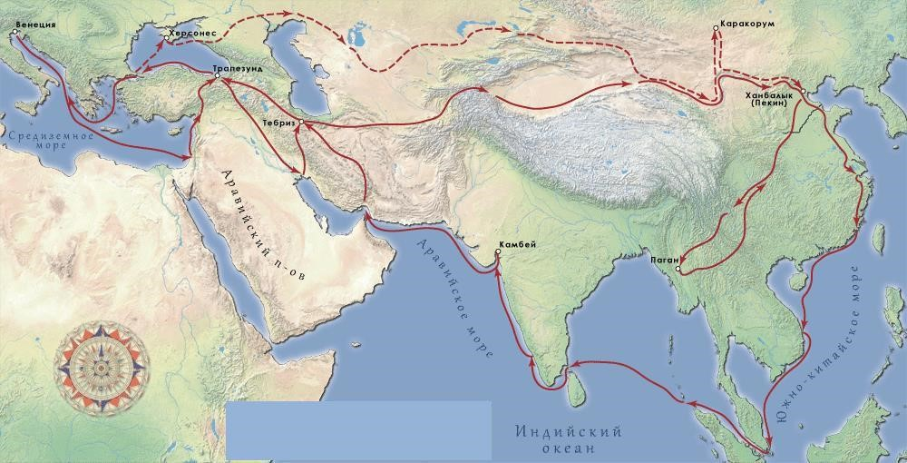

и **Эпоха Великих географических открытий началась с …** а) путешествия Марко Поло в Китай б) путешествия Афанасия Никитина

«за три моря» в) поиска морского пути в Индию.

**7.Какой временной период охватила Эпоха Великих географических открытий?**

а) 10 в. – 15 в. б) середина 17 в. – 20 в.

в) Конец 15 в. – середина 17 в. г) 13 в. – 15 в.

**8. Какой из существующих материков был открыт позднее всего?**

а) Африка б) Австралия в) Антарктида г) Южная Америка

в **Можно ли утверждать, что изучением нашей планеты занимались только европейские народы?**

в **Установите соответствие между путешественниками и их портретами**.

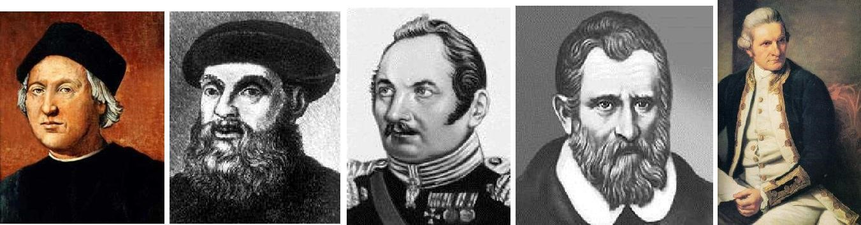

1) 2) 3) 4) 5) а) Джеймс Кук

б) Фернан Магеллан

в) Христофор Колумб

г) Фадей Беллинсгаузен

д) Марко Поло

|  |  |  |  |  |
| --- | --- | --- | --- | --- |
| 1 | 2 | 3 | 4 | 5 |
|  |  |  |  |  |

**11. Установите соответствие между путешественниками и их открытиями**.

1. Руаль Амундсен;

1. Джеймс Кук;

1. Давид Ливингстон;

1. М.П. Лазарев;

1. Роберт Пири;

1. Витус Беринг;

1. И. Ф.Крузенштерн;

1. Васко да Гама;

1. Фернан Магеллан;

1. Христофор Колумб;

1. Марко Поло;

1. Виллем Янсзон;

1. Афанасий Никитин;
2. Н.М. Пржевальский;
3. Ф.Ф. Беллинсгаузен.

а) Открытие Австралии;

б) Доказал, что Австралия - самостоятельный материк;

в) Первым достиг Северного полюса;

г) Совершил первое кругосветное плавание;

д) Открыл водопад Викторию;

е) Открыл пролив между Америкой и Евразией;

ж) Открытие Америки;

з) Открытие Антарктиды;

и) Проложил морской путь в Индию вокруг Африки;

к) Написал книгу «Хождение за три моря»;

л) Первым дошел до Южного полюса;

м) Первый российский мореплаватель, совершивший

кругосветное плавание;

н) 24 года путешествовал по странам Азии;

о) Исследовал труднодоступные районы Азии.

|  |  |  |  |  |  |  |  |
| --- | --- | --- | --- | --- | --- | --- | --- |
| 1 | 2 | 3 | 4 | 5 | 6 | 7 | 8 |
|  |  |  |  |  |  |  |  |
| 9 | 10 | 11 | 12 | 13 | 14 | 15 |  |
|  |  |  |  |  |  |  |  |

1. **Фернан Магеллан – известный путешественник. Совершите мысленно кругосветное путешествие и расставьте географические названия в порядке достижения их экспедицией Ф. Магеллана. Для ответа используйте предложенную карту**

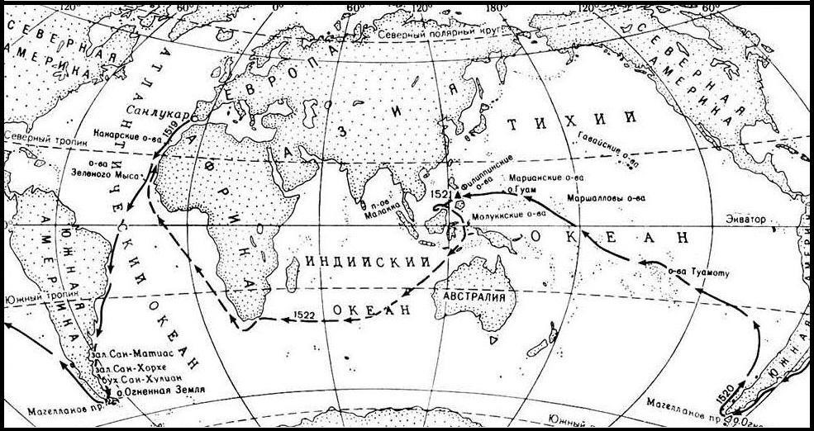

а) Испания

б) Индийский океан

в) Магелланов пролив

г) Атлантический океан

д) Тихий океан.

Ответ: ________________________

1. **В какие года проходило кругосветное путешествие Фернана Магеллана?**

а) 1519 – 1522 б) 1492 – 1504 в) 1768-1771 г) 1271 – 1295

1. **В каком году была открыта Америка?**

а) 1173 б) 1497 в) 1742 г) 1492

в **Установите последовательность**

События, связанные с путешествиями Джеймса Куку и их хронологический порядок.

а) попытка обнаружения Южной земли

б) исследование восточных берегов Австралии

в) открытие Гавайских островов

Ответ: ______________________________

***Диагностическая работа №2 «Земля во Вселенной»***

в **Как представляли Вселенную древние народы?**

в **Сравните модели Вселенной Аристотеля и Птолемея, найдите в них черты сходства и различия**.

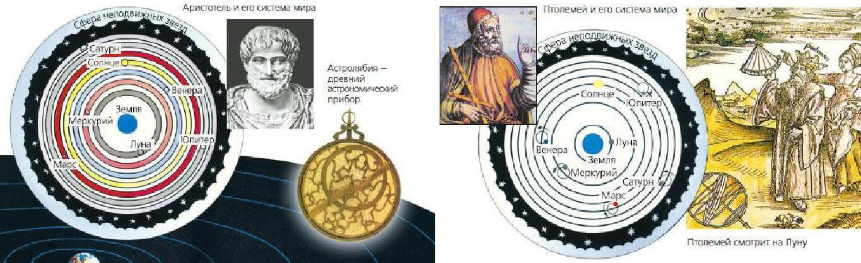

**3. Сопоставьте высказывания и их авторов.**

|  |  |  |
| --- | --- | --- |
| 1 | ) Центром Вселенной является Солнце. Земля и все планеты а | Пифагор  ) |
| д | вижутся вокруг него. |  |
| 2 | ) Первым предположил, что Земля имеет форму шара б | ) Аристарх Самосский |
| 3 | ) В центре Вселенной находится Солнце, вокруг которого в | Джордано Бруно  ) |
| д | вижутся все планеты, вращаясь одновременно и вокруг |  |
| с  о | обственных осей. Звёзды неподвижны и находятся на |  |
| громном расстоянии от Земли и Солнца. |  |
| и  са | Вселенная бесконечна, Солнце – центр Солнечной системы. г) Ни | колай Коперник И оно |
| мо – одна из множества звёзд, вокруг которых обращаются планеты |  |

5) Изобретатель первого телескопа, утверждал, что Солнце д) Галилео Галилей вращается вокруг своей оси

В **Вставьте нужные по смыслу слова или цифры в места пропусков**

и центре Солнечной системы находится ___________. Солнце – это __________________. Вокруг Солнца вращаются (число) _______ планет, которые делятся на 2

группы________________________________ и ______________________________. Вокруг некоторых планет вращаются ___________________. Спутником Земли является

___________.

и **Подпиши названия планет Солнечной системы.**

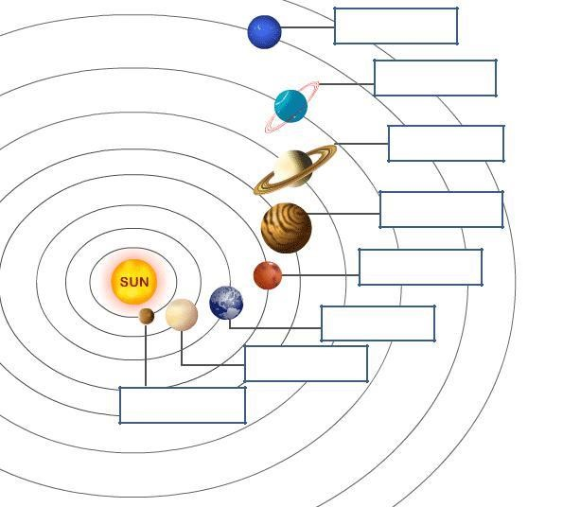

и **По характеристикам определите планеты. Их названия запиши во второй столбик таблицы**

|  |  |  |
| --- | --- | --- |
|  | Характеристика планеты | Название планеты |
| 1 | ) Ближайшая к Земле планета – самая яркая «звезда» на нашем |  |
| н | ебе; порой она видна даже днем. |  |
| 2 | ) Самая большая планета Солнечной системы, названная в честь |  |
| р | имского бога |  |
| 3 | ) Планета имеет цвет морской волны и выглядит невыразительно, |  |
| п | оскольку верхние слои его атмосферы заполнены туманом |  |
| 4 | ) Планета, где практически нет атмосферы, о её поверхность |  |
| п | охожа на поверхность Луны |  |
| 5 | ) Планета красного цвета с двумя спутниками, названия которых в |  |
| п | ереводе означают «Страх» и «Ужас» |  |
| 6 | ) Основная особенность планеты - за 157 лет не завершено ни |  |
| е | диного оборота вокруг Солнца. |  |
| 7 | ) Единственная планета, на которой существует жизнь |  |
|  |  |

и Планета с рекордным количеством спутников. Её окружают яркие кольца

**7. Выберете верные утверждения.**

а) Вселенная – это Солнце с обращающимися вокруг него планетами.

б) Галактика – это огромное скопление звёзд, звёздная система.

в) Световой год – расстояние, которое проходит свет за один год.

г) Млечный Путь – это особое сияние в воздухе нашей планеты.

и **Сопоставь картинки с названием тел и их характеристиками. Заполни таблицу.**

|  |  |  |
| --- | --- | --- |
| Название тела | Номер рисунка | Буква, характеризующая тело |
| Комета |  |  |
| Звезда |  |  |

Астероид

Метеор

Метеорит

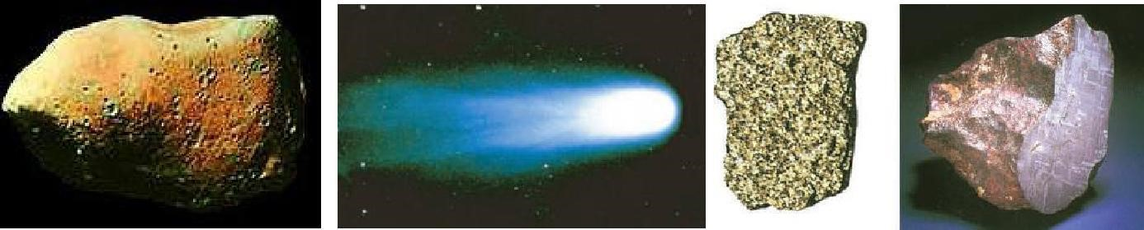

**№ 1** **№ 2** **№ 3**

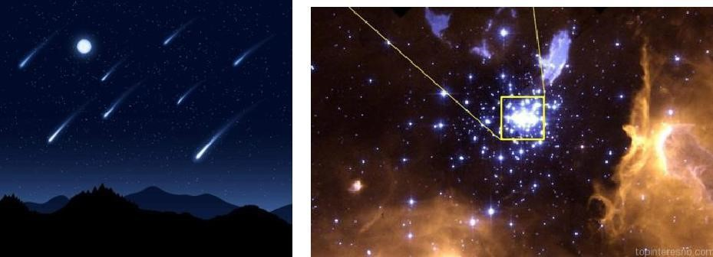

**№ 4** **№ 5**

Характеристики небесных тел:

а) Упавшие на Землю космические тела

б) Главная часть ядро, вокруг которого образуется газовая оболочка; по мере приближения

к Солнцу появляется длинный хвост в) Малая планета г) Световые вспышки

д) Огромный пылающий шар. Могут быть сверхгигантами, гигантами и карликами

и **Выберете отличительные черты планеты Земля** а)

Период вращения Земли вокруг своей оси 24 часа б) Только

Земля обладает уникальными запасами воды

в) Атмосфера Земли по составу схожа с атмосферами других планет г) Только Земля имеет почву д) Находится на 2 орбите от Солнца

е) Период вращения Земли вокруг Солнца 365 – 366 суток.

и **Оптимальное расстояние от Земли до Солнца 150 млн. км (для существования жизни на Земле) Что может произойти в случае увеличения и в случае уменьшение расстояния?**

***Диагностическая работа № 3 «Географические модели Земли»***

1. **Соотнеси понятие и термин**

|  |  |
| --- | --- |
| **Понятие** | **Термин** |
| 1. Прибор для определения сторон горизонта | а) Горизонт |
| 2. Видимое глазом пространство | б) Линия горизонта |
| 3. Он показывает, во сколько раз расстояния на плане уменьшены по отношению к реальным расстояниям | в) Ориентирование |
| 4. Уменьшенное изображение поверхности Земли или ее | г) Нулевой (начальный, |
| частей на плоскости, при помощи масштаба и условных знаков | Гринвичский) меридиан |
| 5. Линия, делящая Землю на два полушария – Восточное и Западное | д) План местности |
| 6. Воображаемая линия, ограничивающая горизонт | е) Масштаб |
| 7. Умение определять свое местоположение относительно сторон горизонта и отдельных объектов | ж) Географическая карта |
| 8. Изображение небольшого участка местности в уменьшенном виде при помощи условных знаков | з) Меридианы |
| 9. Линии, соединяющие Северный и Южный полюса | и) Параллели |
| 10. Линии, указывающие на карте направление «Запад-Восток» | к) Экватор |
| 11. Самая длинная параллель | л) Компас |

1. **Подпиши недостающие стороны горизонта**

**С**

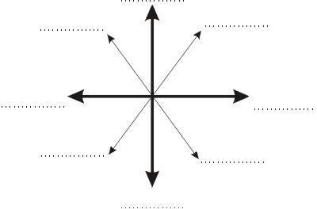

в **Перед Вами два компаса. На каком рисунке изображён ориентированный компас? Почему?**

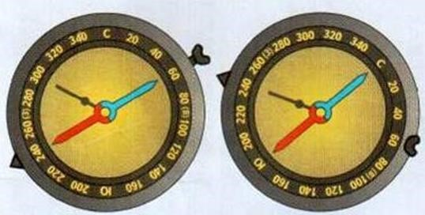

41

**№ 1** **№ 2**

42

и **На каком рисунке изображён план местности, а на каком географическая карта? Добавь подпись.**

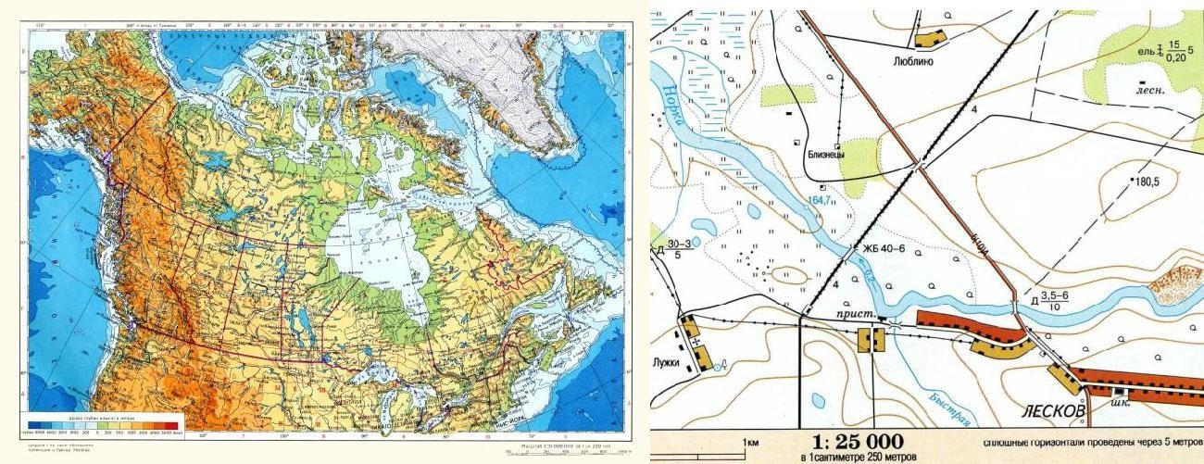

Ответ: ______________________________ Ответ:____________________________

и **Чем географическая карта отличается от плана местности?**

В **Какие объекты изображены на плане? При ответе воспользуйтесь атласом.**

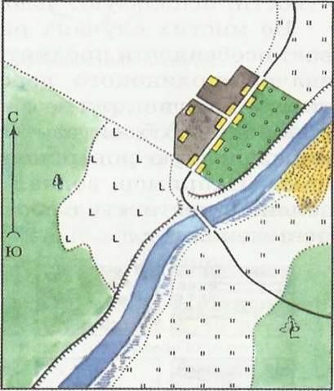

в **Подпишите элементы градусной сети**

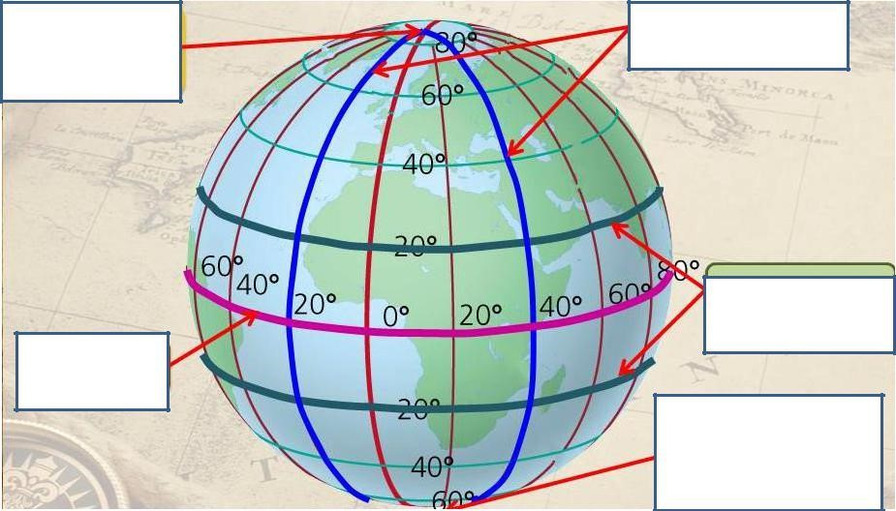

1. **Сравните линии градусной сети**

|  |  |  |
| --- | --- | --- |
| Признаки | Параллели | Меридианы |
| Длина |  |  |
| Направление |  |  |

1. **Приведите примеры, как можно ориентироваться по местным признакам (не менее 3-х примеров)**

Примета 1: ___________________________________________________________________

Примета 2: ___________________________________________________________________Примета 3: ___________________________________________________________________

1. **На рисунке подпишите Полярную звезду. Какое направление указывает Полярная звезда?** Ответ: **______________________________________________________**

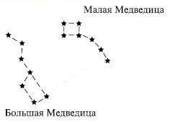

***Диагностическая работа №4 «Земная кора»***

1. **Выберете современное представление о возникновении Солнца и планет**

а) Солнце и планеты возникли *одновременно* из межзвёздного вещества – частиц пыли и газа. Это *холодное* вещество постепенно уплотнялось, сжималось, а затем распалось на несколько неравных сгустков.

б) Солнце и планеты возникли *в разное время* из межзвёздного вещества

в) Солнце и планеты возникли *одновременно* из межзвёздного вещества – частиц пыли и газа. Это *раскалённое* вещество постепенно уплотнялось, сжималось, а затем распалось на несколько неравных сгустков.

1. **Установите соответствие между внутренними оболочками Земли, обозначенными на карте.**

1. Мантия

**в**

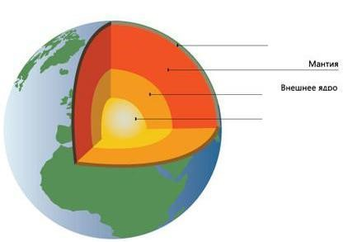

**а**

**б**

1. Внутреннее ядро

**г**

1. Внешнее ядро
2. Земная кора

Ответ:

1 ______ 3______

2______ 4______

1. **Установите соответствие между частями земного шара и их описанием**

|  |  |
| --- | --- |
| 1. Ядро внутренне | а) В твердом состоянии, мощностью от 10 до 75 км |
| 2. Ядро внешнее | б) t° - 2 000°, находится в особом состоянии, обладая свойствами жидкого и твердого тела |
| 3. Мантия | в) Жидкое состояние t° - 6 000° |
| 4. Земная кора | г) Твердое состояние |

1. **Установите соответствие между горными породами и их способом их образованием**

|  |  |
| --- | --- |
| 1. Магматические | а) Результат разрушения скальных пород внешними силами. Результат накопления останков растений и животных |

|  |  |
| --- | --- |
| 2. Метаморфические | б) Образовались из магмы |
| 3. Органические | в) Превращение под действием высокого давления и высоких температур |

1. **Приведите по 2 примера каждой группы горных пород**
2. Магматические ________________________, _________________________
3. Осадочные _________________________, ____________________________
4. Метаморфические _________________________, ______________________

**6. Дополните. …**Очертания гор внезапно изменили форму,вершины их качались и потомс диким треском куда-то провалились, словно в раскрытый люк. Целый участок хребта шириной в несколько миль сорвался с места и скользил по направлению к равнине.

- Это __________________________ ! - крикнул Паганель.

**7 Подпишите части вулкана**

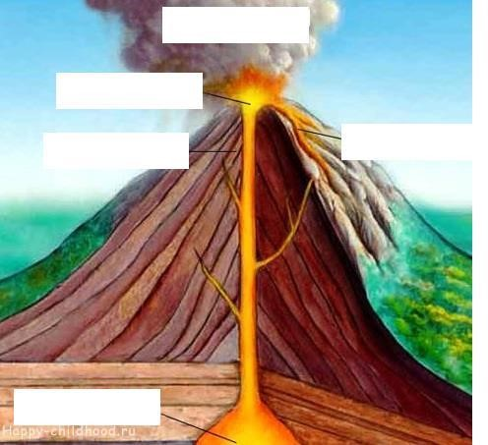

**?**

**?**

**?**

**?**

**?**

**8. Назовите причины возникновения землетрясений**

Ответ: _______________________________________________________________________

**Назовите причины извержения вулкана**

Ответ: _______________________________________________________________________ ***Итоговая контрольная работа***

**Лист оценки образовательных результатов обучающихся 5 классов по географии за год.**

|  |  |  |  |  |
| --- | --- | --- | --- | --- |
| Критерии | Задания | Макс. балл | Сам ооцен  ка | Оце  ка  учи  ля |
| 1. Знание географических понятий | **1. Напишите определения понятий География-**  **______________________________________________________**  **________________ Солнечная система -**  **______________________________________________________**  **______________________________________________ Географическая карта -**  **______________________________________________________**  **______________________________________________** | 3б. |  |  |
| 2. Умение определять географические координаты объектов | **2. Определите географические координаты объектов:**   1. **оз. Виктория** 2. **о. Тасмания** 3. **г. Париж** | 3б. |  |  |
| 3.Умение определять местоположение географических объектов на карте | **3.В каком полушарии расположена точка А:**    Северное полушарие      Южное полушарие      А      Восточное полушарие  Западное полушарие | 2 б. |  |  |
| 4. Знание формы и размеров Земли | **4. Форма Земли:**  **А).** шарообразная **Б).** плоская **В).** круглая **Г).** квадратная | 1б. |  |  |
| 5.Объяснять особенности и географические следствия вращения Земли | **5. Земля вращается вокруг своей оси за:**  А) 48 часов; Б) 24 часа;  В) 18 часов Г). 56 часов | 1 б. |  |  |
| 6. Определять по плану |  | 1 б. |  |  |

**Учебник Дронов В.П., Савельева Л.Е. География. Землеведение. 5-6 кл. М:Дрофа 2016. Вариант 1.**

**Учени_____________ класса**

**ФИ_________________________________________________________________**

|  |  |  |  |  |
| --- | --- | --- | --- | --- |
| местности расстояние | **6. На каком расстоянии от школы расположена г. Белая.** |  |  |  |
| 7. Определять по плану местности направление | **7. В каком направлении от школы расположена г. Белая.** | 1 б. |  |  |
| 8. Определять по плану местности азимут | **8. Определите азимут от домика лесника до школы.** | 1 б. |  |  |
| 9. Умение решать задачи по переводу одного вида масштаба в другой | **9. Переведите из численного масштаба в именованный:**  **1: 10 000** | 1 б. |  |  |
| 10.Умение находить на карте расположение крупных форм рельефа | **10.Соотнесите географический объект и его расположение на контурной карте. Полученные ответы запишите в таблицу.**   1. **горы Анды** 2. **Амазонская низменность** 3. **плоскогорье Декан**     **1 2 3** | 3 б. |  |  |
|  |  |  | | |
| Итого |  | 18 б. |  |  |

***6 класс***

**Контрольная работа по теме «Атмосфера» 6 класс**

Вариант 1

1. Укажите газы, из которых состоит воздух.
2. Какой слой атмосферы определяет погоду?

А) мезосфера Б) стратосфера В) тропосфера Г) экзосфера

1. Вычислите, чему равна суточная амплитуда колебания температуры воздуха, если термометр показал: в 07.00 ч. + 3 0С; в 10.00 ч. + 50 С; в 13.00 ч. +110 С. в 17.00 ч. + 80 С; в 20.00 ч. + 40 С.
2. Значения повышенного и пониженного давления распределите по двум столбикам:

741 мм, 750 мм, 765 мм, 748 мм,770 мм, 752 мм, 787 мм, 759 мм,

1. В пунктах, обозначенных на рисунке цифрами, одновременно проводятся измерения атмосферного давления. Расположите эти пункты в порядке понижения в них атмосферного давления (от наиболее высокого к наиболее низкому).
   1. 1
   2. 2
   3. 3

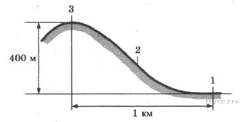

1. Как называется ветер, меняющий направление два раза в год?

А) штиль Б) бриз В) муссон Г) ураган

1. От чего происходит нагревание воздуха?

А) от солнечных лучей Б) от поверхности океана В) от поверхности Земли

1. В пунктах, обозначенных на рисунке цифрами, одновременно проводятся измерения температуры воздуха. Расположите эти пункты в порядке повышения в них температуры воздуха (от наиболее низкой к наиболее высокой)

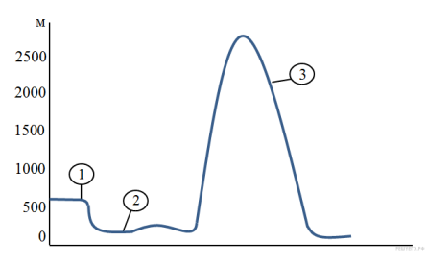

1. Определите, какая температура воздуха будет у подножья горы высотой 1000 метров, если на вершине горы её значение составляет +14°С, и известно, что температура воздуха понижается на 0,6°С на каждые 100 м. Ответ запишите в виде числа.
2. С помощью какого прибора определяют направление ветра?

А) термометра Б) барометра В) флюгера Г) анемометра 11. Дайте определение понятию «Климат». Климат – это……..

1. Полярные сияния наблюдаются:

А) в стратосфере Б) верхних слоях атмосферы

В) в космическом пространстве Г) в тропосфере

1. Вычислите, чему равно суточное количество осадков, если их выпало: в 07.00 ч. - 4 мм, а в 19.00ч. - 2 мм.
2. Определите, какое атмосферное давление будет на вершине горы высотой 1000 метров, если у подножия горы его значение составляло 760 мм.рт.ст. и известно, что атмосферное давление изменяется на 10 мм.рт.ст на каждые 100 м. Ответ запишите в виде числа. 15. Постройте график «Роза ветров» по следующим данным:

С – 4 дня;

СВ – 1 день; СЗ – 3 дня;

Ю – 5 дней; ЮВ – 6 дней;

ЮЗ – 2 дня;

З – 8 дней; В – 0 дней.

**Контрольная работа по теме «Атмосфера» 6 класс**

Вариант 2

1. Атмосфера – это …….. оболочка Земли?
2. Как называется нижний слой атмосферы?

А) тропосфера Б) стратосфера В) экзосфера Г) мезосфера

1. Вычислите, чему равна средняя суточная температура воздуха, если термометр показал:

в 07.00 ч. + 3 0С; в 10.00 ч. + 50 С; в 13.00 ч. +110 С. в 17.00 ч. + 80 С; в 20.00 ч. + 40 С.

1. Покажите стрелками направление ветра между пунктами А и Б:

А Б

760 мм 765 мм

757 мм 755 мм

763 мм 759 мм

741 мм 744 мм

5. В пунктах, обозначенных на рисунке цифрами, одновременно проводятся измерения атмосферного давления. Расположите эти пункты в порядке повышения в них атмосферного давления (от наиболее низкого к наиболее высокому).

* 1. 1
  2. 2
  3. 3

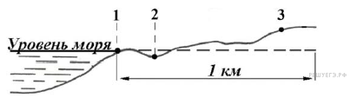

6. Как называется ветер, меняющий направление два раза в сутки?

А) штиль Б) бриз В) муссон Г) ураган 7. Какова главная причина образования ветра?

А) температура воздуха Б) разница в атмосферном давлении В) угол падения солнечных лучей

1. В пунктах, обозначенных на рисунке цифрами одновременно проводятся измерения температуры воздуха. Расположите эти пункты в порядке понижения в них температуры воздуха (от наиболее высокого к наиболее низкому). Запишите в ответ получившуюся последовательность цифр.

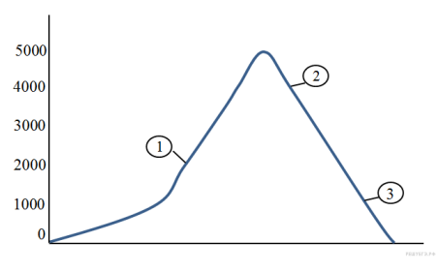

1. Определите, какая температура воздуха будет на вершине горы высотой 500 метров, если у подножия горы её значение составляет +10 °С, и известно, что температура воздуха понижается на 0,6°С на каждые 100 м. Ответ запишите в виде числа.
2. С помощью какого прибора измеряют атмосферное давление?

А) термометра Б) барометра В) флюгера Г) анемометра 11. Дайте определение понятию «Погода». Погода – это……..

1. Водяной пар – это вода, находящаяся в состоянии:

А) твердом Б) жидком В) газообразном Д) кипящем

1. Расположите газы в порядке понижения содержания их в составе воздуха атмосферы (от наиболее высокого к наиболее низкому).

А) кислород Б) азот В) углекислый газ

1. Определите, какое атмосферное давление будет у подножья горы высотой 2000 метров, если на вершине горы его значение составляло 550 мм.рт.ст. и известно, что атмосферное давление изменяется на 10 мм.рт.ст на каждые 100 м. Ответ запишите в виде числа.
2. Постройте график температуры воздуха по следующим данным:

Я – 200 С;

Ф – 170 С;

М – 80 С;

А + 40 С;

М + 13 0С;

И + 190 С; И + 230С;

А + 210 С;

С + 160 С; О + 20 С;

Н – 100 С;

Д – 150 С

|  |  |  |  |  |  |
| --- | --- | --- | --- | --- | --- |
|  | **Оценочный лист по теме «Гидросфера»** | | | | |
| № | **Проверяемые предметные результаты** | **Пример задания** |  |  |  |
| 1 | Определять состав атмосферного воздуха | Какой из газов образует тонкий слой, защищающий Землю от Солнечного излучения? |  |  |  |
| 2 | Объяснять значение понятий «тропосфера», «стратосфера» | Продолжите предложение: Тропосфера – это …  Стратосфера – это … |  |  |  |
| 3 | Определять среднюю суточную температуру и амплитуду температур по приведенным данным | По данным таблицы определите среднюю суточную и амплитуду температур. |  |  |  |
| 4 | Определять географические явления и закономерности на основе знаний об основных линиях градусной сети | На какой параллели 22 июня наблюдается полярная ночь? |  |  |  |
| 5 | Объяснять особенности различных тепловых | Установите соответствие между |  |  |  |

**Диагностическая работа №1 «Атмосфера»**

|  |  |  |  |  |  |
| --- | --- | --- | --- | --- | --- |
|  | поясов | тепловым поясом и его характеристикой. |  |  |  |
| 6 | Объяснять значение понятия «абсолютная влажность воздуха», «относительная влажность воздуха». Решать задачи по определению относительной влажности  воздуха | Приведите три высказывания, в которых речь идет об относительной влажности воздуха. Рассчитайте сколько грамм воды выделиться из 1 м3 насыщенного воздуха с температурой +5 при его охлаждении до 0 градусов |  |  |  |
| 7 | Объяснять значение понятий «годовое количество осадков». Определять количественные показатели при помощи диаграмм. | По диаграмме определите годовое количество осадков. В каком месяце количество осадков было максимальным, минимальным? |  |  |  |
|  | Объяснять значение понятий «атмосферное давление». Решать задачи по определению атмосферного давления. | Определите давление на вершине горы, если у ее подножия давление 600 мм рт ст, а ее относительная высота 1000 м. |  |  |  |
| 8 | Объяснять значение понятия «относительная высота». Решать задачи по определению относительной высоты | Определите относительную высоту холма, если у ее подножия давление 700 мм рт ст, а на вершине – 685 мм рт ст. |  |  |  |
| 9 | Объяснять значение понятия «роза ветров». Определять направление ветра по условным обозначениям | По розе ветров определите, сколько дней дул юго-западный ветер, и ветры какого направления преобладали. |  |  |  |
| 10 | Объяснять значение понятий «муссон», «бриз» | Продолжите предложение: Бриз – это …  Муссон – это … |  |  |  |
|  | Объяснять значение понятий «погода», «климат» | Продолжите предложение: Погода – это …  Климат – это … |  |  |  |

|  |  |  |  |  |  |
| --- | --- | --- | --- | --- | --- |
| **Оценочный лист по теме «Гидросфера»** | | | | | |
| № | **Проверяемые предметные результаты** | **Пример задания** |  |  |  |
| 1 | Приводить примеры влияния гидросферы на другие оболочки Земли | Какая из перечисленных форм рельефа образовалась в результате деятельности гидросферы? (бархан, моренная гряда, плато) |  |  |  |
| 2 | Определять местоположение океанов на карте. | Какой цифрой на карте обозначен  Атлантический океан? |  |  |  |
| 3 | Объяснять значение понятий «прилив», «пролив». | Какой из перечисленных объектов является проливом? (Гибралтарский, Дрейка, Аляска) |  |  |  |
| 4 | Определять местоположение объектов гидросферы на карте | Какой цифрой на карте обозначено внутреннее море? |  |  |  |
| 5 | Приводить примеры океанических течений | Какое из перечисленных течений является холодным?  (Западных Ветров, Гольфстрим) |  |  |  |
| 6 | Описывать и называть характерные признаки частей речной системы | Установите соответствие между частью речной системы и ее обозначением на рисунке? |  |  |  |
| 7 | Приводить примеры различных типов рек. Объяснять причины и следствия взаимодействия объектов гидросферы и рельефа | Установите соответствие между типом реки и ее характерными чертами. (горная, равнинная) |  |  |  |
| 8 | Объяснять значение понятия «грунтовые воды», «межпластовые воды». | Продолжите предложение:  Грунтовые воды – это… |  |  |  |
| 9 | Приводить примеры рационального и нерационального природопользования | Пример рационального природопользования. |  |  |  |

***Диагностическая работа №2 «Гидросфера»***

|  |  |  |  |  |  |
| --- | --- | --- | --- | --- | --- |
| 10 | Определять  местоположение рек на карте | Установите соответствие между рекой и ее  обозначением на карте |  |  |  |

|  |  |  |  |  |  |
| --- | --- | --- | --- | --- | --- |
| **Оценочный лист по теме «Биосфера. Географическая оболочка»** | | | | | |
| № | **Проверяемые предметные результаты** | **Пример задания** |  |  |  |
| 1 | Объяснять распространение биосферы | Верхняя и нижняя граница биосферы. |  |  |  |
| 2 | Объяснять  распространение жизни на  Земле | Какое утверждение о распространении живого вещества в биосфере верно? (Самое большое сгущение жизни отмечается в пустыне) |  |  |  |
| 3 | Объяснять особенности распространения природных зон, характеризовать их растительный и животный мир | Густая растительность, наличие крупных травоядных животных и хищников, которые охотятся на них, характерно для природной зоны |  |  |  |
| 4 | Называть типы почв нашей страны | Самые плодородные почвы нашей страны |  |  |  |
| 5 | Называть свойства почв |  |  |  |  |
| 6 | Объяснять  взаимодействие земных оболочек | В каком из высказываний речь идет о взаимном влиянии земных оболочек друг на друга?  (Под действием живых организмов образуется перегной) |  |  |  |
| 7 | Определять различия между природными и антропогенными комплексами | Приведите пример природного и антропогенного комплекса |  |  |  |
| 8 | Объяснять последствия хозяйственной деятельности человека для природных комплексов | Какое воздействие человека на природу имеет отрицательный характер?  (Слив сточных вод в реки, посадка деревьев) |  |  |  |

***Диагностическая работа №3 «Биосфера»*** ***Диагностическая работа №4 «Географическая оболочка»***

**1.Нижняя граница биосферы располагается:**

1)на дне Мирового океана 2) на глубине 5 км в земной коре 3) на границе мантии и земной коры

**2. Какие организмы появились раньше:**

1) бактерии 2)растения 3) животные

**3.Назовите самую обитаемую часть биосферы.**

1) атмосфера 2) гидросфера 3) поверхность литосферы

**4.Какой фактор повлиял на уменьшение числа видов растений и животных в пустынях?**

1)высокие температуры 2)недостаток влаги 3)сильные ветры

**5.Внешняя оболочка Земли, населенная живыми организмами и преобразованная ими**.

1)биосфера 2) атмосфера 3) гидросфера

**6.Перенос живыми организмами веществ и энергии.**

1)круговорот воды в природе 2) биологический круговорот

**7.Живые организмы, парящие в воде, отдаваясь на волю течений.**

1)планктон 2) бентос 3)нектон

**8.94% животных и микроорганизмов обитает:**

1) на суше 2) в атмосфере 3) в океане

**9. К придонным организмам относится:**

1)кит 2)коралл 3)медуза

**10.Очень бедна жизнь океана в ….. поясе:**

1)арктическом 2) умеренном 3)тропическом **11.В экваториальном лесу растет:**

1)масличная пальма 2) клен 3)сосна

**12. Травянистые равнины в тропических широтах называют**

1) прерии 2) степи 3) саванны

**13. Мхи, лишайники, малорослые травы и низкие кустарники растут в:**

1) пустыне 2) тундре 3) степи

**14. Животное, которое не живет в тундре.**

1) белый медведь 2) песец 3) северный олень

**15.На песках формируются почвы:**

1)глинистые 2) песчаные 3) каменистые

**16. Науку о почве создал:**

1) В.И. Вернадский 2)Ф. Магеллан 3) В.В. Докучаев

**17.Чем обусловлено образование природных зон на суше?**

1)количеством влаги 2) количеством тепла 3) соотношением тепла и влаги

**18.Самые плодородные почвы, сформированные в степях:**

1)черноземы 2)подзолистые 3)серые лесные

**19.Какая оболочка не полностью включена в географическую оболочку**?

1)литосфера 2) гидросфера 3)биосфера

**20. Самый крупный природный комплекс.**

1) природная зона

2)географическая оболочка

3)биосфера

***Итоговая контрольная работа***

**Лист оценки образовательных результатов обучающихся 6 классов по географии за год.**

**Учебник Дронов В.П., Савельева Л.Е. География. Землеведение.**

|  |  |  |  |  |
| --- | --- | --- | --- | --- |
| Критерии | Задания | Макс. балл | Самооценка | ка  учи  -ля |
| 1. Умение объяснять определения понятий. | **1. Напишите определения понятий: Атмосфера-**  **_____________________________________________**  **_____________________________________________**  **_______________ Барометр-**  **_____________________________________________**  **_____________________________________________**  **_______________**  **Подземные воды -**  **_____________________________________________**  **_____________________________________________ _______________** | 3 б. |  |  |
| 2. Умение определять географические координаты объектов по карте. | **2. Определите географические координаты объекта:**  **Г. Рио-де-Жанейро (Южная Америка) __________________________________** | 2б. |  |  |
| 3. Умение высчитывать среднюю температуру воздуха. | **3. Высчитайте среднюю температуру воздуха, если в течение дня были получены следующие данные:**  **0, +2, +6,+8, +2** | 1б |  |  |
| 4. Умение высчитывать амплитуду температур воздуха. | **4. Высчитайте амплитуду температур воздуха, если в течение дня были получены следующие данные:**  **0, +2, +6,+8, +2** | 1б. |  |  |
| 5. Знание особенностей размещения природных зон в пределах материков и знание представителей их | **5. В тайге обитают:**  А). Гепарды, крокодилы, разнообразные обезьяны  Б). Слоны, жирафы, носороги  В). Волки, бурый медведь, лоси. | 1 б. |  |  |

1. **класс. - М.: Дрофа, 2016. Вариант 1.**

**ФИ________________________Класс ______________**

Оце

|  |  |  |  |  |
| --- | --- | --- | --- | --- |
| флоры и фауны. |  |  |  |  |
| 6. Знание особенностей размещения природных зон в пределах материков и знание представителей их флоры и фауны. | **6. В экваториальном лесу растет:**  А). Масличная пальма  Б). Клен  В). Сосна | 1 б. |  |  |
| 7. Умение высчитывать изменение температуры от высоты местности | **7. Какая температура воздуха будет на вершине горы высотой 400 м, если у подножия температура +24 градуса.** | 1 б. |  |  |
| 8. Умение высчитывать изменение давления от высоты местности | **8. Какое давление воздуха будет на вершине горы высотой 400 м, если у подножия давление 780 мм рт ст.ё** | 1б. |  |  |
| 9. Умение определять расположение циклонов и антициклонов по карте погоды | **9. Какой из перечисленных городов, показанных на карте, находиться в зоне действия антициклона?**  А). Вологда  Б). Омск  В). Калининград  Г). Москва | 1 б. |  |  |
| 10. Умение определять перемещение атмосферных фронтов по карте погоды | **10. Определите по карте погоды, в каком из перечисленных городов, показанных на карте, вероятно существенное похолодание?**  А). Архангельск  Б). Воркута  В). Тюмень  Г). Астрахань | 1 б. |  |  |
| 11. Умение сравнивать, сопоставлять контурную карту и физическую карту  атласа | **11. Соотнесите географический объект и его расположение на карте.**   1. р. Конго 2. Бенгальский залив 3. Пролив Дрейка 4. Красное море | 4 б. |  |  |

|  |  |  |  |  |
| --- | --- | --- | --- | --- |
| 12. Умение определять соленость воды в граммах | **12. Сколько грамм солей будет растворено в 3 л воды, если средняя соленость 36 промилле?** | 1 б. |  |  |
| 13. Знание причин образования ветра | **13. Ветер будет сильнее между точками с атмосферным давлением**  А) 735 и 755 мм рт ст  Б) 745 и 756 мм рт ст  В) 740 и 745 мм рт ст  Г) 760 и 765 мм рт ст | 1 б. |  |  |
| Итого |  | 19 б. |  |  |

1. ***класс***

***Диагностическая работа №1 «Африка»***

Контрольная работа по теме «Африка». Вариант 1.

ФИ Класс Дата

|  |  |  |
| --- | --- | --- |
| Проверяемое знание и умение | Задание | Балл |
| -знание ГП материка | **1. Какое место по площади занимает Африка?**  А. первое место Б. пятое место В. второе место Г. третье место | 1 |
| **2. Какой мыс является крайней северной точкой Африки?** А. Альмади Б. Рас-Хафун В. Бен-Секка Г. Игольный | 1 |
| -знание истории материка | **3. Укажите имя знаменитого исследователя.**  Этот английский ученый в 19 веке совершил несколько путешествий вглубь Африки, открыв самый высокий водопад.    А. Васко да Гама Б. Д. Ливингстон В. Н.И. Вавилов Г.  Христофор Колумб | 1 |
| - знание рельефа и расположения полезных ископаемых материка | **4. Какие горы находятся на юге Африки?** А. Тибетси Б. Капские В. Атлас Г. Ахаггар | 1 |
| **5. Основные месторождения алмазов в Африке находятся на**  А. юге Б. востоке В. севере Г. западе | 1 |
| - знание климата материка | **6. В каких районах Африки Солнце дважды в году находится в зените?**  А. на экваторе Б. в тропиках В. между тропиками Г. над всей  Африкой | 1 |
| **7. Определите тип климата по климатограмме**        А. экваториальный Б. субэкваториальный  В. тропический Г. субтропический | 1 |
| **8. Для какого климатического пояса характерно очень жаркое лето,** **малое количество осадков, безоблачное небо?**  А. экваториальный Б. субэкваториальный  В. тропический Г. субтропический | 1 |

|  |  |  |
| --- | --- | --- |
| - знать внутренние воды материка | **9. Какая река полноводна круглый год?**  А. Нил Б. Замбези  В. Конго Г. Нигер | 1 |
| **10. Какое озеро соленое?**  А. Виктория Б. Танганьика  В. Ньяса Г. Чад | 1 |
| -знать природные зоны материка | **11. В каком климатическом поясе находятся саванны?**  А. экваториальный Б. субэкваториальный  В. тропический Г. субтропический | 1 |
| **12. Укажите крупного хищника экваториальных лесов**  А. леопард Б. гепард  В. тигр Г. лев | 1 |
| **13. Какая почва формируется в тропической пустыне?**  А. чернозем Б. красно-желтая ферраллитная В. тропическая почва  Г. красно-бурая | 1 |
| - знать население и страны | **14. Какие племена до сих пор обитают в самых засушливых районах Сахары?**  А. пигмеи Б. зулусы  В. масаи Г. туареги | 1 |
| **15. Какие государства не имеют выхода к морю?**  А. Нигер, Нигерия, Гана  Б. Нигерия, Мали, Гана  В. Чад, Судан, Нигер  Г. ЦАР, ЮАР, Ангола | 1 |
| **-уметь находить информацию в карте атласа, знать основные особенности природы материка** | **16. Объясните «почему».**  **Почему в Африке четко выражена широтная зональность?** | 5 |
|  |  |  |
| **Шкала отметок** | «5» – 18-20 «4» -14-17 «3»-10-13 |  |
| Самооценка |  | |
| Отметка учителя |  | |

***Диагностическая работа № 2 по теме «Австралия***

**Часть А**

**Выберите верный ответ**

1. **Австралия - это .....**

а) Самый влажный материк б) Самый жаркий матери

в) Самый сухой материк г) Самый высокий материк

1. **Какое утверждение правильно характеризует географическое положение Австралии?**

а) Материк расположен в Западном полушарии.

б) Австралия расположена к югу от экватора.

в) Материк пересекается Гринвичским меридианом

г) Австралия омывается водами Атлантического и Индийского океанов.

**3.Австралия единственный материк.......**

а) на котором большую площадь занимают равнины

б) где обнаружены большие запасы руд

в) нет действующих вулканов **4. Большая часть Австралии находится в....**

а) экваториальном поясе б) умеренном поясе в) субэкваториальном поясе г) тропическом поясе

**5. Наибольшее количество осадков выпадает в Австралии**:

а) на востоке б) на юге в) на севере г) на западе **6. Где расположена зона пустынь:**

а) на севере б) на западе и в центре в) на юге г) на востоке

**7. Для внутренних пустынных и полупустынных частей материка характерна сеть временных пересыхающих рек - это:**

а) крик б) скреб в) русло г) солончаки **8. Животные и растения, обитающие только в Австралии называются....**

а) ксерофиты б) эпифиты в) эндемики **9. Местных жителей Австралии называют:**

а) папуасы б) аборигены в) индейцы

**10. Какое животное изображено на гербе Австралии:**

а) ехидна и утконос б) страус эму и ехидна в) утконос и кенгуру г) страус эму и кенгуру **11. Кто доказал, что Австралия не часть Антарктиды, а самостоятельный материк?**

а) Абель Тасман б) Джеймс Кук в) Васко да Гама

**12. Какая природная зона Австралии занимает наибольшую часть территории материка?**

а) пустыни и полупустыни б) переменно-влажные леса

в) саванны и редколесья г) жестколистные леса и кустарники **13. Крупнейшим по площади островом Океании является:**

а) Гренландия б) Мадагаскар в) Новая Гвинея г) Тасмания

**14. Из русских путешественников наибольший вклад в изучение природы и населения Океании внёс:**

а) Ф.Ф.Беллинсгаузен б) Н.Н. Миклухо-Маклай в) И.Ф. Крузенштерн **15. Климат большинства из островов Океании характеризуется:**

а) высокой влажностью и низкой температурой воздуха

б) высокой влажностью и высокой температурой воздуха

в) низкой влажностью и низкой температурой воздуха

г) низкой влажностью и высокой температурой воздуха

**Часть В**

1. **Определите объект по описанию**

«Вдоль северо-восточной части Австралии, как бы повторяя очертания береговой линии, тянется на протяжении более 2 тыс. км, образуя постройки причудливой формы»

1. **Установите соответствие**

Природная зона Растения и животные

1.Влажные леса а) колючие кустарники, страус эму, змея, плащеносная

ящерица

1. Саванны б) пальмы, фикусы, бутылочное дерево, коала,

лирохвост

1. Пустыни и полупустыни в) акации, казуарины, кенгуру, вомбат

**3. Выберите три понятия, которые имеют отношение к Австралии**

а) самум б) оазис в) эндемик г) крик д) вулкан е) сумчатые **Часть С.**

**1. Определите тип климата по климатограмме и дайте характеристику данному климату**

**Перт, 32˚ ю.ш., 115˚ в.д.**

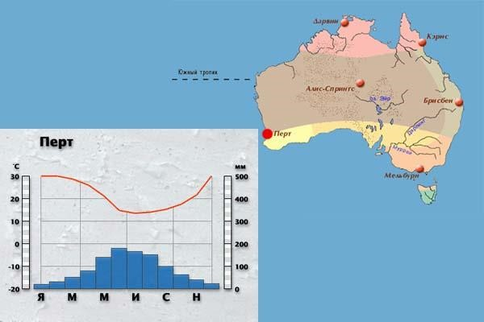

***Диагностическая работа № 3 по теме «Южная Америка»***

1. **Путешественник и ученый, совершивший «второе открытие Америки», — это:**

а) Давид Ливингстон; в) Джеймс Кук;

б) Александр Гумбольдт; г) Джеймс Росс.

1. **В результате столкновения каких литосферных плит сформировался складчатый пояс, включающий Анды?**

а) Евразийской и Северо-Американской;

б) Южно-Американской и Индо-Австралийской;

в) Южно-Американской и Наска;

г) Южно-Американской и Тихоокеанской.

1. **Единственная крупная пустыня Южной Америки называется:**

а) Калахари; б) Намиб; в) Атакама; г) Виктория.

1. **Какой из перечисленных природных зон нет в Южной Америке?**

а) смешанные леса; в) саванны;

б) степи; г) влажные экваториальные леса.

1. **Испанского конкистадора, покорителя империи инков, звали:**

а) Христофор Колумб;

б) Франциско Орельяно;

в) Франциско Писарро;

г) Эрнан Кортес.

1. **Отметьте правильные высказывания словом «Да», неправильные — словом «Нет».**

|  |  |  |
| --- | --- | --- |
| 1 | Панамский перешеек связывает Южную Америку с Северной Америкой |  |
| 2 | Первым русским исследователем природы Южной Америки был Н. И. Вавилов |  |
| 3 | Амазонская низменность является самой обширной на планете |  |
| 4 | Анды — это не один, а два параллельных горных хребта, протянувшихся почти на 9 тыс. км |  |
| 5 | Большая часть Южно-Американского материка располагается в условиях тропического климата |  |
| 6 | Климат большей части территории Южной Америки формируется под влиянием пассатов со стороны Атлантики |  |
| 7 | Амазонка — самая длинная река в мире |  |
| 8 | Амазонка в своем среднем течении пересекает экватор |  |
| 9 | Влажные экваториальные леса занимают в Южной Америке более 2 млн. км² |  |
| 10 | Саванны Африки и Южной Америки внешне очень похожи |  |
| 11 | В Южной Америке, как и в Австралии, водятся сумчатые животные |  |
| 12 | Гигантский муравьед — крупнейший хищник Южной Америки |  |
| 13 | Большинство южноамериканских заповедников и национальных парков находится на территории Бразилии |  |

1. **Проставьте номера указанных географических объектов от самого северного к самому южному.**

|  |  |  |
| --- | --- | --- |
| А | Огненная Земля |  |
| Б | Залив Ла-Плата |  |
| В | Водопад Анхель |  |
| Г | Озеро Титикака |  |
| Д | Острова Галапагос |  |
| Е | Водопад Игуасу |  |
| Ж | Озеро Маракайбо |  |

1. **Установите соответствие:**

|  |  |  |
| --- | --- | --- |
| 1) Впадает в залив Ла-Плата | 2) Самая полноводная в мире | 3) Протекает по территории Венесуэлы |
|  |  |  |

а) Амазонка; б) Анхель; в) Ориноко; г) Игуасу; д) Парана; е) Мадейра

1. **Как вы думаете:**

|  |  |  |
| --- | --- | --- |
| 1 | Куда течет река Парана — на север или на юг? |  |
| 2 | В каком полушарии — в Северном или в Южном — берет начало Амазонка? |  |
| 3 | Что находится южнее: Панамский перешеек или мыс Гальинас? |  |
| 4 | Какой мыс — Фроуард или Горн — является крайней южной материковой точкой Южной Америки? |  |
| 5 | Где расположено озеро Маракайбо — в Колумбии или Венесуэле? |  |
| 6 | Площадь какой страны больше: Боливии или Парагвая? |  |
| 7 | Какая страна находится южнее: Перу или Чили? |  |
| 8 | У какого государства больше стран-соседей: у Бразилии или у Аргентины? |  |
| 9 | Какой город расположен севернее: Рио-де-Жанейро или Буэнос- |  |
|  | Айрес? |  |
| 10 | Перуанское течение — холодное или теплое? |  |
| 11 | Какая низменность расположена севернее: Амазонская или ЛаПлатская? |  |
| 12 | Какая страна больше по площади: Чили или Перу? |  |
| 13 | Галапагосские острова находятся к востоку или к западу от Южной Америки? |  |
| 14 | Крайняя северная точка Южной Америки находится в Северном или в Южном полушарии? |  |
| 15 | Уругвай расположен в зоне степей или в зоне влажных экваториальных лесов? |  |
| 16 | Бразильское течение — холодное или теплое? |  |
| 17 | Амазонка берет начало на восточных или на западных склонах Анд? |  |

1. **Заполните пропуски в тексте:**

В населении Южной Америки представлены все три основные расы: 1)_______________, 2)________________, 3)_________________. Смешение населения еще больше усложнило состав населения. В настоящее время преобладает население смешанного происхождения: потомки от браков европейцев с неграми – 4)_________________, потомки от браков индейцев с неграми – 5)________________, потомки от браков европейцев с индейцами – 6)________________. Потомков европейских переселенцев называют 7)________________. Языком, общим для большинства народов материка, является 8)_______________. Только в одной стране население говорит на португальском языке. Эта страна - 9) _____________. **11. Сколько ошибок допущено в приведенном тексте? Укажите их.**

Как и в Африке, на поверхности Южной Америки мало больших озер. На обширном плоскогорье в Андах лежит озеро Титикака, которое в переводе означает «скала у места добычи руды». Это самое большое озеро Южной Америки. Расположенное на высоте почти 1 км над уровнем моря, оно имеет площадь более 8 тыс. км², а глубина превышает 1500 м. Озеро Маракайбо значительно меньше озера Титикака. Оно связано с Карибским морем не рекой, а длинным и узким проливом, поэтому вода в нем соленая — морская. Почему же Маракайбо считается озером? Да просто по традиции. Озеро Маракайбо уникально. Другого такого на Земле нет.

***Диагностическая работа №4 по теме «Океаны мира».***

**Вариант 1.** Предложите последствия изменений климата материков при условии изменения направлений течений в Атлантическом океане.

***Диагностическая работа №5 теме «Северная Америка».***

1. **Первыми из европейцев побывали у берегов Северной Америки:**

а) англичане б) викинги в) испанцы г) португальцы

1. **Первыми русскими путешественниками у берегов Северной Америки были:**

а) И. Федоров и М.Гвоздев б) В. Беринг и А. Чириков

в) Г. Шелихов и А. Баранов г) П. Креницын и М.Левашов

1. **Самым большим островом у берегов Северной Америки является:**

а) Куба б) Баффинова Земля в) Ньюфаундленд г) Гренландия

1. **Самым северным полуостровом является:**

а) Калифорния б) Лабрадор в) Флорида г) Юкатан

1. **Выберите правильный ответ .** 
   1. **Самые большие горы на материке:**

а) Аппалачи б) Береговые в) Кордильеры г) Скалистые

* 1. **Самая высокая вершина Северной Америки:**

а) Митчелл б) Мак-Кинли в) Уитни г) Элберт

* 1. **Крупнейшие равнины материка называются:**

а) Большими б) Основными в) Средними г) Центральными

1. **Выберите правильный ответ:** 
   1. **Самое жаркое место в Северной Америке называется:**

а) Долина Смерти б) Озеро Смерти в) Жаркая долина г) Знойное ущелье

* 1. **Самой длинной рекой материка является:**

а) Колорадо б) Маккензи в) Миссисипи г) Юкон

* 1. **Самое большое озеро в Северной Америке:**

а) Верхнее б) Гурон в) Мичиган г) Большое Медвежье

1. **Безлесные пространства субарктического пояса, покрытые мохово-лишайниковой растительностью, на скудных почвах называются:** а) тайга б) степь в) пустыня г) тундра

1. **Большой Каньон расположен на реке:**

а) Колумбия б) Огайо в) Колорадо г) Арканзас

1. **Степи Северной Америки носят название:**

а) пампа б) прерии в) саванна г) тайга

1. **Выберите правильный ответ.** 
   1. **Самое высокое дерево Северной Америки:**

а) дугласия б) пихта в) секвойя г) эвкалипт

* 1. **Самое старое дерево в мире:**

а) черная ель б) секвойя в) бальзамическая пихта г) остистая сосна

* 1. **Самое маленькое дерево на материке:**

а) ива арктическая б) осина в) ольха г) береза

1. **Выберите, какие из указанных растений растут в Северной Америке:**

а) араукария б) веймутова сосна

в) гевея г) дугласия

д) казуарина е) магнолия

ж) сахарный клен з) секвойя

и) эбеновое дерево к) эвкалипт

1. **Выберите правильный ответ . Секвойи растут:**

а) в Кордильерах б) в Аппалачах в) на Великих равнинах г) на полуострове Лабрадор

1. **Выберите, какие из перечисленных животных обитают в Северной Америке:** а) бизон е) коала

б) гризли ж) койот

в) динго з) муравьед

г) жираф и) скунс

д) карибу к) тигр

1. **Коренными жителями Северной Америки являются:**

а) индейцы б) негры в) монголоиды г) эскимосы

1. **На флаге Канады изображен лист:**

а) желтой березы б) тюльпанного дерева в) сахарного клена г) дуба

***Диагностическая работа №6 по теме «Евразия»***

* + 1. **Граница между Европой и Азией проходит:**

а) по южному берегу Каспийского моря; в) по северной части Каспийского моря;

б) по северному берегу Каспийского г) делит Каспийское море пополам.

моря;

* + 1. **Какие из перечисленных природных объектов располагаются преимущественно в субтропическом климатическом поясе?**

а) Аральское море; г) остров Кипр; е) нижнее течение

б) остров Хоккайдо; д) остров Тайвань; Янцзы.

в) остров Корсика;

* + 1. **Бассейны каких из перечисленных рек располагаются главным образом в Юго-Восточной Азии?**

а) Меконг; б) Аргунь; в) Янцзы; г) Салуин; д) Иравади; е) Сунгари.

* + 1. **Какие из перечисленных озер находятся в Евразии?**

а) Иссык-Куль; б) Ньяса; в) Балхаш; г) Лобнор; д) Верхнее; е) Альберт.

* + 1. **Устья каких из перечисленных рек лежат за пределами зоны переменновлажных (муссонных) лесов?**

а) Инд; б) Ганг; в) Янцзы; г) Хуанхэ; д) Амур; е) Меконг.

* + 1. **Какие из перечисленных европейских стран имеют выход к морю?**

а) Андорра; б) Босния и Герцеговина; в) Люксембург; г) Монако; д) Сербия.

* + 1. **Крупнейшая по площади страна Юго-Западной Азии — это:**

а) Ирак; б) Иран; в) Саудовская Аравия; г) Турция.

* + 1. **Самый крупный из Японских островов — это:**

а) Кюсю; б) Сикоку; в) Хоккайдо; г) Хонсю.

* + 1. **Отметьте правильные высказывания словом «Да», неправильные - словом «Нет».**

|  |  |  |
| --- | --- | --- |
| 1 | Влияние Индийского океана на климат Евразии сильно ограничивают Гималаи |  |
| 2 | Умеренный климатический пояс широкой полосой пересекает Евразию с запада на восток |  |
| 3 | Крупнейшие реки Евразии относятся к бассейну Атлантического океана |  |
| 4 | «Остров огня и льда» — неофициальное название Исландии |  |
| 5 | Бамбук — это растение, характерное для районов с муссонным климатом |  |
| 6 | Животным и растительным миром Евразия очень похожа на Северную Америку |  |
| 7 | Центральные районы материка занимают безлесные природные зоны: степи, полупустыни и пустыни |  |
| 8 | Большую часть населения материка составляют народы монголоидной расы |  |
| 9 | Население столицы Японии превышает 20 млн. человек |  |
| 10 | Дунай — крупнейшая река Европы |  |
| 11 | Богатыми запасами железной руды и урана обладает Норвегия |  |
| 12 | Страны Юго-Западной Азии омываются морями Атлантического и Индийского океанов |  |
| 13 | Япония — самая богатая и развитая страна Восточной Азии |  |
| 14 | Индия — крупнейшая из стран Южной Азии |  |
| 15 | Страны Юго-Восточной Азии занимают территорию полуострова Индокитай и островов к востоку и югу от него |  |
| 16 | Климат Юго-Восточной Азии жаркий и сухой |  |

* + 1. **Установите соответствие «мыс – координаты»:**

|  |  |  |  |
| --- | --- | --- | --- |
| 1) мыс Рока | 2) мыс Челюскин | 3) мыс Пиай | 4) мыс Дежнёва |
|  |  |  |  |

а) 39°с.ш. 9°з.д.; б) 66°с.ш. 169°з.д.; в) 77°с.ш. 104°в.д.; г) 1°с.ш. 103°в.д.

* + 1. **Установите соответствие «горы – вершина – высота»:**

|  |  |  |  |  |
| --- | --- | --- | --- | --- |
| 1) Альпы | 2) Кавказ | 3) Гималаи | 4) Памир | 5) Каракорум |
|  |  |  |  |  |

а) Джомолунгма; б) Пик Коммунизма; в) Монблан; г) Чогори; д) Эльбрус I) 8611м; II) 8848м; III) 7495м; IV) 5642м; V) 4808м.

* + 1. **Установите соответствие «страна - признак»:**

|  |  |  |  |
| --- | --- | --- | --- |
| 1) Дания | 2) Финляндия | 3) Исландия | 4) Швейцария |
|  |  |  |  |

а) Страна огня и льда; б) Молочная ферма Европы; в) Европейская аптека; г) Страна тысячи озер **13. Установите соответствие «регион Азии - страна»:**

|  |  |
| --- | --- |
| 1) Юго-Западная Азия | 2) Восточная Азия |
|  |  |

а) Иордания; б) Саудовская Аравия; в) Китай; г) Иран; д) Япония; е) Монголия;

ж) Сирия; з) Турция; и) Республика Корея; к) Ирак

* + 1. **Проставьте номера объектов от северного - к самому южному:**

|  |  |  |
| --- | --- | --- |
| А | Инд |  |
| Б | Балтийское море |  |
| В | Озеро Байкал |  |
| Г | Остров Шри-Ланка |  |
| Д | Скандинавский полуостров |  |
| Е | Желтое море |  |

* + 1. **Расположите перечисленные страны по убыванию их площади:**

|  |  |  |
| --- | --- | --- |
| А | Индия |  |
| Б | Испания |  |
| В | Монголия |  |
| Г | Саудовская Аравия |  |
| Д | Украина |  |
| Е | Франция |  |

* + 1. **Заполните пропуски в тексте:**

На территории Евразии бассейн Тихого океана несколько уступает по площади бассейну 1) _________ океана. По его территории также протекают очень большие реки: 2) ___________, 3) _____________, 4) _____________ и др. Река 5) _____________ - самая длинная и самая полноводная река материка. Количество воды в ней в течение года может сильно меняться. В период выпадения 6) _______________ дождей река часто выходит из берегов, что приводит к 7) ____________________. Сейчас на этой реке строится огромная плотина самой мощной в мире 8) ________________. Многие реки переносят с водой огромное количество наносов, поэтому вода в них бывает очень 9) _________________. **17. Сколько ошибок допущено в приведенном тексте?**

С осадочными горными породами Евразии связаны месторождения разнообразных металлов, алмазов и других драгоценных камней. Железные руды добывают на полуострове Индокитай, на берегу Персидского залива и на Аравийском полуострове. Вдоль побережья Тихого океана на тысячи километров расположена цепь месторождений меди. Этот район даже получил название «Медный пояс». С толщами магматических пород связаны богатейшие залежи угля, нефти, газа, различных солей и других полезных ископаемых. Огромные запасы нефти обнаружены на полуострове Камчатка. По запасам нефти Евразия уступает только Африке.

***8 класс***

***Диагностическая работа №1 «Границы России. Россия на карте часовых поясов. Как формировалась государственная территория России. Административнотерриториальное устройство России».***

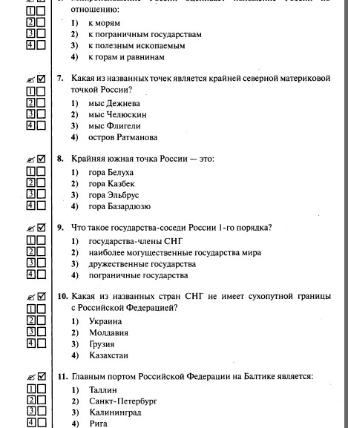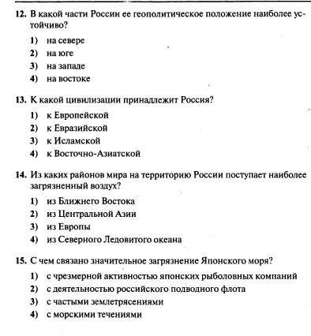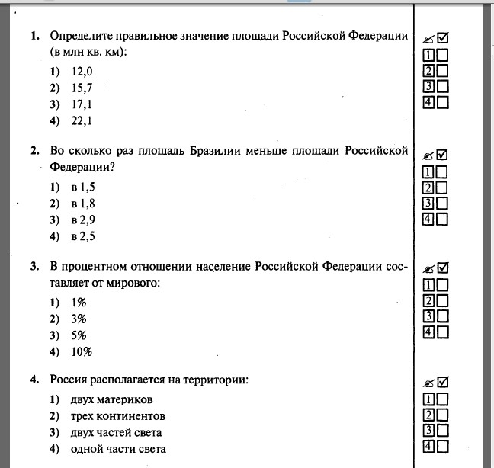

***Диагностическая работа № 2 « Геологическое строение, рельеф и полезные ископаемые России»***

1. Установите соответствие:

|  |  |
| --- | --- |
| 1. горные породы, отложенные ледником 2. древнейший устойчивый участок земной коры 3. грязекаменный поток 4. крупное скопление полезных ископаемых | А. Сель  Б. Месторождение  В. Платформа  Г. Морена |

1. Дополните схему, правильно расставив соответствующие цифры:

|  |  |  |  |  |  |  |  |  |
| --- | --- | --- | --- | --- | --- | --- | --- | --- |
| **Полезные ископаемые** | | | | | | | | |
| **А. Топливные** | |  | Б. Рудные | |  | В. Нерудные | | |
|  |  |  |  |  |  |  |  |  |

1-фосфориты, 2- бурый уголь, 3- природный газ, 4- медь, 5- олово, 6- торф, 7- сера, 8- вольфрам, 9- янтарь.

1. Установите соответствие между тектоническими структурами и формами рельефа:

|  |  |
| --- | --- |
| 1. Платформа 2. Молодые горы 3. Возрожденные горы | А. Среднесибирское плоскогорье Б. Кавказские горы  В. Алтайские горы |

1. Выберите формы рельефа расположенные на юге азиатской части России:

а) нагорья: Колымское, Корякское б) хребты: Сихотэ-Алинь, Саяны

в) горы: Алтай, Саяны г) равнины: Западно-Сибирское, Среднесибирское плоскогорье

1. Укажите горы, ограничивающие Западно-Сибирскую равнину на Западе:

а) Кавказские б) Алтайские в)Уральские 7) Саяны

1. Укажите формы рельефа, преобладающие в России:

а) горы б) нагорья в)равнины г)впадины

1. Поверхность России понижается к: а)северу б) востоку в)западу г)югу.
2. Дополните предложения, выбрав необходимые слова (*однообразен, разнообразен, равнины, горы):* и **Рельеф России очень …: есть и равнины, и горы, однако по площади преобладают …**
3. Выберите неверные утверждения:

а) один из центров оледенения Евразии был на плато Путорана

б) крупнейший по запасам угольный бассейн России – Кузнецкий

в) крупные равнины России приурочены к платформам

г) полуостров Камчатка и Курильские острова – сейсмически активные районы

д) дюны создаются деятельностью текучих вод.

1. Выберите явления, при которых усиливаются оползневые процессы: а) землетрясения

б) оттаивание летней мерзлоты

в) распашка вдоль склонов

г) подземная добыча полезных ископаемых

1. Какими цифрами на карте обозначены: а) Среднесибирское плоскогорье, б)

Уральские горы, в) Колымское нагорье, г) Восточно-Европейская равнина, д)

Верхоянский хребет,

е) хребет Джугджур, ж)Западно-Сибирская равнина, з) хребет Сихотэ-Алинь,

и) Становое нагорье, к) Алтайские горы.

***Диагностическая работа № 3 « Климат и климатические ресурсы России»***

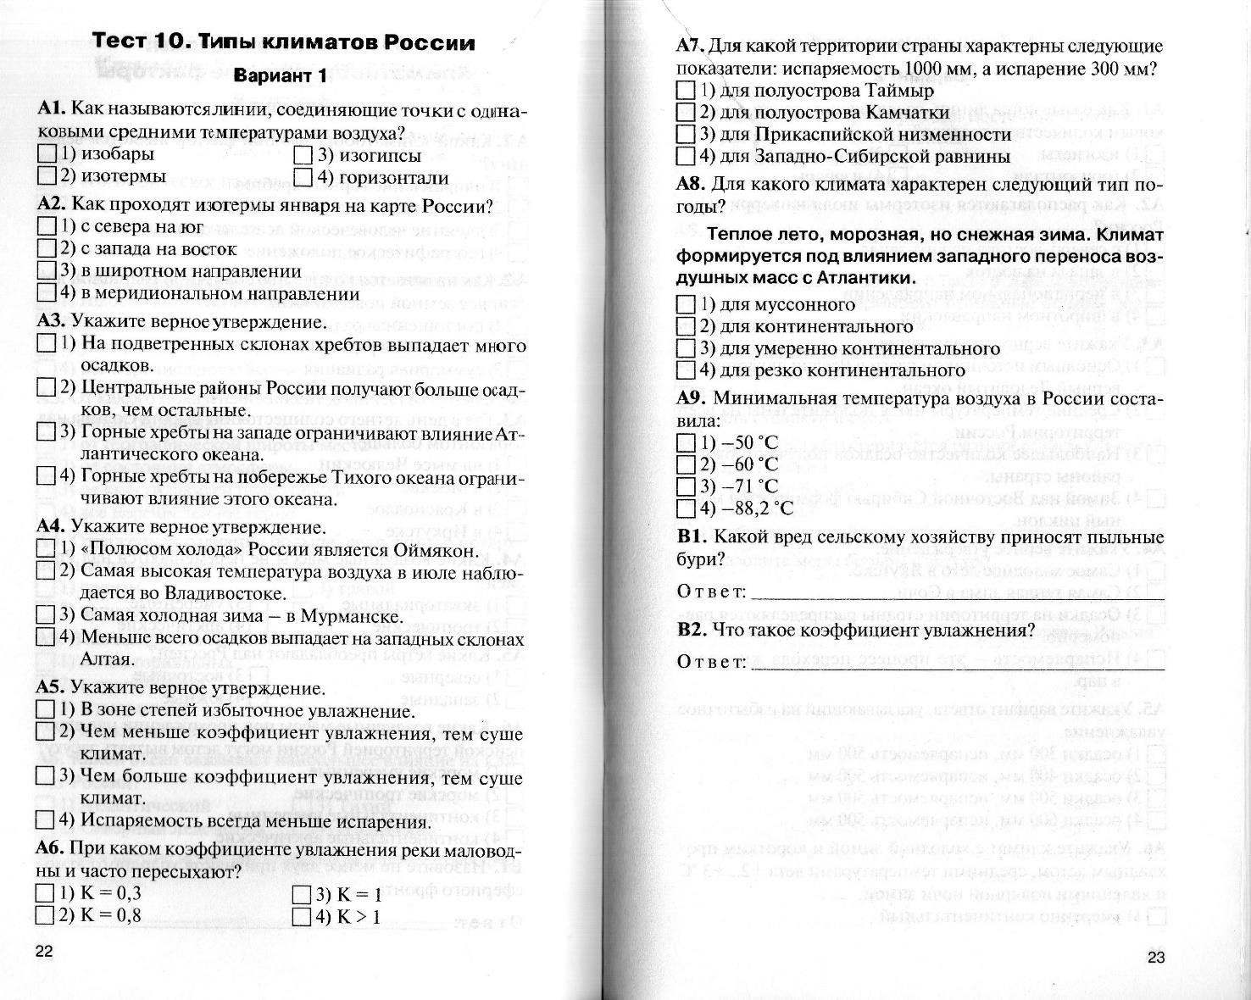

***Диагностическая работа № 4 «Внутренние воды и водные ресурсы России»* I. Выполните тест:**

1. Главная река со всеми ее притоками - это:

а) речная система; б) режим реки;

в) бассейн реки.

1. Превышение истока над устьем - это:

а) уклон реки; б) падение реки.

1. Место, где река берет начало, называется:

а) исток; б) устье.

1. Внезапный подъем уровня воды в реке:

а) паводок; б) половодье;

в) наводнение.

1. Объем воды, который протекает в русле реки за год, называется:

а) твердый сток; б) годовой сток;

в) расход воды.

1. **Дайте определения следующим понятиям:** водный кадастр, падение реки, режим реки, наводнение, сель.
2. **Используя справочные материалы определите падение и уклон следующих рек:**

Ангара, Енисей, Нева. **IV. Установите соответствия между объектами и явлениями:**

1. Установите соответствие:

|  |  |
| --- | --- |
| *Бассейн океана* | *Река* |
| А. Тихий | 1. Енисей |
| Б. Северный Ледовитый | 2. Амур |
| В. Атлантический | 3. Дон |
|  | 4. Лена |
|  | 5. Волга |
| 2. Установите соответствие: | 6. Нева |
| *Происхождение котловины* | *Озёра* |
| А. Тектоническое | 1. Байкал |
| Б. Осадочное | 2. Каспий |
| В. Ледниково-тектоническое | 3. Онежское |
| Г. Вулканическое | 4. Ладожское |

**V. Используя карты атласа дайте характеристику реки Енисей по следующему плану:**

1. В какой части страны протекает?
2. Где её исток?
3. Куда впадает (бассейн океана, моря)?
4. В каком направлении течёт?
5. Характер течения.
6. Питание и режим реки.
7. Крупные притоки.

***Диагностическая работа № 5 «Почвы и почвенные ресурсы России»***

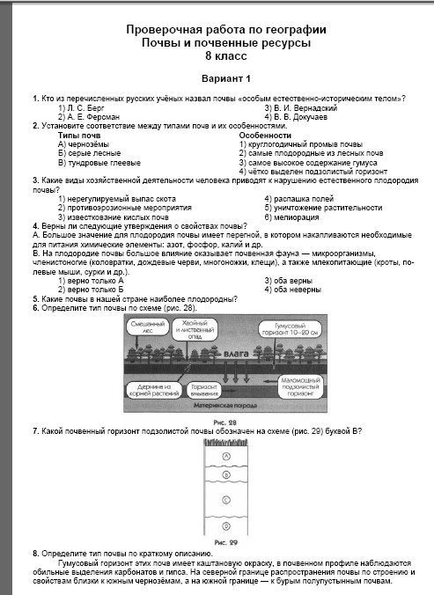

***Диагностическая работа № 6 «Растительный и животный мир. Биологические ресурсы. Природное районирование»***

***1. Среди хвойных пород к востоку от Енисея преобладает…***

1. ель 2. сосна 3**.** лиственница 4. пихта

1. ***Высокое заболачивание в зоне тундр связано в первую очередь с…***

1. большим количеством осадков 2. особенностями геологического строения

3. низкой испаряемостью и наличием многолетней мерзлоты

1. ***Главной причиной низкого содержания гумуса в тундровых почвах является…:*** 1.

отсутствие растительного опада 2. сильное промывание почв 3. низкая температура, замедляющая процессы образования перегноя

1. ***Смена природных зон в горах от подножий к вершинам происходит также как и на равнинах…*** 1. при движении с севера на юг 2**.** при движении с юга на север 3. при движении с запада на восток 4. при движении с востока на запад

***5.Выше снеговой границы расположены вершины … Урала:*** 1. Южного

2. Среднего 3. Полярного

**6.** ***Наиболее продуктивные горные пастбища соответствуют поясу***: 1. лесостепей 2. субальпийских и альпийских лугов 3. горных тундр

4. широколиственных лесов

***7. Каждая из крупных горных систем в России в составе высотной поясности имеет зону…:*** 1. широколиственных лесов 2. хвойных лесов 3. горных тундр

4. альпийских лугов

***8. Зона полупустынь и пустынь России находится в … климатическом поясе***

1. арктическом 2. субарктическом 3.умеренном 4. субтропическом

***9. Почвы пустынь и полупустынь содержат столько же гумуса, как и почвы:***

1. тундр 2. смешанных лесов 3. широколиственных лесов 4. степей

***10. В зоне полупустынь и пустынь засолению в первую очередь подвергаются…***

1. повышения 2. выровненные участки 3. понижения

1. ***Климатические условия в зонах лесостепей и степей меняются:*** 1. только с севера на юг 2. только с севера на восток 3. как с севера на юг, так и с запада на восток

1. ***Наиболее распространенными злаками естественной растительности степей являются:*** 1. типчак, тонконог, мятлик 2. ковыль, типчак, тонконог 3. тонконог, тимофеевка, овсюг

***Диагностическая работа № 7 «Население России»***

**1. Численность населения России в настоящее время … (млн. чел.)**

1) 30 2) 176 3) 143 4) 283 **2. Естественный прирост населения – это:**

1. пропорция между количеством родившихся и умерших
2. превышение количества родившихся над числом умерших
3. количество родившихся в течение года
4. количество людей, въехавших в страну в течение года **3. Численность населения России начала сокращаться с … года**

1) 1990 2) 1992 3) 1996 4) 1998

1. **Плотность населения России … на кв. км** 
   1. 25,5 чел. 2) 52,5 чел. 3) 8,5 чел. 4) 2,5 чел.
2. **Миграция населения – это…** 
   1. преобладание рождаемости над смертностью
   2. уменьшение населения территории за счет его отъезда в другие регионы
   3. перемещение населения из одного места в другое, связанное с изменением места жительства
   4. рост доли городского населения за счет сельского **6. Доля городского населения в России составляет…**

1) 73% 2) 67% 3) 82% 4) 54%

1. **Самые низкие показатели урбанизации в России:** 
   1. в Восточной Сибири 3) в Поволжье
   2. на Северном Кавказе 4) на Европейском Севере
2. **Основная часть горожан России проживает в…** 
   1. малых городах 3) средних городах
   2. городах – миллионерах 4) больших городах **9. Основная часть городов в России возникла в … веке**

1) 20 2) 9 3) 17 4) 19

1. **Средняя продолжительность жизни в России:** 
   1. 82 года 2) 77 лет 3) 58 лет 4) 65 лет
2. **Доля лиц в трудоспособном возрасте составляет…** 
   1. 34% 2) 58% 3) 62% 4) 70%
3. **Экономически активное население страны включает…** 
   1. всех активно работающих
   2. всех занятых в экономике и безработных
   3. всех желающих работать
   4. всех работающих и учащихся
4. **Какая языковая семья включает большую часть населения России?\**
5. северо-кавказская
6. уральско-юкагирская
7. индоевропейская
8. алтайская

**14. В России сейчас безработных…**

1) 9 млн. чел. 2) 13 млн. чел. 3) 21 млн. чел. 4) 30 млн. чел. **15. Основная часть занятых в хозяйстве работает в:**

1) промышленности 3) сельском хозяйстве 2) строительстве 4) отраслях сферы услуг **16. Какой народ Кавказа исповедует православие?**

1) ингуши 2) чеченцы 3) карачаевцы 4) осетины

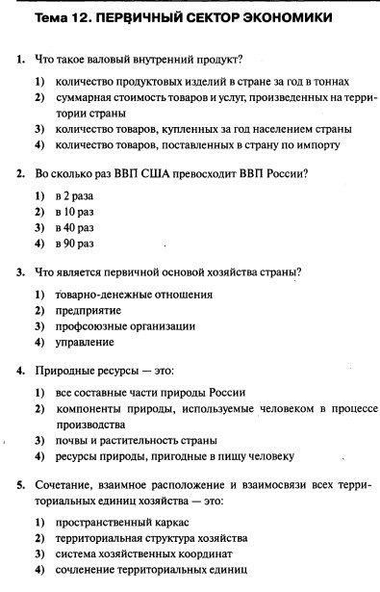

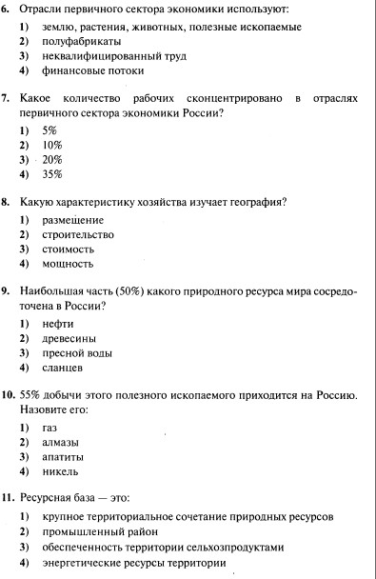

***Итоговая контрольная работа***

**Лист оценки образовательных результатов обучающихся 8 классов по географии за год.**

|  |  |  |  |  |
| --- | --- | --- | --- | --- |
| Критерии | Задания | Макс. балл | Сам ооцен  ка | ка  учи  ля |
| 1. Знать площади РФ, географического положения, общей численности населения. | **1. Какое место по площади территории занимает Россия?**  1). 9 место 2). 1 место 3). 6 место 4). 2 место | 1б. |  |  |
| 2. Знать субъектов РФ и их административны е центры. | **1. Установите соответствие между субъектами РФ и их административными центрами.**  А). Республика Коми 1). Анадырь  Б). Чукотский автономный округ 2). Сыктывкар  В). Республика Татарстан 3). Казань  4). Архангльск  А Б В | 3б. |  |  |
| 3.Знать связи между геологическим строением и формами рельефа, возраст складчатых областей и горных сооружений России. | **3. Какие горные системы относят к областям герцинской складчатости:**  1). Уральские горы 2). Кавказ 3). Хибины 4). Алтай 5).  Новая Земля | 2 б. |  |  |
| 4. Знать закона широтной зональности, иметь представление о размещении зональных типов почв России. | **4. Расположите перечисленные зональные типы почв России в порядке смены с юга на север:**  1). Арктические пустыни 2). Дерново-подзолистые 3). Бурые пустынные 4). Подзолистые | 4б. |  |  |
| 5.Иметь представление о | **5.Какая языковая семья России занимает первое место по количеству народов:** | 1 б. |  |  |

**Учебник Дронов В.П., Баринова И.И., Ром В.А. География России. Природа, население, хозяйство М:Дрофа 2017.**

**Вариант 1.**

**Учени_____________ класса**

**ФИ_________________________________________________________________**

Оце

|  |  |  |  |  |
| --- | --- | --- | --- | --- |
| языковых семьях, группах, вероисповедания х народов России. | 1). Алтайская 2). Кавказская 3).Индоевропейская  4). Уральская |  |  |  |
| 6. Понимать зависимость сельского хозяйства от природных условий, уметь приводить примеры данной зависимости. Определять виды природных ресурсов России по описанию, знать классификацию природных ресурсов. | **6. Примечание. Задание 6, 7 выполняются с использованием текста, приведенного ниже.**  Природные ресурсы – основа благосостояния любой страны. Без них невозможно существование современного хозяйства и формирования материальной культуры человека. Все природные ресурсы делятся на неисчерпаемые (климатические, энергия Солнца) и исчерпаемые (почва, растения, животные).  По назначению: многоцелевые, промышленные, сельскохозяйственные.  **Чем природные условия отличаются от природных ресурсов?** | 1 б. |  |  |
| 7. Представлять районы выращивания зерновых в России. Знать размещение лесов разных типов и их функции в хозяйстве. | **7.Приведите примеры использования лесных ресурсов России? .** | 1 б. |  |  |
| 8. Уметь показывать географические объекты на карте | **8. Какие географические объекты обозначены на карте цифрами:**  1). Море  2). Залив  3). Пролив  4). Горы  5). Равнины  6). Река 7). Озеро | 7 б. |  |  |

. Читать

9

синоптическую

карту,

определять

районы действия

циклонов и

антициклонов.

**. Примечание. Задание 9, 10 выполняются с**

**9**

**использованием приведенной ниже карты.**

б.

1

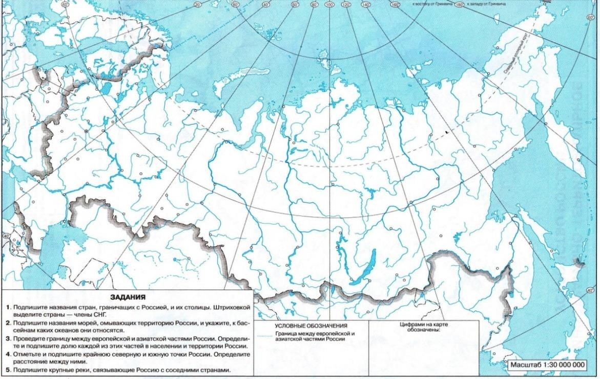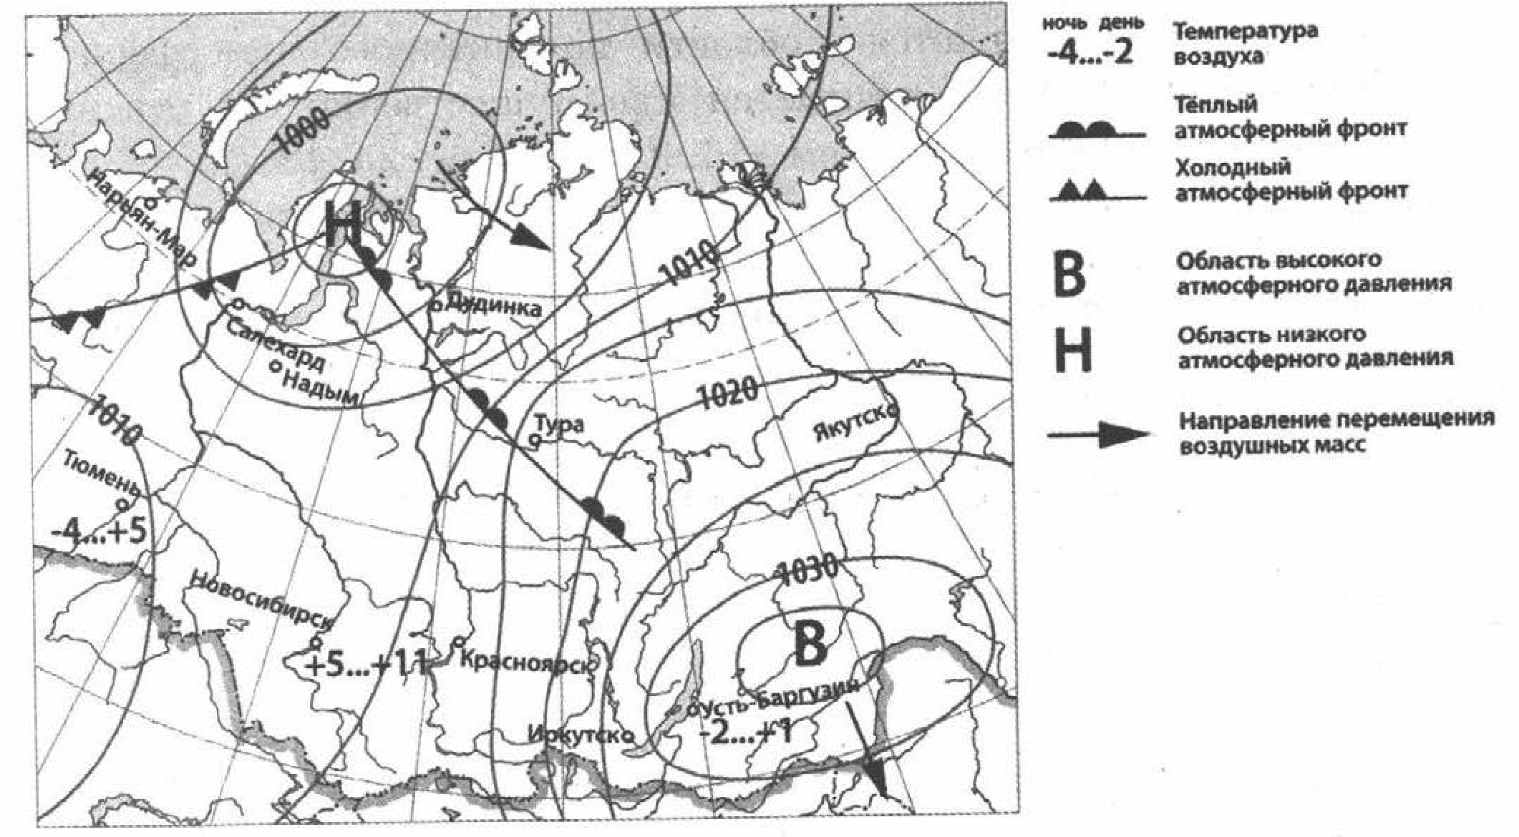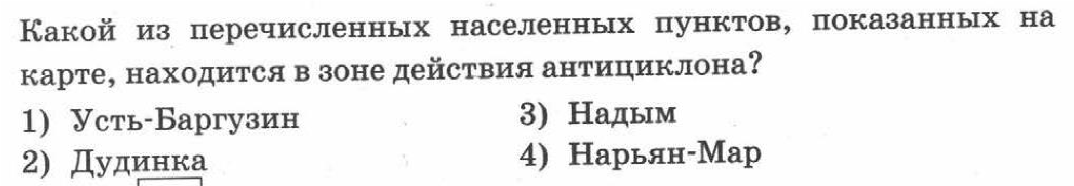

1

2

3

4

5

6

7

|  |  |  |  |  |
| --- | --- | --- | --- | --- |
|  | | | | |
| 10. Читать синоптическую карту, прогнозировать изменения погоды. |  | 1 б. |  |  |
| 11. Уметь определять расстояние по топографической  карте | **Примечание. Задания 11-13 выполняются с использованием топографической карты.** | 1 б. |  |  |
|  |  |  | | |
| 12. Уметь определять азимут по топографической карте |  | 1б. |  |  |
| 13. Читать и анализировать топографическую карту. Решать практические задачи по определению характеристики местности, ее использованию |  | 2 б. |  |  |

|  |  |  |  |  |
| --- | --- | --- | --- | --- |
| 14. Определять субъект РФ по описанию | **14. Определите субъект РФ по краткому описанию.** Эта республика расположена в зоне тайги. Особенностью ее ЭГП является наличие выхода к Государственной границе РФ и выхода к морю. На территории республики находится морской порт. Республика специализируется на производстве пиломатериалов, целлюлозы, бумаги, железорудных окатышей, алюминия. | 1б. |  |  |
| Всего |  | 27 Б. |  |  |
| Шкала отметок | **«5» - 25-27 б. «4» -19- 24 «3» - 13- 18 б** |  |  |  |
| Прогностическая отметка |  |  |  |  |
| Отметка учителя |  |  |  |  |

***9 класс***

***Диагностическая работа №1 по теме « Вторичный сектор экономики — отрасли, перерабатывающие сырьё» Часть 1. Тест Сумма баллов 10.***

1. **Машиностроительные заводы расположены:**

**А** - во всех районах **Б** - только па западе **В** - в основном в Центральной России

1. **Расположите нефтяные базы в порядке убывания их доли в добыче нефти**

**А** - Волго-Уральская **Б** - Западно-Сибирская **В** - Баренцево – Печорская

**3.Наибольшее кол - во ГЭС сооружено на:** **А**- Волге **Б**- Енисее **В-**Ангаре

1. **Города - центры черной металлургии полного цикла:**

**А**  Магнитогорск, Липецк, Новокузнецк **Б**  Череповец, Электросталь, Тула

**В** Красноярск, Иркутск, Волгоград **Г** Ни жни и Тагил. Орск, Комсомольск - на - Амуре

1. **Установите соответствия:**

Вид удобрений Центр производства

1. фосфорные А- Березники
2. азотные Б- Воскресенск

3. калийные В - Череповец

1. **Первое звено АПК включает**

**А** –зерновое хозяйство **Б** – производство удобрений **В** – производство тканей **Г** – кондитерское

1. **На электростанциях какого типа производится основная часть электроэнергии?**

**А. ГЭС Б. ТЭС В. АЭС** **Г). приливные и геотермальные**

1. **В каком из городов находится крупный** алюминиевый **комбинат?**

|  |  |  |
| --- | --- | --- |
| **А.** Красноярск **Б.** Владивосток  **9**. **В каком городе расположен лесопромышленный комплекс?**  **А** –Вологда **Б** – Владивосток **В** –Братск **Г** – Челябинск  **10.В каком городе расположен лесопромышленный комплекс? А** –Вологда **Б** – Владивосток **В** –Братск **Г** – Челябинск | **В.** | Воркута |

***Часть 2***. ***Сумма балов 2.*** Определение понятий: ТЭК, специализация и кооперация, ***Часть 3. Ответ на вопрос. 5 баллов за каждый ответ. Сумма баллов 10.***

3.1 Почему в Поволжье и на Урале химическая промышленность развита более пропорционально, чем в центральной России?

3.2. Назовите основные факторы, влияющие на размещение предприятий машиностроения.

***Диагностическая работа №2 по теме « Третичный сектор экономики — сфера услуг»***

1**.Дополните определение:** ***Третичный сектор экономики – это совокупность отраслей …..***

А) обрабатывающей промышленности

Б) производящие разнообразные услуги

В) добывающая промышленность, сельское хозяйство

**2. Производственную инфраструктуру иначе называют**

А) коммуникационной системой

Б) социальной инфраструктурой

В) сферой обслуживания **3. К сфере обслуживания относят:**

А) Связь Б) ЖКХ В) транспорт

**4. Совокупность всех видов транспорта, объединенных между собой транспрортными узлами называют.** А) коммуникационной системой

Б) третичным сектором экономики

В) транспортной системой **5. Какой вид услуг не относят к материальным.**

А) торговля

Б) Связь

В) оборона **6. Что не относят к третичному сектору экономики:**

А) Образование в Школе

Б) добыча нефти

В) перевозка угля

Г) услуги парикмахера

**7. О каком виде транспорта идет речь:** ***Средства перевозки обладают большой грузоподъемностью, движутся по относительно прямолинейным трассам, сильно зависит от природных условий, имеет сложное хозяйство. Роль данного транспорта в РФ постоянно снижается. Данный вид транспорта не охватывает всей территории РФ.***

А) морской транспорт Б) авиационный транспорт В) железнодорожный транспорт **8. Из перечисленных городов, выберите технополисы:**

А) Магас, Б) Краснодар В) Новосибирск Г) Салехард

**9. Можно ли считать транспортным узлом Магадан**

А) Да Б) нет В)да, только в летний период **10. Укажите вид транспорта, имеющий в РФ максимальный грузооборот:**

А) железнодорожный

Б) трубопроводный

В) внутренний водный

Г) автомобильный

**11. Укажите города, через которые проходит БАМ**

А) Чита

Б) Тында

В) Усть-Кут

Г) Комсомольск-на-Амуре **12.Укажите основной груз, вывозимый через порт Дудинка:**

А) зерно

Б) нефть и нефтепродукты

В) руды

Г) лесные грузы

1. **Наибольшее количество пассажиров перевозится …видом транспортом**

А) железнодорожным

Б) авиационным

В) внутренним водным

Г) автомобильным

1. **Одновременно морскими и речными портами являются**

А) Игарка и Новороссийск

Б) Игарка и Архангельск

В) Архангельск и Туапсе

Г) Туапсе и Владивосток

1. **Для транспортного узла Ханты-Мансийска характерно сочетание … видов транспорта**

А) железнодорожного, автомобильного, морского, авиационного

Б) железнодорожного, автомобильного, морского, трубопроводного, авиационного

В) автомобильного, речного, авиационного

Г) железнодорожного, автомобильного, трубопроводного, авиационного

1. **В Владивостокском транспортном узле отсутствуют … виды транспорта**

А) речной и трубопроводный

Б) трубопроводный и железнодорожный

В) железнодорожный и морской

Г) морской и автомобильный

1. **Дайте определение понятию *Технополис***

***Диагностическая работа №3 по теме «Западный макрорегион»***

**1.** Какой субъект, входящий в состав Европейского Севера не граничит с Финляндией?

1. Мурманская обл. 2. Карелия. 3. Республика Коми
2. В каком городе района находится один из крупнейших лесопромышленных комплексов?

1. Сыктывкар 2. Петрозаводск 3. Кандалакша

**3.** Найди соответствие:

а. чёрная металлургия 1.Петрозаводск

б. газопереработка 2.Череповец

в. тракторостроение 3.Ухта

**4** Численность населения Северо-Запада :

1. 9 млн. чел.. 2 . 10 млн. чел 3. 2 млн. чел 4. 5 млн. чел

1. Запиши главные отрасли промышленной специализации Северо-Западного района.
2. Город миллионер: 1. Краснодар 2. Сочи 3. Ростов- на –Дону 4. Ставрополь.
3. Найди соответствие:

# Территория рекреационная специализация

1. Теберда а бальнеологический курорт
2. Минеральные воды б. морской курорт
3. Анапа в. горнолыжный курорт

**8.** Калмыки исповедуют:

1. ислам 2. православие 3. буддизм

**9.**Перечислиглавные природные ресурсы Поволжья.

1. Найди соответствия: город специализация

а. Казань 1. троллейбусы

в. Ульяновск 2. вертолёты

г. Энгельс 3. Вездеходы

1. Главные отрасли специализации Урала:
2. химическая, машиностроение, лесная.
3. металлургия, машиностроение, химическая.
4. лесная, металлургия, химическая.

**12**.Главные виды природных ресурсов Урала:

1) агроклиматические 2) лесные 3) минеральные

**13.** О каком субъекте, входящем в состав Европейского Севера идёт речь.

*Это промышленно развитый субъект в составе Северного экономического района.*

*Занимает 2-е место в РФ по выплавке стали и производству проката чёрных металлов. Он известен своими традиционными промыслами – северной чернью, резьбой бересте, резьбой по дереву, кружевами. Здесь находится город - родина российского Деда Мороза.* **14.** О каком субъекте, входящем в состав Северо-Западного экономического района идёт речь. *Большая часть территории — плоская, местами заболоченная .На территории субъекта находится озеро Ильмень (самое большое в области). Область богата минеральными и радоновыми источниками, лечебными грязями (широко известный с XIX века курорт «Старая Русса»). В областном центре находится па́мятник «Тысячеле́тие Росси́и».*

1. О каком субъекте, входящем в состав Европейского Юга, идёт речь.

*Название этой республики известно с XVII века и означает «горная страна» (от*

*тюркского даг — гора, персидского стан — страна, земля). Является самой многонациональной республикой России. Здесь, на границе с Азербайджаном, находится самая южная точка России. Имеет выход в Каспийское море.*

1. О каком городе, входящем в состав Поволжья идёт речь.

*Самый древний город района, основан в 1177году. Город расположен на левом берегу р. Волга. Является центром вертолётостроения. Кремль расположенный в этом городе находится под защитой ЮНЕСКО . Население.*

***Диагностическая работа №4 по теме «Восточный макрорегион»***

1. **Расположите регионы с запада на восток.**

а. Восточная Сибирь б. Западная Сибирь в. Дальний Восток

1. **Выберите из списка регионы, входящие в состав Западной Сибири**

а. Республика Якутия б. Магаданская область в. Республика Тыва г. Забайкальский край

д. Иркутская область е. Сахалинская область

1. **Разнообразие природы Западной Сибири определяется**

А. Выходом к Северному Ледовитому океану б. Меридиональной протяженности

В. Степям на юге г. Умеренному климату

1. **В каком из перечисленных городов России зимы наиболее холодные?**

1) Санкт-Петербург 2) Мурманск 3) Норильск 4) Ростов-на-Дону

**5. Для какой из перечисленных территорий России, расположенных в умеренном климатическом поясе, характерен резко континентальный климат?**

1) Кольский полуостров 2) полуостров Камчатка 3) Забайкалье 4) Приморье

**6. Многолетняя мерзлота оказывает влияние на хозяйственную деятельность человека: добычу полезных ископаемых, строительство дорог и зданий. В каком из перечисленных регионов России необходимо учитывать последствия оттаивания многолетней мерзлоты?**

1) Самарская область 2) Красноярский край 3) Ростовская область 4) Чувашская Республика

**7. С сейсмичностью и подводным вулканизмом тесно связана опасность возникновения огромных морских волн — цунами, под угрозой которых находятся территории прибрежных городов и населённых пунктов. На какой из перечисленных территорий России необходима работа специальных служб по предупреждению населения о цунами?**

1) Чукотский полуостров 2) Кольский полуостров 3) Курильские острова 4) архипелаг Новая Земля

**8. Какой из перечисленных городов России является крупным центром алюминиевой промышленности?**

1) Ставрополь 2) Тамбов 3) Красноярск 4) Рязань

**9. В каком из перечисленных ниже регионов административный центр по численности населения является городом-миллионером?**

1) Новосибирская область 2) Ханты-Мансийский АО — Югра

3) Ивановская область 4) Республика Коми

**10. Какая из территорий, обозначенных буквами на карте России, имеет наименьшую среднюю плотность населения?**

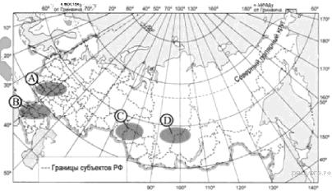

1) А 2) В 3) С 4) D

**11. В какой период времени в Дальневосточном ФО наблюдался спад как рождаемости, так и смертности?**

**Воспроизводство населения в Дальневосточном ФО в 1994–2009 гг. (человек**

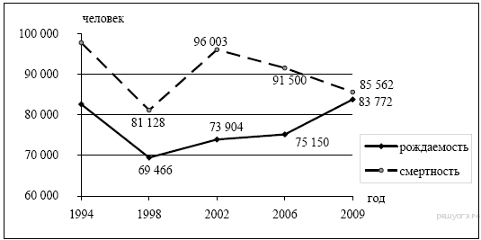

1) 1994–1998 гг. 2) 1998–2002 гг. 3) 2002–2006 гг. 4) 2006–2009 гг.

**12. Выберите из списка формы рельефа Дальнего Востока**

а. Уральские горы б. Среднесибирское плоскогорье в. Алданское нагорье г. Сихотэ-Алинь

д. горы Бырранга е. Срединный хребет **13. В Приморье добываются руды:**

а. золота б. медные в. свинцово-цинковые г. оловянные

**14. Дайте развернутый ответ.**

14. 1. Какие отрасти промышленности развиты в Восточной Сибири? Почему?

1. 2. НПО «Химико-металлургическая компания» (ХМК) в 2012 г. запустило в эксплуатацию в г. Черемхово (Иркутская область) первый модуль металлургического завода, на котором будет использоваться технология прямого восстановления железа. Предполагается, что металлургический завод по производству «быстрого чугуна» в Черемхово будет потреблять около 1 млн т каменного угля Черемховского угольного бассейна.

Укажите одну особенность природно-ресурсной базы Иркутской области, благодаря которой будет обеспечено снабжение предприятия сырьём.

1. **Определите районы России по описанию:**

Район находится в области резко континентального климата. Обладает значительными запасами рудных и нерудных полезных ископаемых, гидроэнергетических и лесных ресурсов. Отрасли специализации района – горнодобывающая промышленность, электроэнергетика, металлургия, химическая и лесная промышленность.

***Итоговая контрольная работа***

**Базовый уровень. Тест.**

* 1. **К производственной сфере относится**

А) завод Б) прачечная В) парикмахерская Г) больница

* 1. **В каком из перечисленных субъектов РФ выявлены большие запасы железных руд?**

А) Белгородская область Б) Иркутская область В) Республика Саха (Якутия) Г) Мурманская область

* 1. **Какой буквой на фрагменте карты России обозначено месторождение нефти и газа?**

1. A
2. Б

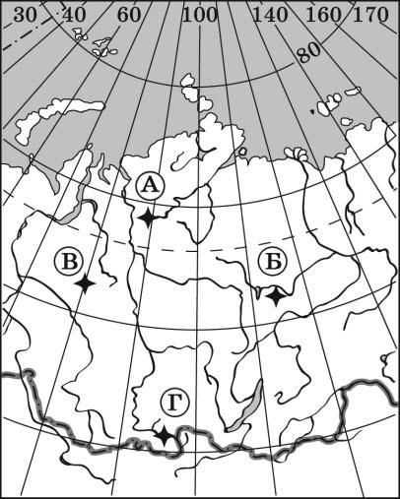

1. В
2. Г

* 1. **Какая из перечисленных электростанций является тепловой?**

А) Конаковская Б ) Зейская В). Билибинская Г). Красноярская

* 1. **Крупным центром передельной металлургии Урала является**

А) Челябинск Б) Воркута В) Березняки Г) Инта

* 1. **Центром атомного машиностроения является**

А) Волгодонск Б) Красноярск В) Барнаул Г) Подольск

* 1. **Крупным центром передельной металлургии Урала является**

А) Челябинск Б) Воркута В) Березняки Г) Инта

1. Крупный центр производства шин расположен в

А) Курской области Б) Ярославской области В) Астраханской области Г)

Новгородской области

1. **В состав Центрально-Чернозёмного экономического района не входит область:** А) Воронежская, Б)Белгородская, В). Смоленская.
2. **Какой регион выделяется развитым машиностроением?** А).Уральский, Б).

Поволжский,

В). Центральный, Г). Все названные.

1. **На карте цифрой 9 обозначен ЭР:** А). Уральский,

Б) Поволжский. В) Восточносибирский Г). Европейский ЮГ

**Определите экономический район по описанию.**

1. В этом районе важнейшими отраслями специализации являются гидроэнергетика, машиностроение, нефтехимия. Развит речной транспорт. Развито транспортное машиностроение (производство автомобилей, самолётов, троллейбусов).
2. На западе района ведётся добыча руд, а на востоке добыча топлива (угля, нефти, газа).

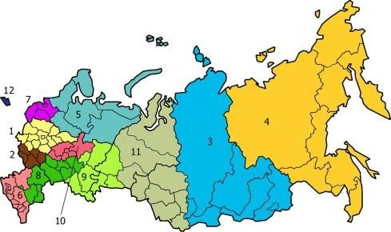

1. Коренное население района относится к финно-угорской группе. Здесь недавно начата добыча алмазов.
2. Это район нефти, газа и угля. Значительная часть района заболочена. Распространён «вахтовый» метод работы.
3. Основу экономики составляет рыбная промышленность, есть запасы оловянных руд,в составе населения есть малочисленные народы.

**Повышенный уровень**

1. Решение разместить на территории Ханты-Мансийского автономного округа целлюлозно-бумажный комбинат было принято с учетом наличия в округе богатых природных ресурсов, хорошей обеспеченностью электроэнергией, непосредственной близости Приобья к железной дороге, речному пути и автодороге.

Карты какого географического района необходимо выбрать, чтобы определить местоположение Ханты-мансийского автономного округа?

А). Европейского Севера Б). Восточной Сибири В). Западной Сибири Г). Дальнего Востока

Какие особенности природно-ресурсной базы обусловили размещение в ХантыМансийском автономном округе целлюлозо- бумажного комбината?

|  |  |  |  |  |
| --- | --- | --- | --- | --- |
|  | № п/п | Кол-во часов | Практически е работы | Воспитательный потенциал |
|  |  |
| **5 кл** | **Землеведение** |  |  | **Целевые приоритеты**:  Создание благоприятных условий для |
|  |  |  |  |
|  | Введение. | 1 |  | развития социально значимых отношений школьников, и, прежде всего, ценностных отношений:   * к семье как главной опоре в жизни человека и источнику его счастья; * к труду как основному способу достижения жизненного благополучия человека, залогу его успешного профессионального самоопределения и ощущения уверенности в завтрашнем дне; - к своему отечеству, своей малой и большой Родине как месту, в котором человек вырос и познал первые радости и неудачи, которая завещана ему предками и которую нужно оберегать; * к природе как источнику жизни на Земле, основе самого ее существования, нуждающейся в защите и постоянном внимании со стороны человека; * к миру как главному принципу |
| 1 | **Раздел I. Накопление знаний о Земле** | **5** | **1** |
| 2 | **Раздел II. Земля во Вселенной** | **7** | **1** |
| 3 | **Раздел III. Географические модели Земли** | **10** | **2** |
|  | Ориентирование на земной поверхности | 1 |  |
|  | Изображение земной поверхности | 1 |  |
|  | Масштаб и его виды | 1 |  |
|  | Изображение неровностей земной поверхности на планах и картах | 1 |  |
|  | Планы местности и его чтение | 2 | 1 |
|  | Параллели и меридианы | 1 |  |
|  | Градусная сеть. Географические координаты. | 2 | 1 |
|  | Географические карты | 1 |  |
| 4 | **Раздел IV. Земная кора** | **11** | **2** |
|  | Внутреннее строение земной коры. Состав земной коры. | 1 |  |
|  | Разнообразие горных пород | 2 |  |
|  | Земная кора и литосфера – каменные оболочки Земли. | 1 |  |
|  | Разнообразие форм Земли | 1 |  |

|  |  |  |  |  |
| --- | --- | --- | --- | --- |
|  | Движение земной коры.  Землетрясения. Вулканизм | 2 |  | человеческого общежития, условию |
|  | Внешние силы, изменяющие рельеф. | 1 |  | крепкой дружбы, налаживания отношений с коллегами по работе в будущем и создания благоприятного  микроклимата в своей собственной семье; - к знаниям как интеллектуальному ресурсу, обеспечивающему будущее человека, как результату кропотливого, но увлекательного учебного труда;   * к культуре как духовному богатству общества и важному условию ощущения человеком полноты проживаемой жизни, которое дают ему чтение, музыка, искусство, театр, творческое   самовыражение;   * к здоровью как залогу долгой и активной жизни человека, его хорошего настроения и оптимистичного взгляда на мир; * к окружающим людям как безусловной и абсолютной ценности, как равноправным социальным партнерам, с которыми необходимо выстраивать доброжелательные и взаимоподдерживающие отношения, дающие человеку радость общения и позволяющие избегать чувства одиночества; |

|  |  |  |  |  |
| --- | --- | --- | --- | --- |
|  |  |  |  | * к самим себе как хозяевам своей судьбы, самоопределяющимся и самореализующимся личностям, отвечающим за свое собственное будущее.   **Реализация воспитательного потенциала**: установление доверительных отношений между учителем и его обучающимися, способствующих позитивному восприятию обучающимися требований и просьб педагогического работника, привлечению их внимания к обсуждаемой на уроке информации, активизации их  познавательной деятельности;     * побуждение обучающихся соблюдать на уроке общепринятые нормы поведения, правила общения со старшими (педагогическими работниками) и сверстниками (обучающимися), принципы учебной дисциплины и   самоорганизации; -  привлечение внимания обучающихся к ценностному аспекту изучаемых на уроках явлений, организация их работы с получаемой на уроке социально значимой информацией – инициирование ее обсуждения, высказывания |

|  |  |  |  |  |
| --- | --- | --- | --- | --- |
|  |  |  |  | обучающимися своего мнения по ее поводу, выработки своего к ней отношения;   * использование воспитательных возможностей содержания учебного предмета через демонстрацию обучающимся примеров ответственного, гражданского поведения, проявления человеколюбия и добросердечности, через подбор соответствующих текстов для чтения, задач для решения, проблемных ситуаций для обсуждения в   классе;   * применение на уроке интерактивных форм работы с обучающимися: интеллектуальных игр, стимулирующих познавательную мотивацию обучающихся; дидактического театра, где полученные на уроке знания обыгрываются в театральных постановках; дискуссий, которые дают обучающимся возможность приобрести опыт ведения конструктивного диалога; групповой работы или работы в парах, которые учат обучающихся командной работе и взаимодействию с другими обучающимися; * включение в урок игровых процедур, которые помогают поддержать |
|  |  |  |  | мотивацию обучающихся к получению знаний, налаживанию позитивных межличностных отношений в классе, помогают установлению доброжелательной атмосферы во время урока |
|  | Главные формы рельефа суши. Рельеф дна океанов | 2 |  |  |
|  | Человек и земная кора | 1 |  |
|  | Резерв |  |  |
|  | Всего | **34** | **6** |

|  |  |  |  |  |
| --- | --- | --- | --- | --- |
| № п/п    **7 кл** | Материки, океаны, народы и страны. | Кол-во часов | Практически е работы | Воспитательный потенциал |
|  |  |
| 1 | Введение. | 3 | 1 | **Целевые приоритеты**: создание благоприятных условий для развития социально значимых отношений школьников, и, прежде всего, ценностных отношений: - к семье как главной опоре в жизни человека и источнику его счастья; к труду как основному способу достижения жизненного благополучия человека, залогу его успешного профессионального самоопределения и ощущения уверенности в завтрашнем дне; |
| 2 | Главные особенности природы Земли | 9 | 3 |
|  | Литосфера | 2 | 1 |
|  | Атмосфера и климаты Земли | 2 |  |
|  | Гидросфера | 2 | 1 |
|  | Географическая оболочка | 3 | 1 |
| 3. | Население Земли | 3 | 3 |
| 4. | Материки и океаны | 49 |  |
|  | Африка | 11 | 5 |

|  |  |  |  |  |
| --- | --- | --- | --- | --- |
|  | Австралия и Океания | 4 | 2 | - к своему отечеству, своей малой и большой Родине как месту, в котором человек вырос и познал первые радости и неудачи, которая завещана ему предками и которую нужно оберегать; - к природе как источнику жизни на Земле, основе самого ее существования, нуждающейся в защите и постоянном внимании со стороны человека; - к миру как главному принципу человеческого общежития, условию крепкой дружбы, налаживания отношений с коллегами по работе в будущем и создания благоприятного микроклимата в своей собственной семье; - к знаниям как интеллектуальному ресурсу, обеспечивающему будущее человека, как результату кропотливого, но увлекательного учебного труда; - к культуре как духовному богатству общества и важному условию ощущения человеком полноты проживаемой жизни, которое дают ему чтение, музыка, искусство, театр, творческое самовыражение; - к здоровью как залогу долгой и активной жизни человека, его хорошего настроения и оптимистичного взгляда на мир; - к окружающим людям как безусловной и абсолютной ценности, как равноправным социальным партнерам, с которыми необходимо выстраивать доброжелательные и взаимоподдерживающие отношения, дающие человеку радость общения и |
|  | Южная Америка | 7 | 3 |
|  | Антарктида | 1 | 1 |
|  | Океаны | 3 | 1 |
|  | Северная Америка | 6 | 2 |
|  | Евразия | 7 | 6 |
| 4 | Земля - наш дом | 2 | 2 |
| 5 | Обобщение по курсу. Годовая контрольная работа. | 2 |  |
|  | Резерв | 2 |  |

|  |  |  |  |  |
| --- | --- | --- | --- | --- |
|  |  |  |  | позволяющие избегать чувства одиночества; - к самим себе как хозяевам своей судьбы, самоопределяющимся и самореализующимся личностям, отвечающим за свое собственное будущее. Реализация воспитательного потенциала: установление доверительных отношений между учителем и его обучающимися, способствующих позитивному восприятию обучающимися требований и просьб педагогического работника, привлечению их внимания к обсуждаемой на уроке информации, активизации их познавательной деятельности; - побуждение обучающихся соблюдать на уроке общепринятые нормы поведения, правила общения со старшими (педагогическими работниками) и сверстниками (обучающимися), принципы учебной дисциплины и самоорганизации; - привлечение внимания обучающихся к ценностному аспекту изучаемых на уроках явлений, организация их работы с получаемой на уроке социально значимой информацией – инициирование ее обсуждения, высказывания обучающимися своего мнения по ее поводу, выработки своего к ней отношения; - использование воспитательных возможностей содержания учебного предмета через демонстрацию обучающимся примеров ответственного, гражданского поведения, |
|  |  |  |  | проявления человеколюбия и добросердечности, через подбор соответствующих текстов для чтения, задач для решения, проблемных ситуаций для обсуждения в классе; - применение на уроке интерактивных форм работы с обучающимися: интеллектуальных игр, стимулирующих познавательную мотивацию обучающихся; дидактического театра, где полученные на уроке знания обыгрываются в театральных постановках; дискуссий, которые дают обучающимся возможность приобрести опыт ведения конструктивного диалога; групповой работы или работы в парах, которые учат обучающихся командной работе и взаимодействию с другими обучающимися; - включение в урок игровых процедур, которые помогают поддержать мотивацию обучающихся к получению знаний, налаживанию позитивных межличностных отношений в классе, помогают установлению  доброжелательной атмосферы во время        , |
|  | Всего | 68 | 29 |  |

|  |  |  |  |  |
| --- | --- | --- | --- | --- |
| № п/п    8 кл | География России. Природа. Население. Хозяйство. | Кол-во часов | Практически е работы |  |
|  |  |
| 1 | **Введение** | **1** |  | **Целевые приоритеты**: создание благоприятных условий для развития социально значимых отношений школьников, и, прежде всего, ценностных отношений: - к семье как главной опоре в жизни человека и источнику его счастья;     * к труду как основному способу достижения жизненного благополучия человека, залогу его успешного профессионального самоопределения и ощущения уверенности в завтрашнем дне;      * к своему отечеству, своей малой и большой Родине как месту, в котором человек вырос и познал первые радости и неудачи, которая завещана ему предками и которую нужно оберегать; - к природе как источнику жизни на Земле, основе самого ее существования, нуждающейся в защите и постоянном внимании со стороны человека; - к миру как главному принципу человеческого общежития, условию крепкой дружбы, налаживания отношений с коллегами по работе в будущем и создания благоприятного микроклимата в своей собственной семье; - к знаниям как интеллектуальному |
| 2 | **Россия на карте мира** | **9** | **3** |
| 3 | Природа России | **27** | **9** |
|  | Геологическое строение, рельеф и полезные ископаемые | 5 | 1 |
|  | Климат и климатические ресурсы | 6 | 3 |
|  | Внутренние воды и внутренние ресурсы | 3 | 3 |
|  | Почвы и почвенные ресурсы | 3 | 1 |
|  | Растительный и животный мир. Биологические ресурсы. | 2 | 1 |
|  | Природное районирование | 8 |  |
| 4. | Население России | **8** | 2 |
| 5. | Хозяйство России | **9** | 3 |
| 6. | География Вологодской области | **13** | 7 |
| 7. | Урок контроля знаний по курсу. Контрольная работа. | **1** |  |
|  | **Всего** | **68** | **17+7** |
| **9 кл** | **География России. Хозяйство и географические районы.** |  |  |
| 1. | Введение | **1** |  |
| 2. | Вторичный сектор экономики- отрасли, перерабатывающие сырье | **12** | 6 |
| 3. | Третичный сектор экономики – сфера услуг | **7** |  |
| 4. | География крупных регионов России | **39** |  |
|  | Районирование России | 1 |  |
|  | Европейская Россия | 25 | **9** |

|  |  |  |  |  |
| --- | --- | --- | --- | --- |
|  | Азиатская Россия | 13 | **5** | ресурсу, обеспечивающему будущее человека, как результату кропотливого, но увлекательного учебного труда; - к культуре как духовному богатству общества и важному условию ощущения человеком полноты проживаемой жизни, которое дают ему чтение, музыка, искусство, театр, творческое самовыражение; - к здоровью как залогу долгой и активной жизни человека, его хорошего настроения и оптимистичного взгляда на мир; - к окружающим людям как безусловной и абсолютной ценности, как равноправным социальным партнерам, с которыми необходимо выстраивать доброжелательные и взаимоподдерживающие отношения, дающие человеку радость общения и позволяющие избегать чувства одиночества; - к самим себе как хозяевам своей судьбы, самоопределяющимся и самореализующимся личностям, отвечающим за свое собственное будущее.    **Реализация воспитательного потенциала**: установление доверительных отношений между учителем и его обучающимися, способствующих позитивному восприятию обучающимися требований и просьб педагогического работника, привлечению их внимания к обсуждаемой на уроке информации, |
| 5. | География Вологодской области | **9** |  |
|  | Всего | **68** | **20** |
|  |  |  |  |
|  |  |  |  |

|  |  |  |  |  |
| --- | --- | --- | --- | --- |
|  |  |  |  | активизации их познавательной деятельности; - побуждение обучающихся соблюдать на уроке общепринятые нормы поведения, правила общения со старшими (педагогическими работниками) и сверстниками (обучающимися), принципы учебной дисциплины и самоорганизации; - привлечение внимания обучающихся к ценностному аспекту изучаемых на уроках явлений, организация их работы с получаемой на уроке социально значимой информацией – инициирование ее обсуждения, высказывания обучающимися своего мнения по ее поводу, выработки своего к ней отношения; - использование воспитательных возможностей содержания учебного предмета через демонстрацию обучающимся примеров ответственного, гражданского поведения, проявления человеколюбия и добросердечности, через подбор соответствующих текстов для чтения, задач для решения, проблемных ситуаций для обсуждения в классе; - применение на уроке интерактивных форм работы с обучающимися: интеллектуальных игр, стимулирующих познавательную мотивацию обучающихся; дидактического театра, где полученные на уроке знания обыгрываются в театральных постановках; дискуссий, которые дают обучающимся возможность приобрести |
|  |  |  |  | опыт ведения конструктивного диалога; групповой работы или работы в парах, которые учат обучающихся командной работе и взаимодействию с другими обучающимися; - включение в урок игровых процедур, которые помогают поддержать мотивацию обучающихся к получению знаний, налаживанию позитивных межличностных отношений в классе, помогают установлению доброжелательной атмосферы во время урока. |